IES Miguel Herrero Pereda
Ciclo Formativo de Grado Superior en
Desarrollo de Aplicaciones Multiplataforma (DAM)
Trabajo de Fin de Grado
SPRINTA
Sistema de gestión integral para pequeñas imprentas

Autora: Leila Fraile Simón
Tutor: Eduardo Nozal González
Curso académico 2026/2027
Diciembre de 2026

ÍNDICE
Clic derecho aquí → «Actualizar campo» → «Actualizar toda la tabla» para generar el índice.
ÍNDICE DE FIGURAS
Clic derecho → «Actualizar campo».
ÍNDICE DE TABLAS
Clic derecho → «Actualizar campo».

RESUMEN
Sprinta es un sistema de gestión integral (ERP) diseñado para pequeñas imprentas. Está formado por tres partes que trabajan juntas: una API REST desarrollada en Java con Spring Boot y conectada a una base de datos MySQL, una aplicación de escritorio en JavaFX pensada para la oficina y una aplicación móvil Android pensada para el taller y el reparto.
El sistema acompaña a cada trabajo durante todo su recorrido: desde que el comercial da de alta al cliente y le prepara un presupuesto, pasando por la orden de trabajo que se genera al aceptarlo y su ejecución en el taller, hasta la entrega con albarán y el cobro de la factura.
Su principal aportación es que el presupuesto se calcula a partir de los costes reales de producción (mano de obra, uso de la maquinaria y material) y que, al terminar el trabajo, ese cálculo se compara con el tiempo y el material que los operarios registran desde el móvil. De esta forma la imprenta conoce la rentabilidad real de cada encargo. Además, Sprinta avisa cuando un material baja de su stock mínimo y prepara el pedido al proveedor, y permite controlar los cobros pendientes y los clientes morosos.

Palabras clave
ERP, imprenta, artes gráficas, presupuestos, órdenes de trabajo, gestión de stock, aplicación multiplataforma, API REST.

Abstract
Sprinta is an integrated management system (ERP) designed for small printing companies. It consists of a REST API built with Java, Spring Boot and MySQL, a JavaFX desktop application for the office and an Android mobile application for the workshop and deliveries. It follows each job from the first contact with the customer to the payment of the invoice: quotes, work orders, production, signed delivery notes and invoicing. Its main contribution is that quotes are calculated from real production costs (labour, machine time and materials) and later compared with the time and materials recorded by the operators on their phones, so the company knows the real profitability of every job. It also warns when a material falls below its minimum stock and prepares the purchase order for the supplier.

Keywords
ERP, printing company, graphic arts, quotes, work orders, stock management, cross-platform application, REST API.

INTRODUCCIÓN
La idea de este proyecto no surgió de la nada. Hace un tiempo me propusieron desarrollar una aplicación de gestión para una imprenta. En aquel momento rechacé la propuesta, pero la idea se me quedó en la cabeza. Más adelante, en mi trabajo, conocí a la CEO de una empresa del sector de la imprenta, lo que me permitió conocer algo más de cerca cómo funciona este tipo de negocio.
Cuando llegó el momento de elegir el proyecto final del ciclo, me costó encontrar una idea que me convenciera, así que recuperé aquella propuesta. Tenía algo que la hacía especial: la gestión de una imprenta es un ámbito poco habitual en los proyectos de Desarrollo de Aplicaciones Multiplataforma. Además, se trata de un negocio real, con procesos muy concretos y con problemas prácticos que la informática puede ayudar a resolver.
Muchas imprentas pequeñas siguen organizándose con papel, hojas de cálculo y mensajes. Los presupuestos se calculan a menudo de forma aproximada, sin saber con exactitud cuánto cuesta producir cada trabajo; el material se agota sin que nadie lo haya previsto; la información de un mismo encargo está repartida entre la oficina, el taller y el repartidor; y no siempre es fácil saber qué clientes tienen facturas pendientes de pago.
Sprinta nace para dar respuesta a estos problemas. Es un sistema que conecta las tres partes de la imprenta: la oficina, que trabaja desde una aplicación de escritorio; el taller y el reparto, que trabajan desde una aplicación móvil; y un servidor central que guarda toda la información y aplica las reglas del negocio. Así, cada trabajo se sigue de principio a fin (cliente, presupuesto, orden de trabajo, producción, entrega y cobro) sin que se pierdan datos por el camino, tal y como se resume en la figura 1.
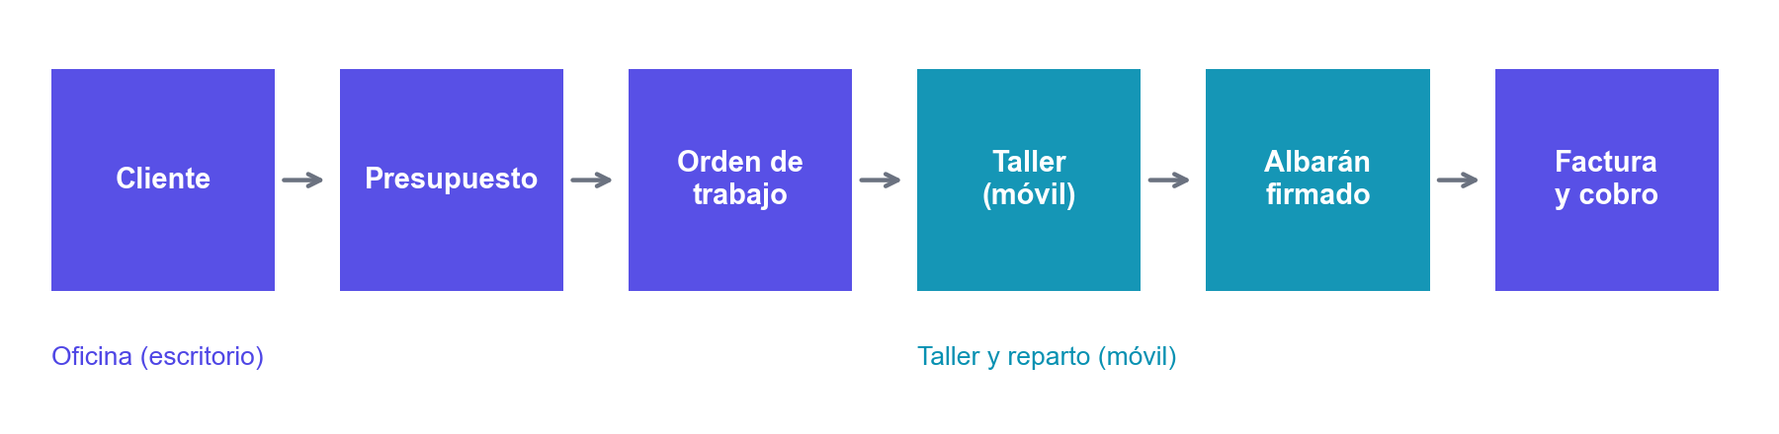
Figura 1. Recorrido de un trabajo en Sprinta
Para desarrollarlo he utilizado las tecnologías trabajadas durante el ciclo: Java con Spring Boot y MySQL para el servidor, JavaFX para la aplicación de escritorio y Android Studio para la aplicación móvil.
En los siguientes apartados se presentan los objetivos del proyecto, el análisis del contexto y del estado del arte, los requisitos, el diseño, la implementación y las pruebas realizadas.

OBJETIVOS

Objetivo general
Desarrollar un sistema de gestión integral para pequeñas imprentas, compuesto por una API REST, una aplicación de escritorio y una aplicación móvil, que cubra todo el ciclo de un trabajo: desde la captación del cliente hasta el cobro de la factura.

Objetivos específicos
- Gestionar los trabajadores de la imprenta y sus roles (administrador, comercial, encargado de taller, operario y transportista).
- Garantizar un acceso seguro a la aplicación según el rol de cada usuario.
- Gestionar los clientes, tanto empresas como particulares, y sus personas de contacto.
- Gestionar el catálogo de productos que ofrece la imprenta.
- Gestionar el inventario de materiales y los proveedores.
- Gestionar la maquinaria y el coste por hora de cada máquina.
- Calcular automáticamente el precio de un presupuesto a partir de la mano de obra, el uso de maquinaria, el material y el margen de beneficio, respetando un importe mínimo.
- Gestionar el ciclo de vida de los presupuestos: visualizarlos, descargarlos en PDF, enviarlos al cliente, aceptarlos y rechazarlos.
- Generar automáticamente la orden de trabajo al aceptar un presupuesto y asignarle un encargado y los operarios.
- Registrar desde el móvil el tiempo dedicado y el material consumido en cada orden de trabajo.
- Avisar automáticamente cuando una orden de trabajo se finaliza.
- Generar albaranes de entrega y recoger la firma del cliente en el móvil.
- Emitir facturas y controlar los cobros pendientes y los clientes morosos.
- Detectar cuándo un material baja de su stock mínimo y preparar automáticamente el pedido al proveedor.
- Mostrar estadísticas del negocio: rentabilidad real de cada trabajo, comisiones de los comerciales e importes pendientes de cobro.
- Permitir subir y descargar archivos asociados al cliente o al trabajo, como logotipos o diseños.

Usuarios del sistema
Los objetivos anteriores se reparten entre los cinco perfiles de trabajador que existen en una imprenta. Cada perfil corresponde a un rol de la aplicación y solo puede acceder a las funciones que necesita:
Tabla 1. Roles de usuario de Sprinta
Rol | Quién es | Qué hace principalmente en Sprinta | Aplicación
Administrador | Gerencia de la imprenta | Configura el sistema, gestiona trabajadores, consulta estadísticas, facturas y cobros. | Escritorio
Comercial | Atención al cliente y ventas | Da de alta clientes, prepara, envía y cierra presupuestos. | Escritorio
Encargado de taller | Responsable de producción | Organiza las órdenes de trabajo, asigna operarios, controla máquinas y stock. | Escritorio y móvil
Operario | Personal del taller | Consulta sus tareas, registra tiempos y el material que consume. | Móvil
Transportista | Reparto | Entrega los trabajos y recoge la firma del albarán. | Móvil

Alcance del proyecto
Para poder terminar un producto completo y probado dentro del plazo del ciclo, el proyecto se ha dividido en dos niveles. La versión que se presenta incluye todos los objetivos anteriores, dando prioridad a los que forman el recorrido principal de un trabajo. Las funciones más avanzadas del sector se dejan como líneas futuras:
- Incluido en esta versión: gestión de trabajadores, clientes, productos, materiales, proveedores y maquinaria; presupuestos con cálculo de costes y PDF; órdenes de trabajo; registro de tiempos y de material desde el móvil; albaranes, facturas y cobros; aviso de stock mínimo y estadísticas básicas.
- Líneas futuras: cálculo técnico avanzado de pliegos, planchas y tintas; visor de imposición; diseño gráfico de la ruta de producción; tienda online para clientes; adaptación a VERI*FACTU y a la factura electrónica obligatoria entre empresas.

ANÁLISIS Y CONTEXTO DEL ARTE
Antes de diseñar la aplicación es necesario conocer el entorno en el que se va a utilizar: la situación económica, el estado de la tecnología en las pequeñas empresas, el perfil de las personas que la usarán, las leyes que le afectan y las soluciones que ya existen en el mercado.

Análisis del contexto

Análisis económico
Situación general de la economía española.
Según las proyecciones macroeconómicas publicadas por el Banco de España en octubre de 2026, la economía española crecerá un 2,6 % en 2026 y un 2,2 % en 2027, por encima de lo previsto unos meses antes. Sin embargo, el mismo informe empeora las previsiones de inflación, que se situaría de media en el 3,9 % en 2026 y en el 3,7 % en 2027, con el encarecimiento de la energía y la situación geopolítica como principales riesgos (Infobae, 2026).
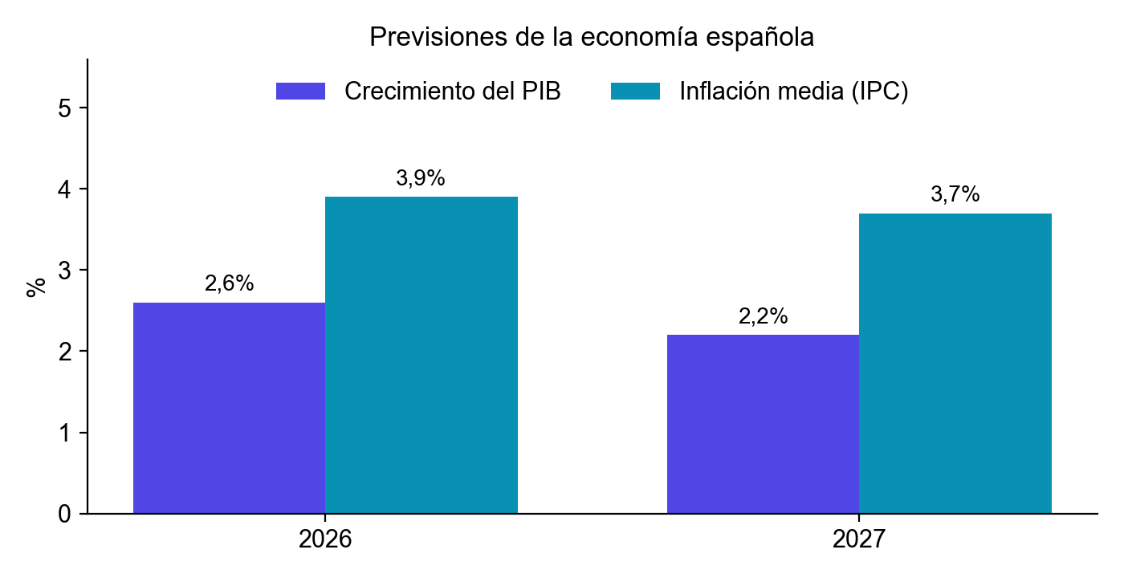
Figura 2. Previsiones de crecimiento e inflación del Banco de España (octubre de 2026)
Para una imprenta esta situación tiene dos caras. Por un lado, una economía que crece genera más demanda de impresos comerciales, cartelería, etiquetas y envases. Por otro, una inflación elevada encarece el papel, las tintas y la energía que consumen las máquinas. Si los precios de los presupuestos no se actualizan con los costes reales, el margen de beneficio desaparece sin que la empresa se dé cuenta. Este es precisamente uno de los problemas que Sprinta pretende resolver.
El sector de la comunicación gráfica en España.
La asociación empresarial del sector, Neobis, elabora cada año un informe económico a partir de los datos del Registro Mercantil. Según sus datos, el sector de la comunicación gráfica está formado por unas 6.000 empresas activas, emplea a cerca de 72.000 personas y factura alrededor de 6.000 millones de euros al año (Neobis, 2024). La facturación de 2022 superó en un 15,45 % a la de 2021 y en un 2 % a la de 2019, por lo que el sector ya ha recuperado los niveles previos a la pandemia, y la afiliación se mantuvo estable en 2023 con 72.274 personas.
Tabla 2. Principales cifras del sector de la comunicación gráfica en España (Neobis)
Indicador | Valor aproximado
Empresas activas | ≈ 6.000
Personas empleadas | ≈ 72.000
Facturación anual | ≈ 6.000 millones de euros
Evolución de la facturación 2022 frente a 2021 | +15,45 %
Plantilla mayor de 45 años | ≈ 70 %

Neobis también señala que el sector avanza lentamente hacia la concentración: crecen las empresas grandes, pero la mayoría siguen siendo pequeñas y medianas, y la impresión comercial (folletos, catálogos, tarjetas, cartelería) sigue siendo el subsector que concentra la mayor parte de los ingresos. Son precisamente estas imprentas pequeñas y medianas, con plantillas reducidas y márgenes ajustados, el público al que se dirige Sprinta.
Tendencias del mercado.
La consultora Smithers estima que el mercado mundial de impresión digital pasará de unos 168.000 millones de dólares en 2025 a unos 251.000 millones en 2035, y que el gasto en impresión digital superará al de impresión offset hacia 2029 (Print-Publishing, s.f.). La impresión digital permite tiradas cortas y personalizadas, lo que significa más pedidos, de menor tamaño y con plazos más cortos. Para una imprenta pequeña esto multiplica el número de presupuestos que hay que preparar y de trabajos que hay que seguir, y hace todavía más necesaria una herramienta que calcule precios rápido y sin errores.
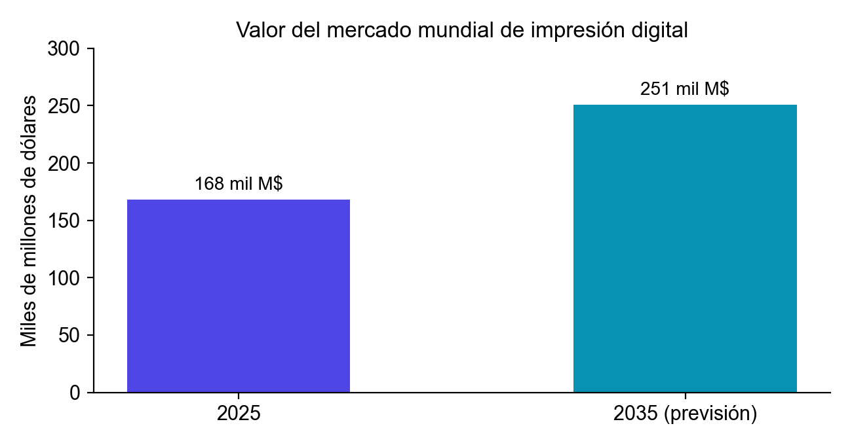
Figura 3. Evolución prevista del mercado mundial de impresión digital (Smithers)

Análisis tecnológico
La digitalización avanza en las empresas españolas, pero lo hace a dos velocidades según su tamaño. El Observatorio Nacional de Tecnología y Sociedad (ONTSI) destaca la brecha que existe en el uso de herramientas de gestión: el 57,1 % de las empresas de 10 o más personas empleadas utiliza un sistema ERP, frente a solo el 9,1 % de las microempresas. Entre las microempresas de 0 a 2 personas, el uso de ERP o CRM no llega al 6 %, y entre las microempresas industriales de 3 a 9 personas no alcanza el 20 % (ONTSI, 2024).
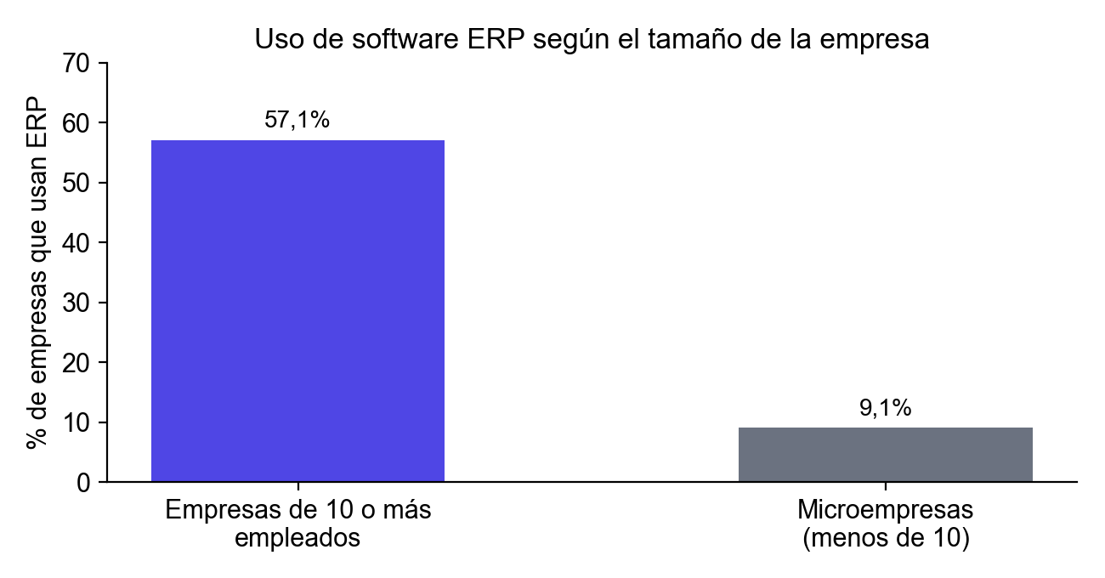
Figura 4. Uso de software ERP según el tamaño de la empresa (ONTSI)
Al mismo tiempo, la tecnología se está extendiendo rápidamente en otros ámbitos. Según el Instituto Nacional de Estadística, el porcentaje de empresas que utilizan inteligencia artificial alcanzó el 13,4 % en su última encuesta, 5,9 puntos más que el año anterior (INE, 2025). Esto demuestra que las empresas están dispuestas a incorporar nuevas herramientas cuando les aportan un beneficio claro.
Las administraciones también impulsan esta digitalización. El programa Kit Digital, financiado con fondos europeos, ha concedido ayudas a cientos de miles de pequeñas empresas y autónomos para incorporar soluciones digitales, con una dotación total de 3.067 millones de euros (Forbes, 2024; Gobierno de España, s.f.).
Desde el punto de vista de las tecnologías disponibles, hoy es habitual que las aplicaciones de gestión sigan una arquitectura cliente-servidor: un servidor central con una API que expone los datos y varias aplicaciones cliente (web, escritorio o móvil) que la consumen. Esta arquitectura permite que la oficina y el taller trabajen con la misma información en tiempo real, cada uno desde el dispositivo que le resulta más cómodo, y es la que se ha elegido para Sprinta.
La conclusión es clara: las grandes imprentas ya disponen de software de gestión, mientras que las pequeñas siguen, en su mayoría, sin él. Existe un espacio para una herramienta especializada, sencilla y asequible pensada para ellas.

Análisis sociocultural
Una parte importante de las imprentas españolas son negocios familiares o de pocos trabajadores, con muchos años de actividad. El propio sector reconoce que su plantilla está envejeciendo: según Neobis, aumenta la antigüedad media de las personas que trabajan en él y aproximadamente el 70 % tiene más de 45 años, por lo que el relevo generacional es uno de sus retos (Neobis, 2025). Esto tiene varias consecuencias para el diseño de Sprinta:
- Sencillez. Muchos usuarios no están acostumbrados a programas complejos. La aplicación debe mostrar solo lo que cada persona necesita según su rol, con textos claros y pocos pasos para cada tarea.
- El trabajo se hace de pie, junto a las máquinas. Los operarios no están sentados delante de un ordenador, por lo que registrar tiempos y materiales tiene que poder hacerse desde el móvil, con botones grandes.
- El reparto se hace fuera de la empresa. El transportista necesita llevar el albarán en el móvil y recoger la firma del cliente en el momento de la entrega.
- Los clientes esperan rapidez. Acostumbrados a las compras por internet, los clientes quieren conocer el precio y el estado de su pedido cuanto antes. Preparar un presupuesto en minutos, y no en días, es una ventaja competitiva.
- Relevo generacional. Las personas jóvenes que se incorporan al sector esperan trabajar con herramientas digitales y no con hojas de ruta en papel. Una aplicación moderna también ayuda a atraer y retener talento.

Análisis legislativo
Sprinta guarda datos personales y genera documentos con valor fiscal, por lo que debe tener en cuenta la siguiente normativa:
- Reglamento General de Protección de Datos (Reglamento UE 2016/679) y Ley Orgánica 3/2018 (LOPDGDD). La aplicación almacena datos personales de clientes y trabajadores (nombre, DNI, teléfono, correo, dirección). Es obligatorio protegerlos con medidas técnicas adecuadas: en Sprinta las contraseñas se guardan cifradas, el acceso está controlado por roles y cada usuario solo ve los datos que necesita.
- Reglamento de facturación (Real Decreto 1619/2012). Establece los datos obligatorios de una factura: número y serie correlativos, fecha, datos fiscales del emisor y del destinatario, base imponible, tipo y cuota de IVA y total. Las facturas generadas por Sprinta deben incluirlos.
- Sistemas informáticos de facturación y VERI*FACTU (Real Decreto 1007/2023). Obliga a que los programas de facturación garanticen la integridad e inalterabilidad de los registros para evitar el fraude. El Real Decreto-ley 15/2025, convalidado por el Congreso en diciembre de 2025, aplazó su obligatoriedad al 1 de enero de 2027 para las sociedades y al 1 de julio de 2027 para el resto de obligados. Sprinta no implementa todavía este sistema, por lo que se recoge como línea futura.
- Ley 18/2022, de creación y crecimiento de empresas («Crea y Crece»). Introduce la obligación de la factura electrónica en las operaciones entre empresas. Su desarrollo reglamentario se aprobó en 2026 y su aplicación será escalonada según el volumen de facturación de la empresa (PwC, 2026). También se contempla como línea futura.
- Registro de jornada (Real Decreto-ley 8/2019). Las empresas están obligadas a registrar la jornada de sus trabajadores, y el Gobierno tramita una norma para que este registro sea digital (Qué!, 2026). El registro de tiempos de Sprinta mide el tiempo dedicado a cada trabajo para calcular costes; no sustituye al registro de jornada, aunque sí acostumbra a la plantilla a fichar de forma digital.

Análisis de la competencia
Existen en el mercado distintos programas que una imprenta puede utilizar para gestionarse. Se pueden agrupar en dos tipos: los programas especializados en artes gráficas (llamados MIS, Management Information System) y los programas de gestión generales, válidos para cualquier empresa. A continuación se analizan los más representativos.
Gestion Global Print.
Es un programa español pensado exclusivamente para artes gráficas. Permite preparar presupuestos complejos en unos segundos para impresión offset, digital, gran formato, serigrafía y señalización, configurar las máquinas y las operaciones de preimpresión y postimpresión, y gestionar el CRM de ventas, la facturación, los cobros pendientes y las órdenes de trabajo (Capterra, s.f.-a). Su punto fuerte es la especialización y un precio asequible; como puntos débiles, la información pública disponible y las opiniones de usuarios son muy escasas, y no consta que ofrezca una aplicación móvil para el taller o el reparto.
MultiPress (Dataline Solutions).
Es un MIS belga con presencia en 25 países europeos y más de 1.000 imprentas clientes, distribuido en España. Es muy completo: calcula presupuestos, planifica la producción y dispone de un módulo de captura de datos de taller que registra tiempos, material y estado de los pedidos desde ordenadores, pantallas táctiles o dispositivos móviles, además de más de 80 integraciones con máquinas y otros programas (Dataline, s.f.). Su principal inconveniente para una imprenta pequeña es la complejidad: está orientado a empresas medianas y grandes, requiere un proceso de implantación y su precio no es público.
PrintVis.
Es un MIS para imprentas que funciona dentro de Microsoft Dynamics 365 Business Central. Cubre todo el ciclo de un trabajo: presupuesto, planificación, producción, envío y facturación, con captura de datos de taller y cálculo del coste de cada trabajo. Su precio parte de unos 60 dólares por usuario y mes, a los que hay que sumar la licencia de Business Central (Capterra, s.f.-b). Las opiniones de usuarios destacan su potencia pero puntúan baja su facilidad de uso, y advierten de que puede resultar excesivo para empresas pequeñas.
Holded.
Es un programa de gestión en la nube muy extendido entre pymes y autónomos españoles. Reúne facturación, contabilidad, CRM, inventario, proyectos con registro de horas y recursos humanos, y afirma estar adaptado a VERI*FACTU (Holded, s.f.). Es sencillo y económico, con planes desde unos 15 euros al mes, aunque el inventario se contrata como módulo aparte (Conversor IAE-CNAE, 2026). Su principal limitación es que no está pensado para imprentas: no calcula precios a partir de máquinas, mano de obra y material, ni gestiona órdenes de trabajo de taller.
Odoo.
Es un ERP de código abierto formado por módulos (CRM, ventas, inventario, fabricación, facturación, contabilidad, etc.) que pueden combinarse según las necesidades de cada empresa. Su versión Community es gratuita y la versión Enterprise es de pago por usuario (Odoo, s.f.). Es muy flexible y dispone de funciones como las reglas de reaprovisionamiento automático de stock, pero adaptarlo a una imprenta exige un trabajo de configuración considerable, normalmente realizado por una empresa consultora.
Competencia indirecta: las imprentas online.
Además de los programas de gestión, las pequeñas imprentas compiten hoy con las imprentas online, que permiten al cliente configurar su pedido en una web (formato, papel, cantidad, acabados) y conocer el precio al instante. Estas empresas no son competidoras de Sprinta, sino de sus clientes, pero han cambiado lo que el cliente espera: un precio inmediato y un seguimiento claro del pedido. Una imprenta pequeña que tarda días en responder a una petición de presupuesto pierde el encargo frente a ellas. Por eso uno de los objetivos de Sprinta es que el comercial pueda calcular un presupuesto fiable en pocos minutos, y por eso la tienda online para clientes se recoge como línea futura del proyecto.
Conclusiones del análisis de la competencia.
- Los programas especializados existen y son potentes, pero están pensados para empresas medianas o grandes, con precios no publicados y procesos de implantación largos.
- Los programas generales son baratos y sencillos, pero no resuelven el cálculo del coste de un trabajo de imprenta ni la organización del taller.
- Ninguna de las soluciones analizadas destaca por combinar, a un precio asequible, el cálculo del presupuesto con costes reales, el registro del trabajo desde el móvil y la comparación entre el coste previsto y el real.
- La presión de las imprentas online obliga a las imprentas pequeñas a presupuestar más rápido y mejor.

Matriz comparativa de la competencia
La siguiente tabla compara las soluciones analizadas con Sprinta en los aspectos que más importan a una imprenta pequeña. Se ha marcado con un guion (—) la información que no consta en las fuentes públicas consultadas, para no atribuir a ningún producto funciones que no se han podido comprobar.
Tabla 3. Matriz comparativa de la competencia (✔ sí · ✘ no · ≈ parcialmente o con configuración · — no consta)
Característica | Sprinta | Gestion Global Print | MultiPress | PrintVis | Holded | Odoo
Especializado en imprenta | ✔ | ✔ | ✔ | ✔ | ✘ | ✘
Presupuesto con mano de obra, máquina y material | ✔ | ✔ | ✔ | ✔ | ✘ | ≈
Registro de tiempos y material desde el taller | ✔ | — | ✔ | ✔ | ≈ | ✔
Aplicación móvil para taller y reparto | ✔ | — | ✔ | — | ✘ | ≈
Rentabilidad real frente a presupuestada | ✔ | — | ✔ | ✔ | ≈ | ≈
Pedido automático al bajar del stock mínimo | ✔ | — | — | — | — | ✔
Control de cobros y morosos | ✔ | ✔ | — | ✔ | ✔ | ✔
Sencillo y asequible para una imprenta pequeña | ✔ | ✔ | ✘ | ✘ | ✔ | ≈

La matriz muestra que las soluciones especializadas más completas (MultiPress y PrintVis) cubren la mayoría de las funciones, pero no son sencillas ni asequibles para una imprenta pequeña; y que las soluciones sencillas y económicas (Holded) no entienden de imprenta. Sprinta se sitúa en el punto intermedio: especializada, completa en lo esencial y fácil de usar.

Análisis DAFO
El análisis DAFO resume las debilidades y fortalezas internas del proyecto y las amenazas y oportunidades del entorno.
Tabla 4. Análisis DAFO de Sprinta
DEBILIDADES  • Proyecto desarrollado por una sola persona y con un plazo limitado.  • Sin una imprenta real utilizándolo durante el desarrollo.  • Servidor instalado en un equipo local.  • Todavía no cumple VERI*FACTU ni la factura electrónica. | AMENAZAS  • Competidores consolidados con muchos años en el mercado.  • Programas de gestión generales baratos y muy conocidos.  • Resistencia al cambio en talleres tradicionales.  • Sector con márgenes ajustados y poca inversión en tecnología.
FORTALEZAS  • Especializado en imprenta: precio con mano de obra, máquina y material.  • Cubre el ciclo completo, del cliente al cobro.  • Aplicación móvil para taller y reparto.  • Tecnologías sin coste de licencia. | OPORTUNIDADES  • Ayudas públicas a la digitalización de pymes.  • Más del 90 % de las microempresas no usa un ERP.  • Nuevas obligaciones de facturación que obligarán a cambiar de programa.  • Auge de las tiradas cortas, que exige presupuestar rápido.

Explicación de las debilidades.
- Al ser un proyecto individual con un plazo de entrega cerrado, ha sido necesario priorizar las funciones esenciales y dejar las más avanzadas como líneas futuras.
- No ha sido posible probar la aplicación en una imprenta real durante su desarrollo, por lo que las pruebas se han realizado con datos de ejemplo que imitan casos reales.
- Para la presentación, el servidor funciona en un equipo local. En un uso real habría que alojarlo en un servidor permanente con copias de seguridad.
- Las obligaciones de VERI*FACTU y de factura electrónica no son obligatorias hasta 2027 y no se han implementado.
Explicación de las amenazas.
- Programas como MultiPress o PrintVis llevan muchos años en el mercado y cuentan con la confianza de muchas imprentas.
- Herramientas generales como Holded u Odoo son conocidas y baratas, y algunas imprentas pueden preferirlas aunque no estén especializadas.
- Las personas que llevan muchos años trabajando de una determinada manera pueden mostrarse reacias a cambiarla.
- Con márgenes ajustados, cualquier gasto en tecnología se mira con lupa.
Explicación de las fortalezas.
- El cálculo del precio a partir de los costes reales responde a la principal necesidad de una imprenta: saber cuánto le cuesta cada trabajo.
- Un mismo sistema cubre todo el recorrido del trabajo, sin tener que pasar datos de un programa a otro.
- La aplicación móvil lleva la información al lugar donde se hace el trabajo: el taller y el reparto.
- Java, Spring Boot, MySQL, JavaFX y Android no tienen coste de licencia, lo que permite ofrecer un precio bajo.
Explicación de las oportunidades.
- Programas como Kit Digital ayudan a las pymes a pagar soluciones de digitalización.
- Según el ONTSI, solo el 9,1 % de las microempresas usa un ERP: la gran mayoría del mercado está todavía sin cubrir.
- La entrada en vigor de VERI*FACTU y de la factura electrónica obligará a muchas empresas a revisar su software.
- La impresión digital y las tiradas cortas multiplican el número de presupuestos y trabajos que hay que gestionar.

Estado del arte
En este apartado se revisa cómo se gestiona hoy el trabajo en una imprenta, qué tipos de herramientas existen, qué problemas son habituales y qué tecnologías se utilizan actualmente para construir aplicaciones como Sprinta.

Revisión del dominio: ¿cómo funciona una imprenta?
Para diseñar un programa de gestión para imprentas es imprescindible entender primero cómo se produce un trabajo impreso. Todo encargo, desde unas tarjetas de visita hasta una revista, pasa por tres grandes fases: preimpresión, impresión y postimpresión.
Preimpresión.
Es la preparación del trabajo antes de pasar por la máquina. Incluye recibir o diseñar los archivos del cliente, comprobar que tienen la resolución y los márgenes adecuados (el llamado sangrado, unos milímetros de imagen que sobresalen del corte para que no queden bordes blancos), colocar varias copias del trabajo sobre una misma hoja grande para aprovechar el papel (imposición) y, en el caso de la impresión offset, grabar las planchas metálicas con una máquina CTP (Computer to Plate), una por cada color y cara.
Impresión.
Es el paso del trabajo por la máquina. Las imprentas suelen combinar varias tecnologías según el tipo de encargo:
- Offset: utiliza planchas y tinta líquida. Tiene un coste fijo de preparación elevado (planchas, ajuste de color, hojas que se desperdician al arrancar), pero un coste por copia muy bajo. Es la opción más rentable para tiradas largas.
- Digital: imprime directamente desde el archivo, sin planchas, como una impresora de oficina de gran calidad. Apenas tiene preparación, pero el coste por copia es mayor. Es ideal para tiradas cortas y personalizadas.
- Gran formato: imprime sobre lonas, vinilos o rígidos para carteles, rótulos y expositores.
Postimpresión y acabados.
Una vez impreso, el trabajo se termina: se corta con la guillotina, se pliega, se plastifica, se barniza, se troquela (se corta con una forma especial) o se encuaderna. Las encuadernaciones más habituales son el grapado a caballete (revistas finas), la rústica fresada o cosida (libros) y el wire-o (espiral metálica). Por último, el trabajo se empaqueta y se entrega al cliente con su albarán.
Conceptos que utiliza Sprinta.
La siguiente tabla recoge los términos del sector que aparecen en la aplicación y en este documento. En el Anexo de glosario se amplía esta lista.
Tabla 5. Conceptos básicos del sector de la imprenta
Concepto | Significado
Tirada | Número de ejemplares que se imprimen de un trabajo.
Pliego u hoja | Hoja grande de papel (por ejemplo, 70 × 100 cm) sobre la que se imprimen varias copias que luego se cortan.
Merma | Papel que se desperdicia en el arranque de la máquina y en los ajustes. Se suma a las hojas necesarias.
Gramaje | Peso del papel por metro cuadrado (g/m²). Un folleto suele ser de 135 g y una tarjeta de 350 g.
CMYK / cuatricromía | Los cuatro colores de tinta (cian, magenta, amarillo y negro) con los que se imprimen las fotografías.
4/4, 4/0, 1/0… | Colores por cada cara: 4/4 es a todo color por las dos caras; 4/0, a color por una sola cara.
Plancha CTP | Lámina metálica grabada con la imagen de un color. En offset hace falta una por color y cara.
Hoja de ruta | Documento que acompaña al trabajo por el taller con las instrucciones de cada fase.
Albarán | Documento que justifica la entrega de la mercancía al cliente; se firma al recibirla.

Este recorrido explica por qué es tan difícil calcular bien un presupuesto en una imprenta: el precio depende del papel y la tinta, del tiempo de cada máquina (incluida su preparación), del trabajo de las personas y de los acabados. Un error en cualquiera de estos elementos se repite en cada copia. Por eso Sprinta calcula el precio a partir de estos componentes y no de un precio fijo por producto.

¿Cómo gestiona hoy su trabajo una imprenta pequeña?
En muchas imprentas pequeñas el trabajo se organiza todavía de forma manual. El cliente llama por teléfono, envía un correo o un mensaje de WhatsApp; el presupuesto se prepara con una hoja de cálculo o a partir de la experiencia de quien lo hace; y, si el cliente lo acepta, se imprime una hoja de ruta en papel que acompaña al trabajo por el taller. Los tiempos de cada máquina y el material gastado rara vez se anotan, y el stock se revisa a ojo. La entrega se justifica con un albarán en papel y la factura se prepara en otro programa distinto.

¿Qué tipos de herramientas existen?
- Sistemas MIS especializados. Programas como MultiPress o PrintVis, diseñados para artes gráficas. Calculan presupuestos técnicos y planifican la producción, pero suelen ser complejos y caros.
- Plataformas web-to-print. Tiendas online en las que el cliente configura su producto (tamaño, papel, cantidad) y obtiene el precio al momento. Están orientadas a la venta y no a la gestión interna del taller.
- Programas de gestión generales. Programas como Holded u Odoo, que cubren facturación, contabilidad o inventario para cualquier tipo de empresa, pero no entienden los procesos de una imprenta.
- Estándares del sector. Existe un formato estándar, JDF (Job Definition Format), definido por la organización CIP4, para que el software de gestión y las máquinas intercambien información sobre los trabajos. Lo utilizan los sistemas más avanzados; Sprinta no lo implementa, pero su arquitectura basada en una API permitiría añadirlo en el futuro.

¿Cuáles son los problemas habituales?
- Presupuestar por debajo del coste. Si no se suman bien la mano de obra, el tiempo de máquina y el material, la imprenta puede perder dinero en un trabajo sin saberlo.
- Desconocer el coste real. Sin registrar el tiempo y el material que se gastan de verdad, es imposible comparar lo presupuestado con lo ocurrido y mejorar los siguientes presupuestos.
- Roturas de stock. Quedarse sin un papel o una tinta en mitad de un trabajo provoca retrasos y compras urgentes más caras.
- Información dispersa. Los datos de un mismo trabajo están repartidos entre papeles, hojas de cálculo, correos y móviles, y se pierden con facilidad.
- Albaranes perdidos o sin firmar. Sin un albarán firmado es difícil demostrar que un pedido se entregó.
- Impagos. Sin un control de cobros, las facturas vencidas se olvidan y aumenta la morosidad.

¿Qué tecnologías se utilizan hoy y cuáles se han elegido?
La forma más habitual de construir hoy una aplicación de gestión que funcione en varios dispositivos es la arquitectura cliente-servidor con una API REST. El servidor centraliza los datos y las reglas del negocio y las aplicaciones cliente se comunican con él mediante peticiones HTTP que intercambian datos en formato JSON. Ninguna aplicación cliente accede directamente a la base de datos, lo que mejora la seguridad y evita duplicar la lógica en cada aplicación.
Para cada parte del sistema se han comparado las alternativas más extendidas y se ha elegido la que mejor encaja con los conocimientos adquiridos en el ciclo:
Tabla 6. Comparativa de tecnologías y elección para Sprinta
Parte | Alternativas | Elección | Motivo
Servidor (API) | Java con Spring Boot, C# con ASP.NET, Node.js | Java 21 + Spring Boot | Es el lenguaje principal del ciclo y Spring Boot es un estándar en la empresa.
Base de datos | MySQL, PostgreSQL, SQL Server | MySQL | Base de datos relacional gratuita y trabajada durante el ciclo.
Escritorio | JavaFX, C# con WPF | JavaFX | Comparte lenguaje con el servidor y funciona en Windows, macOS y Linux; WPF solo funciona en Windows.
Móvil | Android nativo, aplicaciones multiplataforma | Android nativo (Android Studio) | Es la tecnología móvil estudiada en el ciclo y Android es el sistema mayoritario en España.
Seguridad | Sesiones en el servidor, tokens JWT | BCrypt + JWT | Las contraseñas se guardan cifradas y cada aplicación se identifica con un token que caduca.
Documentación de la API | Documento manual, OpenAPI/Swagger | OpenAPI (Swagger) | Se genera automáticamente a partir del código y permite probar la API.

A continuación se justifica con más detalle cada elección, comparándola con las alternativas estudiadas.

Servidor: Spring Boot
El servidor es la pieza central del sistema, por lo que se buscaba una tecnología madura, segura y muy utilizada en la empresa.
Alternativa | Ventajas | Inconvenientes
Spring Boot (Java) | Estándar en el desarrollo empresarial; incluye seguridad, acceso a datos y validación; gran documentación | Curva de aprendizaje inicial por la cantidad de módulos
ASP.NET Core (C#) | Muy completo y rápido; también estudiado en el ciclo | Obligaría a usar dos lenguajes distintos en el proyecto
Node.js (JavaScript) | Ligero y rápido de poner en marcha | No se ha trabajado en el ciclo; tipado débil para una aplicación con muchos cálculos

Se elige Spring Boot porque es Java, el lenguaje principal del ciclo, y porque ofrece de serie todo lo que necesita Sprinta: seguridad con roles, transacciones, acceso a datos con JPA y validación.

Base de datos: MySQL
Los datos de una imprenta (clientes, presupuestos, facturas) están muy relacionados entre sí y necesitan integridad, por lo que se ha optado por una base de datos relacional.
Alternativa | Ventajas | Inconvenientes
MySQL | Gratuita, muy extendida, trabajada en el ciclo y bien integrada con Spring | Menos funciones avanzadas que PostgreSQL
PostgreSQL | Muy potente y robusta | No se ha trabajado en el ciclo; sus ventajas no son necesarias en este proyecto
MongoDB (NoSQL) | Flexible para datos sin estructura fija | No garantiza las relaciones ni la integridad que necesitan facturas y presupuestos

Se elige MySQL por ser relacional, gratuita y conocida, y porque cubre sobradamente el volumen de datos de una imprenta pequeña.

Aplicación de escritorio: JavaFX
La aplicación de escritorio es la herramienta principal de la oficina y debía tener una interfaz moderna y agradable.
Alternativa | Ventajas | Inconvenientes
JavaFX | Interfaz moderna personalizable con CSS; diseño visual con Scene Builder; multiplataforma; mismo lenguaje que el servidor | Requiere incluir Java en el instalador (resuelto con jpackage)
C# con WPF | Muy potente y estudiado en el ciclo | Solo funciona en Windows; segundo lenguaje en el proyecto
Java Swing | Incluido en Java; se utilizó en un primer prototipo | Aspecto anticuado y difícil de personalizar; tecnología sin evolución

Se elige JavaFX porque permite conseguir el estilo visual oscuro de Sprinta con hojas de estilo CSS, funciona en Windows y macOS y comparte lenguaje y clases de datos con el servidor. El prototipo inicial en Swing se sustituyó por este motivo.

Aplicación móvil: Android nativo en Java
La aplicación móvil la usan el taller y el reparto, por lo que debía ser rápida, fiable y funcionar en los teléfonos más habituales.
Alternativa | Ventajas | Inconvenientes
Android nativo (Java) | Tecnología estudiada en el ciclo; acceso completo al dispositivo; mismo lenguaje que el resto del proyecto | Solo funciona en Android
Android nativo (Kotlin) | Lenguaje recomendado actualmente por Google | Supondría aprender un lenguaje nuevo durante el proyecto
Multiplataforma (Flutter, MAUI) | Un solo código para Android e iOS | Tecnologías no trabajadas en el ciclo; más dependencias

Se elige Android nativo en Java, la tecnología trabajada en el ciclo, ya que Android es el sistema operativo móvil mayoritario en España y los teléfonos de taller suelen ser Android. La versión para iOS se recoge como línea futura.

Comunicación: API REST con JSON
Las dos aplicaciones necesitan intercambiar datos con el servidor de forma sencilla y estándar.
Alternativa | Ventajas | Inconvenientes
REST con JSON | Estándar actual, sencillo, legible y compatible con cualquier lenguaje | Cada pantalla puede necesitar varias peticiones
SOAP con XML | Contratos muy estrictos | Más complejo y pesado; en desuso en aplicaciones nuevas
Acceso directo a la base de datos | Sin servidor intermedio | Inseguro: cada aplicación tendría las credenciales de la base de datos y repetiría la lógica

Se elige REST con JSON porque es el estándar actual y permite que la lógica y la seguridad estén en un único lugar, el servidor.

Autenticación: JWT
Las aplicaciones necesitan identificar al usuario en cada petición sin pedirle la contraseña continuamente.
Alternativa | Ventajas | Inconvenientes
Token JWT | No requiere guardar sesiones en el servidor; incluye el rol; caduca; ideal para escritorio y móvil | Un token robado es válido hasta que caduca (se mitiga con una caducidad corta)
Sesión con cookie | Clásica en aplicaciones web | Pensada para navegadores; más incómoda en aplicaciones nativas
Autenticación básica | Muy sencilla; se usó en las primeras pruebas | Obliga a enviar la contraseña en cada petición y a guardarla en el dispositivo

Se elige JWT porque es el método habitual para aplicaciones nativas que consumen una API y evita guardar la contraseña en los dispositivos.

Innovación
La innovación de Sprinta no está en una tecnología concreta, sino en cómo combina en una sola herramienta, pensada para la imprenta pequeña, funciones que hoy solo ofrecen los programas grandes y caros o que directamente no ofrece ninguno. Su propuesta de valor puede resumirse en una frase:
Una herramienta para la imprenta pequeña que conecta la oficina, el taller y el reparto, y que le dice al dueño cuánto ha ganado de verdad con cada trabajo.
Esta propuesta se concreta en cinco aportaciones:

1. Presupuesto con costes reales y rentabilidad real
El precio de cada línea del presupuesto se calcula sumando lo que cuesta producirla: la mano de obra (el coste por hora del trabajador multiplicado por las horas necesarias), el uso de la maquinaria (el coste por hora de la máquina multiplicado por su tiempo de trabajo) y el material. A ese coste de producción se le aplica el margen de beneficio y se respeta un importe mínimo, para que nunca se acepte un trabajo que no compense.
La parte innovadora llega al terminar el trabajo: Sprinta compara el coste presupuestado con el coste real, calculado a partir del tiempo y el material que los operarios han registrado desde el móvil. Así la imprenta descubre qué trabajos le dan dinero y cuáles le hacen perderlo, y puede ajustar sus precios con datos y no a ojo.

2. El taller y el reparto en el móvil
El operario consulta en el móvil sus tareas, pulsa «Iniciar» y «Finalizar» para que el tiempo se registre solo, indica la máquina utilizada y apunta el material que gasta. El transportista entrega el pedido y el cliente firma el albarán en la pantalla del móvil, de modo que la entrega queda registrada con fecha y hora y se evita la pérdida de albaranes en papel.

3. Reposición automática del stock
Cada vez que se registra un consumo de material, Sprinta comprueba si el stock ha bajado del mínimo. Si es así, avisa y prepara automáticamente un pedido en borrador al proveedor de ese material. La persona encargada de las compras solo tiene que revisarlo y confirmarlo, sin buscar producto por producto qué falta.

4. Control de cobros y morosos
Sprinta distingue las facturas cobradas, las pendientes y las vencidas, y responde de forma inmediata a una pregunta clave para cualquier pequeña empresa: «¿cuánto me deben y quién?». Esta información aparece también en el panel de estadísticas.

5. Todo el ciclo en un único flujo automático
Del cliente al cobro sin cambiar de programa: el comercial registra al cliente y prepara el presupuesto; al aceptarlo, la orden de trabajo se crea automáticamente; el taller la ejecuta y el sistema avisa cuando termina; se genera el albarán, se firma en la entrega y se emite la factura. Además, la comisión de cada comercial se calcula sola a partir de sus presupuestos aceptados.
Tabla 7. Resumen de las aportaciones de Sprinta
Aportación | Problema que resuelve | Quién se beneficia
Presupuesto con costes reales y rentabilidad real | Presupuestar por debajo del coste sin saberlo | Gerencia y comerciales
Taller y reparto en el móvil | Tiempos y material sin registrar; albaranes perdidos | Operarios, encargado y transportista
Reposición automática del stock | Roturas de stock y compras urgentes | Encargado y compras
Control de cobros y morosos | Facturas vencidas olvidadas | Gerencia y administración
Flujo único y automático | Información dispersa y trabajo duplicado | Toda la empresa

ANÁLISIS DE REQUISITOS
Los requisitos describen qué debe hacer el sistema (requisitos funcionales) y cómo debe hacerlo (requisitos no funcionales). Cada requisito funcional se relaciona con uno o varios de los objetivos específicos definidos al principio del documento y tiene una prioridad: alta (esencial para que el sistema funcione), media (deseada) o baja (opcional).

Descripción del proceso de negocio
Antes de definir los requisitos se ha analizado cómo trabaja una imprenta de principio a fin. El proceso se ha dividido en cinco fases, que se plantearon en el cuaderno de trabajo del proyecto (Anexo I) y que se corresponden con los distintos roles de la aplicación.
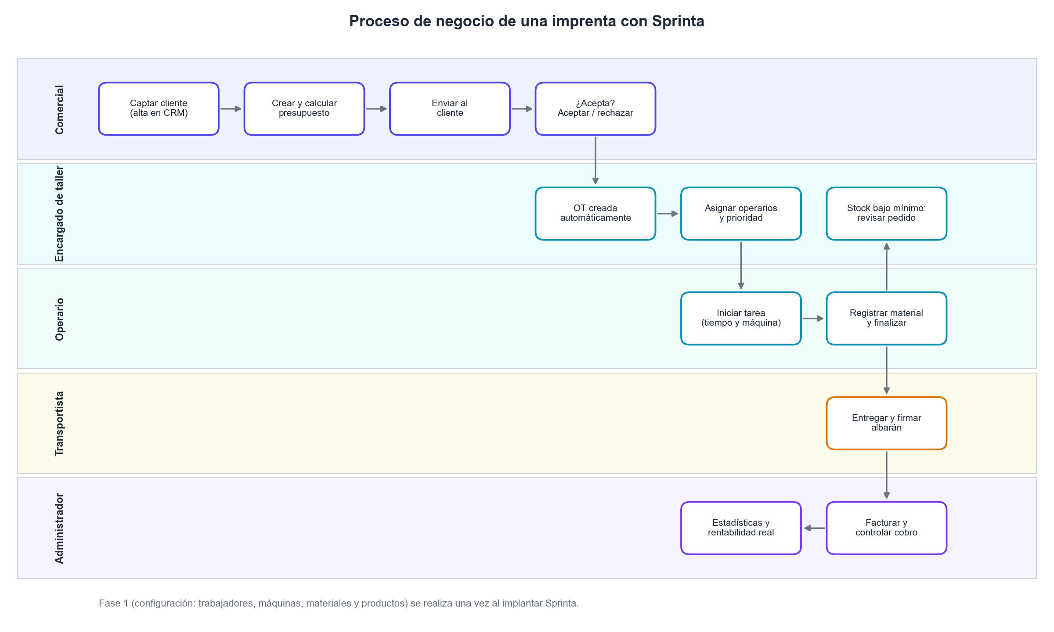
Figura 5. Proceso de negocio de una imprenta con Sprinta (diagrama de carriles por rol)
Fase 1. Configuración.
Al implantar Sprinta, el administrador da de alta a los trabajadores con su rol y su coste por hora, la maquinaria con su coste de uso, el inventario de materiales con su stock mínimo y los productos del catálogo con su receta de materiales y procesos. Estos datos son la base de todos los cálculos posteriores.
Fase 2. Captación del cliente y venta.
El comercial da de alta al cliente (empresa o particular) y le prepara un presupuesto. El precio se calcula a partir de la mano de obra (lo que cobra el trabajador por hora multiplicado por las horas que tarda), del tiempo de maquinaria multiplicado por lo que cuesta usar cada máquina y del material, más el margen de beneficio. El presupuesto se envía al cliente y, si lo acepta, se pasa a producción.
Fase 3. Producción.
Al aceptarse el presupuesto se genera la orden de trabajo, que el encargado asigna a los operarios. Cada operario registra desde el móvil el tiempo que dedica y el material que consume, lo que permite conocer el coste real del trabajo. Si un material baja de su stock mínimo, el sistema prepara automáticamente el pedido al proveedor. Cuando la orden se finaliza, se avisa al comercial y al encargado.
Fase 4. Logística.
El trabajo terminado se entrega al cliente con su albarán, que el cliente firma en el móvil del transportista. En el cuaderno de trabajo se analizó también el coste del transporte: con volúmenes pequeños resulta caro dedicar una persona a la entrega, mientras que con volúmenes grandes el coste por pedido es bajo, por lo que la planificación de las entregas es importante para la rentabilidad.
Fase 5. Administración.
Se emite la factura con su IVA, se controla su cobro y se identifican los clientes morosos y los importes pendientes. El panel de estadísticas muestra la marcha del negocio y la rentabilidad real de cada trabajo, y la gestión del almacén se automatiza para que la persona encargada de las compras solo tenga que confirmar los pedidos.

Requisitos funcionales
Número de requisito | RF01
Nombre de requisito | Inicio de sesión
Tipo | ☒ Requisito ☐ Restricción
Descripción de requisito | El sistema debe permitir que los trabajadores inicien sesión en la aplicación de escritorio y en la aplicación móvil con su correo electrónico y su contraseña.
Prioridad | ☒ Alta/Esencial ☐ Media/Deseado ☐ Baja/Opcional
Objetivo relacionado | Objetivo 2

Número de requisito | RF02
Nombre de requisito | Cierre de sesión
Tipo | ☒ Requisito ☐ Restricción
Descripción de requisito | El sistema debe permitir cerrar la sesión en cualquier momento, eliminando del dispositivo el identificador de sesión (token).
Prioridad | ☒ Alta/Esencial ☐ Media/Deseado ☐ Baja/Opcional
Objetivo relacionado | Objetivo 2

Número de requisito | RF03
Nombre de requisito | Bloqueo por intentos fallidos
Tipo | ☐ Requisito ☒ Restricción
Descripción de requisito | Tras cinco intentos de inicio de sesión fallidos consecutivos con el mismo correo, el sistema debe bloquear el acceso de ese usuario durante quince minutos.
Prioridad | ☐ Alta/Esencial ☒ Media/Deseado ☐ Baja/Opcional
Objetivo relacionado | Objetivo 2

Número de requisito | RF04
Nombre de requisito | Control de acceso por rol
Tipo | ☒ Requisito ☐ Restricción
Descripción de requisito | El sistema debe mostrar a cada usuario únicamente los menús y acciones de su rol (administrador, comercial, encargado de taller, operario o transportista) y rechazar en el servidor cualquier operación no autorizada.
Prioridad | ☒ Alta/Esencial ☐ Media/Deseado ☐ Baja/Opcional
Objetivo relacionado | Objetivos 1 y 2

Número de requisito | RF05
Nombre de requisito | Gestión de trabajadores
Tipo | ☒ Requisito ☐ Restricción
Descripción de requisito | El sistema debe permitir al administrador dar de alta, consultar, modificar y dar de baja trabajadores, indicando sus datos personales, su rol, su coste por hora y si está activo.
Prioridad | ☒ Alta/Esencial ☐ Media/Deseado ☐ Baja/Opcional
Objetivo relacionado | Objetivo 1

Número de requisito | RF06
Nombre de requisito | Gestión de clientes
Tipo | ☒ Requisito ☐ Restricción
Descripción de requisito | El sistema debe permitir dar de alta, consultar, modificar y eliminar clientes, indicando si son empresas (razón social, nombre comercial y CIF) o particulares (nombre, apellidos y DNI), junto con sus datos de contacto, dirección y forma de pago.
Prioridad | ☒ Alta/Esencial ☐ Media/Deseado ☐ Baja/Opcional
Objetivo relacionado | Objetivo 3

Número de requisito | RF07
Nombre de requisito | Contactos de empresa
Tipo | ☒ Requisito ☐ Restricción
Descripción de requisito | El sistema debe permitir registrar varias personas de contacto para cada cliente de tipo empresa, con su nombre, departamento, correo y teléfono.
Prioridad | ☐ Alta/Esencial ☒ Media/Deseado ☐ Baja/Opcional
Objetivo relacionado | Objetivo 3

Número de requisito | RF08
Nombre de requisito | Búsqueda y filtrado
Tipo | ☒ Requisito ☐ Restricción
Descripción de requisito | El sistema debe permitir buscar clientes, presupuestos y órdenes de trabajo por texto y filtrarlos por su estado.
Prioridad | ☐ Alta/Esencial ☒ Media/Deseado ☐ Baja/Opcional
Objetivo relacionado | Objetivos 3, 8 y 9

Número de requisito | RF09
Nombre de requisito | Catálogo de productos
Tipo | ☒ Requisito ☐ Restricción
Descripción de requisito | El sistema debe permitir gestionar los productos que ofrece la imprenta, con su descripción, precio base, cantidad mínima y estado (activo o descatalogado).
Prioridad | ☒ Alta/Esencial ☐ Media/Deseado ☐ Baja/Opcional
Objetivo relacionado | Objetivo 4

Número de requisito | RF10
Nombre de requisito | Inventario de materiales
Tipo | ☒ Requisito ☐ Restricción
Descripción de requisito | El sistema debe permitir gestionar los materiales con su tipo, unidad de medida, stock actual, stock mínimo, precio de coste y proveedor habitual.
Prioridad | ☒ Alta/Esencial ☐ Media/Deseado ☐ Baja/Opcional
Objetivo relacionado | Objetivo 5

Número de requisito | RF11
Nombre de requisito | Gestión de proveedores
Tipo | ☒ Requisito ☐ Restricción
Descripción de requisito | El sistema debe permitir gestionar los proveedores con sus datos fiscales y de contacto y los materiales que suministran.
Prioridad | ☐ Alta/Esencial ☒ Media/Deseado ☐ Baja/Opcional
Objetivo relacionado | Objetivo 5

Número de requisito | RF12
Nombre de requisito | Gestión de maquinaria
Tipo | ☒ Requisito ☐ Restricción
Descripción de requisito | El sistema debe permitir gestionar las máquinas de la imprenta con su tipo, coste por hora, estado (operativa, en mantenimiento o fuera de servicio) y fecha de la última revisión.
Prioridad | ☒ Alta/Esencial ☐ Media/Deseado ☐ Baja/Opcional
Objetivo relacionado | Objetivo 6

Número de requisito | RF13
Nombre de requisito | Creación de presupuestos
Tipo | ☒ Requisito ☐ Restricción
Descripción de requisito | El sistema debe permitir crear presupuestos para un cliente con una o varias líneas (producto, cantidad y precio), fecha de validez y notas.
Prioridad | ☒ Alta/Esencial ☐ Media/Deseado ☐ Baja/Opcional
Objetivo relacionado | Objetivos 7 y 8

Número de requisito | RF14
Nombre de requisito | Cálculo de la línea de presupuesto
Tipo | ☒ Requisito ☐ Restricción
Descripción de requisito | El sistema debe calcular automáticamente el precio de cada línea sumando la mano de obra (coste por hora del trabajador por las horas estimadas), el uso de maquinaria (coste por hora de la máquina por su tiempo) y el material, aplicando el margen de beneficio y el importe mínimo, y mostrar el desglose del cálculo.
Prioridad | ☒ Alta/Esencial ☐ Media/Deseado ☐ Baja/Opcional
Objetivo relacionado | Objetivo 7

Número de requisito | RF15
Nombre de requisito | Visualizar presupuesto
Tipo | ☒ Requisito ☐ Restricción
Descripción de requisito | El sistema debe permitir ver el detalle de un presupuesto: datos del cliente, líneas, base imponible, IVA y total.
Prioridad | ☒ Alta/Esencial ☐ Media/Deseado ☐ Baja/Opcional
Objetivo relacionado | Objetivo 8

Número de requisito | RF16
Nombre de requisito | Descargar presupuesto en PDF
Tipo | ☒ Requisito ☐ Restricción
Descripción de requisito | El sistema debe permitir generar y descargar cualquier presupuesto en formato PDF.
Prioridad | ☒ Alta/Esencial ☐ Media/Deseado ☐ Baja/Opcional
Objetivo relacionado | Objetivo 8

Número de requisito | RF17
Nombre de requisito | Enviar presupuesto
Tipo | ☒ Requisito ☐ Restricción
Descripción de requisito | El sistema debe permitir marcar un presupuesto como enviado al cliente, pasando del estado BORRADOR a ENVIADO y registrando la fecha.
Prioridad | ☐ Alta/Esencial ☒ Media/Deseado ☐ Baja/Opcional
Objetivo relacionado | Objetivo 8

Número de requisito | RF18
Nombre de requisito | Aceptar o rechazar presupuesto
Tipo | ☒ Requisito ☐ Restricción
Descripción de requisito | El sistema debe permitir aceptar o rechazar un presupuesto, pidiendo siempre una confirmación antes de realizar el cambio.
Prioridad | ☒ Alta/Esencial ☐ Media/Deseado ☐ Baja/Opcional
Objetivo relacionado | Objetivo 8

Número de requisito | RF19
Nombre de requisito | Presupuestos cerrados
Tipo | ☐ Requisito ☒ Restricción
Descripción de requisito | Un presupuesto aceptado o rechazado no podrá modificarse.
Prioridad | ☒ Alta/Esencial ☐ Media/Deseado ☐ Baja/Opcional
Objetivo relacionado | Objetivo 8

Número de requisito | RF20
Nombre de requisito | Orden de trabajo automática
Tipo | ☒ Requisito ☐ Restricción
Descripción de requisito | Al aceptar un presupuesto, el sistema debe crear automáticamente la orden de trabajo vinculada a él, en estado pendiente.
Prioridad | ☒ Alta/Esencial ☐ Media/Deseado ☐ Baja/Opcional
Objetivo relacionado | Objetivo 9

Número de requisito | RF21
Nombre de requisito | Asignación de la orden de trabajo
Tipo | ☒ Requisito ☐ Restricción
Descripción de requisito | El sistema debe permitir asignar a cada orden de trabajo un encargado, uno o varios operarios, una prioridad y una fecha de entrega.
Prioridad | ☒ Alta/Esencial ☐ Media/Deseado ☐ Baja/Opcional
Objetivo relacionado | Objetivo 9

Número de requisito | RF22
Nombre de requisito | Mis tareas
Tipo | ☒ Requisito ☐ Restricción
Descripción de requisito | El sistema debe permitir a cada operario consultar desde el móvil las órdenes de trabajo que tiene asignadas.
Prioridad | ☒ Alta/Esencial ☐ Media/Deseado ☐ Baja/Opcional
Objetivo relacionado | Objetivo 10

Número de requisito | RF23
Nombre de requisito | Registro de tiempos
Tipo | ☒ Requisito ☐ Restricción
Descripción de requisito | El sistema debe permitir al operario iniciar y finalizar una tarea indicando la máquina utilizada, registrando automáticamente el tiempo trabajado.
Prioridad | ☒ Alta/Esencial ☐ Media/Deseado ☐ Baja/Opcional
Objetivo relacionado | Objetivo 10

Número de requisito | RF24
Nombre de requisito | Registro de consumo de material
Tipo | ☒ Requisito ☐ Restricción
Descripción de requisito | El sistema debe permitir registrar desde el móvil el material consumido en una orden de trabajo, descontándolo del stock.
Prioridad | ☒ Alta/Esencial ☐ Media/Deseado ☐ Baja/Opcional
Objetivo relacionado | Objetivos 5 y 10

Número de requisito | RF25
Nombre de requisito | Aviso de finalización
Tipo | ☒ Requisito ☐ Restricción
Descripción de requisito | Cuando una orden de trabajo se marque como completada, el sistema debe avisar al comercial responsable y al encargado de taller.
Prioridad | ☐ Alta/Esencial ☒ Media/Deseado ☐ Baja/Opcional
Objetivo relacionado | Objetivo 11

Número de requisito | RF26
Nombre de requisito | Generación de albaranes
Tipo | ☒ Requisito ☐ Restricción
Descripción de requisito | El sistema debe permitir generar el albarán de entrega de una orden de trabajo completada, con sus líneas y cantidades.
Prioridad | ☐ Alta/Esencial ☒ Media/Deseado ☐ Baja/Opcional
Objetivo relacionado | Objetivo 12

Número de requisito | RF27
Nombre de requisito | Firma del albarán
Tipo | ☒ Requisito ☐ Restricción
Descripción de requisito | El sistema debe permitir al transportista recoger en el móvil la firma del cliente, quedando el albarán como entregado con su fecha y hora.
Prioridad | ☐ Alta/Esencial ☒ Media/Deseado ☐ Baja/Opcional
Objetivo relacionado | Objetivo 12

Número de requisito | RF28
Nombre de requisito | Facturación
Tipo | ☒ Requisito ☐ Restricción
Descripción de requisito | El sistema debe permitir generar la factura de un trabajo con numeración correlativa, base imponible, IVA y total, y descargarla en PDF.
Prioridad | ☒ Alta/Esencial ☐ Media/Deseado ☐ Baja/Opcional
Objetivo relacionado | Objetivo 13

Número de requisito | RF29
Nombre de requisito | Cobros y morosos
Tipo | ☒ Requisito ☐ Restricción
Descripción de requisito | El sistema debe permitir registrar los cobros y consultar las facturas pendientes y vencidas, así como el importe pendiente de cada cliente.
Prioridad | ☐ Alta/Esencial ☒ Media/Deseado ☐ Baja/Opcional
Objetivo relacionado | Objetivo 13

Número de requisito | RF30
Nombre de requisito | Reposición automática de stock
Tipo | ☒ Requisito ☐ Restricción
Descripción de requisito | Cuando el stock de un material baje de su mínimo, el sistema debe avisar y crear un pedido en borrador a su proveedor habitual, que se podrá confirmar con un solo clic.
Prioridad | ☐ Alta/Esencial ☒ Media/Deseado ☐ Baja/Opcional
Objetivo relacionado | Objetivo 14

Número de requisito | RF31
Nombre de requisito | Panel de estadísticas
Tipo | ☒ Requisito ☐ Restricción
Descripción de requisito | El sistema debe mostrar un panel con los presupuestos por estado, los trabajos activos, la rentabilidad real de cada orden de trabajo (presupuestado frente a real) y el importe pendiente de cobro.
Prioridad | ☐ Alta/Esencial ☒ Media/Deseado ☐ Baja/Opcional
Objetivo relacionado | Objetivo 15

Número de requisito | RF32
Nombre de requisito | Comisiones de comerciales
Tipo | ☒ Requisito ☐ Restricción
Descripción de requisito | El sistema debe calcular la comisión de cada comercial a partir de sus presupuestos aceptados.
Prioridad | ☐ Alta/Esencial ☐ Media/Deseado ☒ Baja/Opcional
Objetivo relacionado | Objetivo 15

Número de requisito | RF33
Nombre de requisito | Archivos de cliente y trabajo
Tipo | ☒ Requisito ☐ Restricción
Descripción de requisito | El sistema debe permitir subir y descargar archivos (logotipos, diseños) asociados a un cliente o a una orden de trabajo.
Prioridad | ☐ Alta/Esencial ☐ Media/Deseado ☒ Baja/Opcional
Objetivo relacionado | Objetivo 16

Requisitos no funcionales
Los requisitos no funcionales no describen funciones concretas, sino las características que debe cumplir el sistema en su conjunto: tecnologías, seguridad, usabilidad, rendimiento, compatibilidad, mantenimiento y cumplimiento legal.
Tabla 8. Requisitos no funcionales
Código | Categoría | Descripción
RNF01 | Tecnológico | El servidor se desarrollará en Java 21 con Spring Boot y ofrecerá una API REST que intercambia datos en formato JSON.
RNF02 | Tecnológico | Los datos se almacenarán en una base de datos relacional MySQL.
RNF03 | Tecnológico | La aplicación de escritorio se desarrollará con JavaFX.
RNF04 | Tecnológico | La aplicación móvil será una aplicación Android nativa desarrollada con Android Studio.
RNF05 | Arquitectura | Las aplicaciones cliente nunca accederán directamente a la base de datos: toda la comunicación se hará a través de la API.
RNF06 | Seguridad | Las contraseñas se almacenarán cifradas con el algoritmo BCrypt y nunca se devolverán en las respuestas de la API.
RNF07 | Seguridad | La autenticación se realizará mediante tokens JWT con fecha de caducidad.
RNF08 | Seguridad | Los permisos de cada rol se comprobarán siempre en el servidor, no solo en la interfaz.
RNF09 | Seguridad | Las credenciales (base de datos, claves de firma) se guardarán fuera del código fuente y del repositorio.
RNF10 | Seguridad | Si el servidor se publica fuera de la red local, toda la comunicación se cifrará con HTTPS.
RNF11 | Usabilidad | La interfaz estará en español y tendrá un estilo visual oscuro común en las aplicaciones de escritorio y móvil.
RNF12 | Usabilidad | Los errores se mostrarán con mensajes claros y las acciones irreversibles pedirán confirmación.
RNF13 | Usabilidad | En la aplicación móvil del taller, las acciones principales se realizarán con botones grandes y en un máximo de dos pulsaciones.
RNF14 | Rendimiento | Las operaciones habituales responderán en menos de 2 segundos en la red local con los datos de prueba.
RNF15 | Compatibilidad | La aplicación de escritorio funcionará en Windows 10/11 y macOS, y la móvil en Android 8.0 (API 26) o superior.
RNF16 | Mantenibilidad | El servidor seguirá una arquitectura en capas (controlador, servicio y repositorio) y utilizará objetos DTO para comunicarse con las aplicaciones.
RNF17 | Mantenibilidad | Todo el código se gestionará con control de versiones Git en un repositorio de GitHub.
RNF18 | Documentación | La API estará documentada con OpenAPI (Swagger), que permitirá consultarla y probarla.
RNF19 | Fiabilidad | Las operaciones que modifiquen varios datos a la vez (aceptar un presupuesto, registrar un consumo) se ejecutarán como transacciones: o se completan enteras o no se aplica ningún cambio.
RNF20 | Disponibilidad | Se realizarán copias de seguridad periódicas de la base de datos.
RNF21 | Legal | El tratamiento de los datos personales cumplirá el RGPD y la LOPDGDD.
RNF22 | Legal | Las facturas incluirán los datos obligatorios del Real Decreto 1619/2012 y tendrán numeración correlativa.

Casos de uso
Los casos de uso describen cómo interactúa cada tipo de usuario con el sistema para conseguir un objetivo concreto. La figura siguiente muestra los actores (los cinco roles de la imprenta) y los casos de uso principales. A continuación se detalla cada caso de uso con sus condiciones previas, su flujo principal, sus flujos alternativos y el resultado que produce.
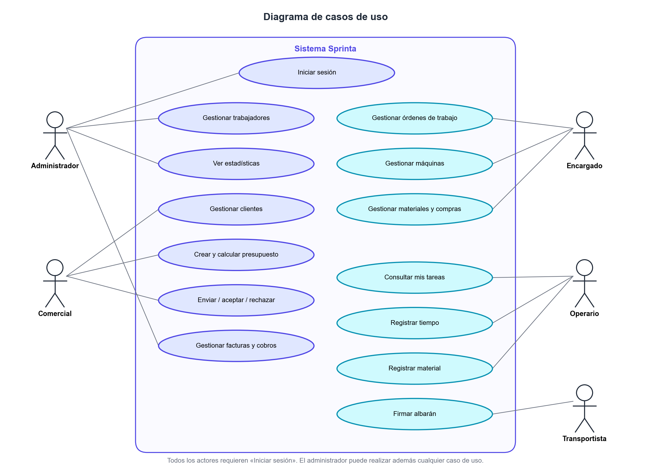
Figura 6. Diagrama de casos de uso de Sprinta
Identificador | CU01
Nombre | Iniciar sesión
Actor(es) | Todos
Descripción | El trabajador accede a la aplicación de escritorio o móvil con su cuenta.
Precondiciones | El trabajador está dado de alta y activo.
Flujo principal | 1. El usuario introduce su correo y su contraseña.  2. La aplicación envía las credenciales a la API.  3. La API comprueba que el usuario no está bloqueado y que la contraseña es correcta.  4. La API devuelve un token JWT con el rol del usuario.  5. La aplicación guarda el token y muestra el menú correspondiente a su rol.
Flujos alternativos | • Si las credenciales son incorrectas, se muestra «Email o contraseña incorrectos» y se suma un intento fallido.  • Tras cinco intentos fallidos, el acceso queda bloqueado durante quince minutos.
Postcondiciones | El usuario tiene una sesión activa hasta que la cierra o caduca el token.
Requisitos relacionados | RF01, RF03, RF04

Identificador | CU02
Nombre | Gestionar trabajadores
Actor(es) | Administrador
Descripción | El administrador da de alta, modifica o da de baja a un trabajador.
Precondiciones | El usuario ha iniciado sesión como administrador.
Flujo principal | 1. El administrador abre la sección Empleados.  2. Pulsa «Nuevo trabajador» o selecciona uno existente.  3. Rellena o modifica los datos: nombre, correo, rol, coste por hora y contraseña temporal.  4. Pulsa «Guardar»; la API valida los datos y cifra la contraseña.  5. La lista se actualiza con los cambios.
Flujos alternativos | • Si el correo ya existe, la API rechaza la operación y se muestra el aviso.  • Si un usuario sin rol de administrador intenta acceder, la API responde con un error de permisos.
Postcondiciones | Los datos del trabajador quedan guardados y puede iniciar sesión con su rol.
Requisitos relacionados | RF04, RF05

Identificador | CU03
Nombre | Gestionar clientes
Actor(es) | Comercial, Administrador
Descripción | Se da de alta un cliente (empresa o particular) con sus contactos.
Precondiciones | El usuario ha iniciado sesión con rol comercial o administrador.
Flujo principal | 1. El usuario pulsa «Nuevo cliente».  2. Elige «Soy empresa» o «Soy particular».  3. Rellena los datos obligatorios (razón social y CIF, o nombre y DNI), el correo y la forma de pago.  4. Si es empresa, añade una o varias personas de contacto.  5. Pulsa «Guardar cliente».
Flujos alternativos | • Si falta un dato obligatorio o el formato del CIF/DNI no es válido, se marca el campo en rojo y no se guarda.
Postcondiciones | El cliente aparece en el directorio y puede recibir presupuestos.
Requisitos relacionados | RF06, RF07, RF08

Identificador | CU04
Nombre | Crear presupuesto y calcular sus líneas
Actor(es) | Comercial
Descripción | El comercial prepara un presupuesto para un cliente.
Precondiciones | El cliente y los productos existen; los materiales y máquinas tienen su coste configurado.
Flujo principal | 1. El comercial pulsa «Nuevo presupuesto» y elige el cliente.  2. Añade una línea indicando el producto y la cantidad.  3. La API calcula el coste de material, máquina y mano de obra, aplica el margen y comprueba el importe mínimo.  4. La aplicación muestra el precio y su desglose.  5. El comercial repite los pasos para cada línea y guarda el presupuesto en estado BORRADOR.
Flujos alternativos | • Si el precio calculado es inferior al importe mínimo del producto, se aplica el importe mínimo y se indica en el desglose.
Postcondiciones | Existe un presupuesto en BORRADOR con base imponible, IVA y total calculados.
Requisitos relacionados | RF13, RF14, RF15

Identificador | CU05
Nombre | Enviar presupuesto y descargar PDF
Actor(es) | Comercial
Descripción | El comercial genera el PDF y marca el presupuesto como enviado.
Precondiciones | El presupuesto está en estado BORRADOR.
Flujo principal | 1. El comercial abre el presupuesto.  2. Pulsa «PDF» y la API genera el documento.  3. Lo envía al cliente por el medio habitual.  4. Pulsa «Enviar» y confirma; el estado pasa a ENVIADO y se guarda la fecha de envío.
Flujos alternativos | • El comercial puede descargar el PDF en cualquier estado sin modificar el presupuesto.
Postcondiciones | El presupuesto queda en estado ENVIADO a la espera de respuesta.
Requisitos relacionados | RF16, RF17

Identificador | CU06
Nombre | Aceptar presupuesto
Actor(es) | Comercial
Descripción | El cliente acepta el presupuesto y se pone en marcha el trabajo.
Precondiciones | El presupuesto está en estado ENVIADO.
Flujo principal | 1. El comercial pulsa «Aceptar».  2. La aplicación pide confirmación.  3. La API cambia el estado a ACEPTADO.  4. La API crea automáticamente la orden de trabajo en estado PENDIENTE, vinculada al presupuesto.  5. La aplicación informa del número de la nueva orden de trabajo.
Flujos alternativos | • Si el usuario cancela la confirmación, no se realiza ningún cambio.  • Si se produce un error al crear la orden, se deshace también el cambio de estado (transacción).
Postcondiciones | El presupuesto está ACEPTADO, ya no se puede modificar y existe su orden de trabajo.
Requisitos relacionados | RF18, RF19, RF20

Identificador | CU07
Nombre | Rechazar presupuesto
Actor(es) | Comercial
Descripción | El cliente no acepta el presupuesto.
Precondiciones | El presupuesto está en estado ENVIADO.
Flujo principal | 1. El comercial pulsa «Rechazar».  2. La aplicación pide confirmación.  3. La API cambia el estado a RECHAZADO.
Flujos alternativos | • Los presupuestos rechazados se pueden ocultar de la lista con un filtro.
Postcondiciones | El presupuesto queda cerrado y no se puede modificar.
Requisitos relacionados | RF18, RF19

Identificador | CU08
Nombre | Asignar una orden de trabajo
Actor(es) | Encargado de taller
Descripción | El encargado organiza el trabajo del taller.
Precondiciones | Existe una orden de trabajo en estado PENDIENTE.
Flujo principal | 1. El encargado abre la orden de trabajo.  2. Indica la prioridad y la fecha de entrega.  3. Selecciona uno o varios operarios.  4. Guarda los cambios.
Flujos alternativos | • Puede reasignar operarios mientras la orden no esté completada.
Postcondiciones | Los operarios asignados ven la orden en su lista de tareas del móvil.
Requisitos relacionados | RF20, RF21

Identificador | CU09
Nombre | Consultar mis tareas
Actor(es) | Operario
Descripción | El operario ve en el móvil los trabajos que tiene asignados.
Precondiciones | El operario ha iniciado sesión en la aplicación móvil.
Flujo principal | 1. El operario abre la aplicación.  2. La aplicación solicita a la API sus órdenes asignadas.  3. Se muestran ordenadas por prioridad y fecha de entrega.
Flujos alternativos | • Si no tiene tareas, se muestra un mensaje indicándolo.
Postcondiciones | El operario sabe qué trabajos tiene pendientes.
Requisitos relacionados | RF22

Identificador | CU10
Nombre | Registrar el tiempo de una tarea
Actor(es) | Operario
Descripción | El operario mide el tiempo que dedica a un trabajo.
Precondiciones | El operario tiene asignada la orden de trabajo.
Flujo principal | 1. El operario pulsa «Iniciar» en una tarea.  2. Elige la máquina que va a utilizar.  3. La API guarda la hora de inicio y la orden pasa a EN PROCESO.  4. Al terminar, el operario pulsa «Finalizar tarea».  5. La API guarda la hora de fin y calcula los minutos trabajados.
Flujos alternativos | • El operario puede pausar la tarea y reanudarla más tarde.  • Si la tarea es la última pendiente, la orden se marca como COMPLETADA y se avisa al comercial y al encargado.
Postcondiciones | El tiempo queda registrado y se suma al coste real de la orden.
Requisitos relacionados | RF23, RF25

Identificador | CU11
Nombre | Registrar consumo de material
Actor(es) | Operario
Descripción | El operario indica el material que ha gastado en un trabajo.
Precondiciones | El operario tiene asignada la orden de trabajo.
Flujo principal | 1. El operario pulsa «Material».  2. Busca y selecciona el material.  3. Indica la cantidad usada.  4. La API descuenta la cantidad del stock dentro de una transacción.  5. Se muestra el stock restante.
Flujos alternativos | • Si la cantidad es mayor que el stock disponible, se muestra un aviso y no se registra.  • Si el stock queda por debajo del mínimo, se dispara el caso de uso CU12.
Postcondiciones | El consumo queda registrado y se suma al coste real de la orden.
Requisitos relacionados | RF24

Identificador | CU12
Nombre | Reponer stock automáticamente
Actor(es) | Sistema, Encargado
Descripción | El sistema prepara la compra de los materiales que se agotan.
Precondiciones | Un consumo de material ha dejado el stock por debajo del mínimo.
Flujo principal | 1. El sistema detecta que el stock es inferior al mínimo.  2. Busca un pedido en BORRADOR al proveedor habitual o crea uno nuevo.  3. Añade una línea con la cantidad necesaria para volver a un nivel seguro.  4. Genera un aviso para el encargado.  5. El encargado revisa el pedido y pulsa «Confirmar».
Flujos alternativos | • El encargado puede modificar las cantidades o cancelar el pedido antes de confirmarlo.
Postcondiciones | Existe un pedido de compra listo para enviar al proveedor.
Requisitos relacionados | RF24, RF30

Identificador | CU13
Nombre | Entregar un trabajo y firmar el albarán
Actor(es) | Transportista
Descripción | El transportista entrega el pedido y recoge la firma.
Precondiciones | Existe un albarán pendiente asignado al transportista.
Flujo principal | 1. El transportista abre la lista de entregas del día.  2. Selecciona el albarán.  3. El cliente firma en la pantalla del móvil.  4. El transportista escribe el nombre de quien recibe y pulsa «Confirmar».  5. La API guarda la firma, la fecha y la hora y marca el albarán como ENTREGADO.
Flujos alternativos | • Si el cliente no está, el transportista puede dejar una observación y no confirmar la entrega.
Postcondiciones | El albarán queda entregado y firmado; se puede facturar el trabajo.
Requisitos relacionados | RF26, RF27

Identificador | CU14
Nombre | Emitir factura y registrar cobros
Actor(es) | Administrador
Descripción | Se factura un trabajo y se controla su cobro.
Precondiciones | La orden de trabajo está completada.
Flujo principal | 1. El administrador genera la factura a partir de la orden de trabajo.  2. La API asigna el número correlativo y calcula la base, el IVA y el total.  3. Se descarga el PDF de la factura.  4. Cuando el cliente paga, el administrador registra el cobro.
Flujos alternativos | • Si se supera la fecha de vencimiento sin cobro, la factura pasa a VENCIDA y aparece en el filtro de morosos.  • Una factura emitida no se borra: se anula.
Postcondiciones | La factura queda registrada y su estado refleja si está cobrada.
Requisitos relacionados | RF28, RF29

Identificador | CU15
Nombre | Consultar estadísticas
Actor(es) | Administrador
Descripción | El administrador revisa la marcha del negocio.
Precondiciones | Existen datos de presupuestos, órdenes y facturas.
Flujo principal | 1. El administrador abre el panel de inicio.  2. La API calcula los indicadores: presupuestos por estado, trabajos activos, pendiente de cobro y rentabilidad real.  3. Se muestran las tarjetas y los gráficos.
Flujos alternativos | • El administrador puede consultar el detalle de rentabilidad de una orden concreta.
Postcondiciones | El administrador conoce la situación de la imprenta.
Requisitos relacionados | RF31, RF32

Matriz de trazabilidad
La matriz de trazabilidad relaciona cada objetivo específico con los requisitos funcionales y los casos de uso que lo cumplen. Sirve para comprobar que ningún objetivo se ha quedado sin desarrollar y que ningún requisito es innecesario.
Tabla 9. Matriz de trazabilidad entre objetivos, requisitos y casos de uso
Objetivo específico | Requisitos funcionales | Casos de uso
1. Trabajadores y roles | RF04, RF05 | CU02
2. Acceso seguro | RF01–RF04 | CU01
3. Clientes y contactos | RF06–RF08 | CU03
4. Catálogo de productos | RF09 | CU04
5. Inventario y proveedores | RF10, RF11, RF24 | CU11, CU12
6. Maquinaria | RF12 | CU10
7. Cálculo del presupuesto | RF13, RF14 | CU04
8. Ciclo de vida del presupuesto | RF15–RF19 | CU05–CU07
9. Orden de trabajo automática | RF20, RF21 | CU06, CU08
10. Tiempos y material desde el móvil | RF22–RF24 | CU09–CU11
11. Aviso de finalización | RF25 | CU10
12. Albaranes con firma | RF26, RF27 | CU13
13. Facturas, cobros y morosos | RF28, RF29 | CU14
14. Reposición automática | RF30 | CU12
15. Estadísticas y comisiones | RF31, RF32 | CU15
16. Archivos | RF33 | CU03, CU04

DISEÑO

Introducción
En este apartado se describe cómo está construido Sprinta antes de entrar en el código: la arquitectura general, la red en la que funciona, el modelo de datos, la organización de las clases, la API que comunica las aplicaciones con el servidor, los estados por los que pasan los documentos, los algoritmos más importantes y el diseño de las interfaces de escritorio y móvil.
Las decisiones de diseño responden a los problemas detectados en el análisis. Como en una imprenta trabajan personas con necesidades muy distintas (la oficina, el taller y el reparto), se ha optado por un servidor central único que contiene toda la información y todas las reglas del negocio, y por dos aplicaciones cliente adaptadas a cada entorno. De este modo, una misma regla (por ejemplo, que al aceptar un presupuesto se crea su orden de trabajo) se programa una sola vez en el servidor y funciona igual desde cualquier dispositivo.

Arquitectura del sistema
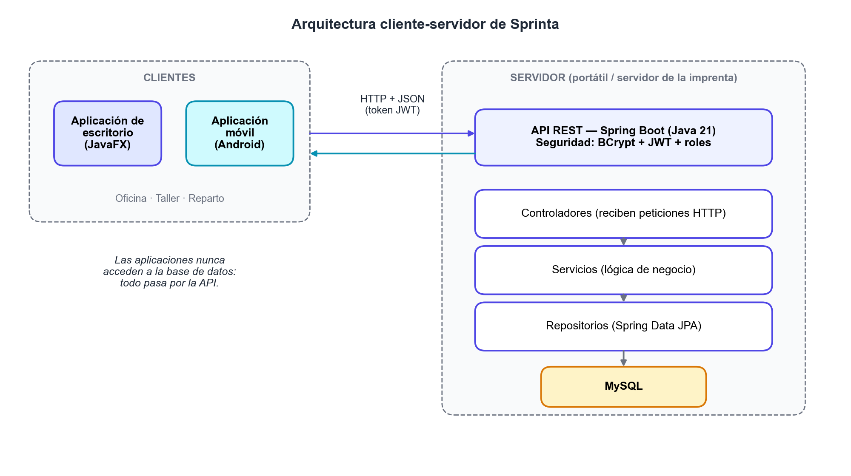
Figura 7. Arquitectura cliente-servidor de Sprinta
Sprinta sigue una arquitectura cliente-servidor de tres niveles:
- Nivel de presentación (clientes): la aplicación de escritorio en JavaFX, usada en la oficina, y la aplicación Android, usada en el taller y en el reparto. Solo muestran información y recogen las acciones del usuario.
- Nivel de negocio (API REST): una aplicación Spring Boot que recibe las peticiones HTTP, comprueba quién las hace y si tiene permiso, aplica las reglas del negocio y devuelve la respuesta en formato JSON.
- Nivel de datos: una base de datos MySQL a la que solo accede la API, mediante Spring Data JPA.
Dentro de la API, el código se organiza a su vez en capas. Los controladores reciben las peticiones y validan los datos de entrada; los servicios contienen la lógica de negocio y las transacciones; y los repositorios se encargan de leer y escribir en la base de datos. Para comunicarse con las aplicaciones se utilizan objetos DTO (Data Transfer Object): clases sencillas que contienen solo los datos que hay que enviar o recibir, de forma que nunca se exponen directamente las entidades de la base de datos ni datos sensibles como las contraseñas.

Diagrama físico y lógico de la red
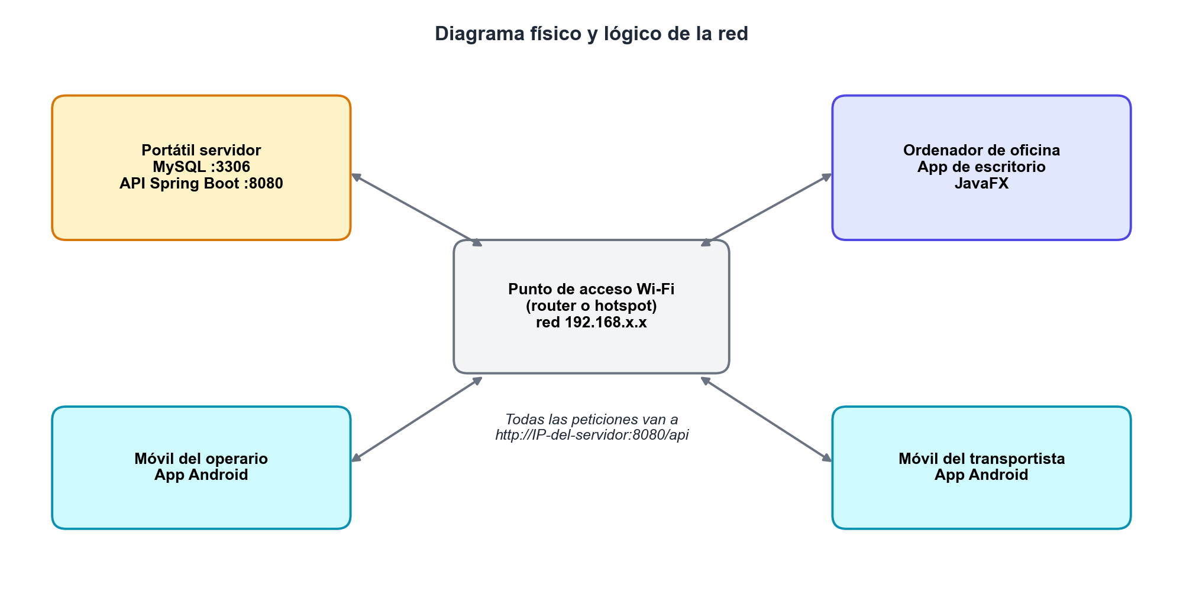
Figura 8. Diagrama físico y lógico de la red
Para la presentación del proyecto, el servidor se ejecuta en un ordenador portátil que contiene la base de datos MySQL y la API. El resto de dispositivos se conectan a él a través de una red Wi-Fi local, que puede ser el router de la imprenta o el punto de acceso de un teléfono móvil. Las aplicaciones solo necesitan conocer la dirección IP del servidor y el puerto de la API.
Tabla 10. Elementos de la red y puertos utilizados
Elemento | Software | Puerto | Acceso
Servidor (portátil) | MySQL 8 | 3306 | Solo local (la API)
Servidor (portátil) | API Spring Boot | 8080 | Red local
Ordenador de oficina | Aplicación JavaFX | — | Cliente de la API
Móviles | Aplicación Android | — | Cliente de la API

En un despliegue real, el servidor se instalaría en un equipo permanente de la imprenta o en un servidor en la nube, con un nombre de dominio y comunicaciones cifradas mediante HTTPS para poder usar la aplicación móvil fuera de la empresa (por ejemplo, durante el reparto).

Diagrama relacional
El modelo de datos se ha diseñado a partir de los requisitos y de las entidades identificadas en el cuaderno de trabajo del proyecto (Anexo «Bocetos iniciales»). La figura siguiente muestra una vista general de las tablas principales y sus relaciones; las tablas auxiliares (líneas de documentos, archivos, avisos y configuración) se describen después.
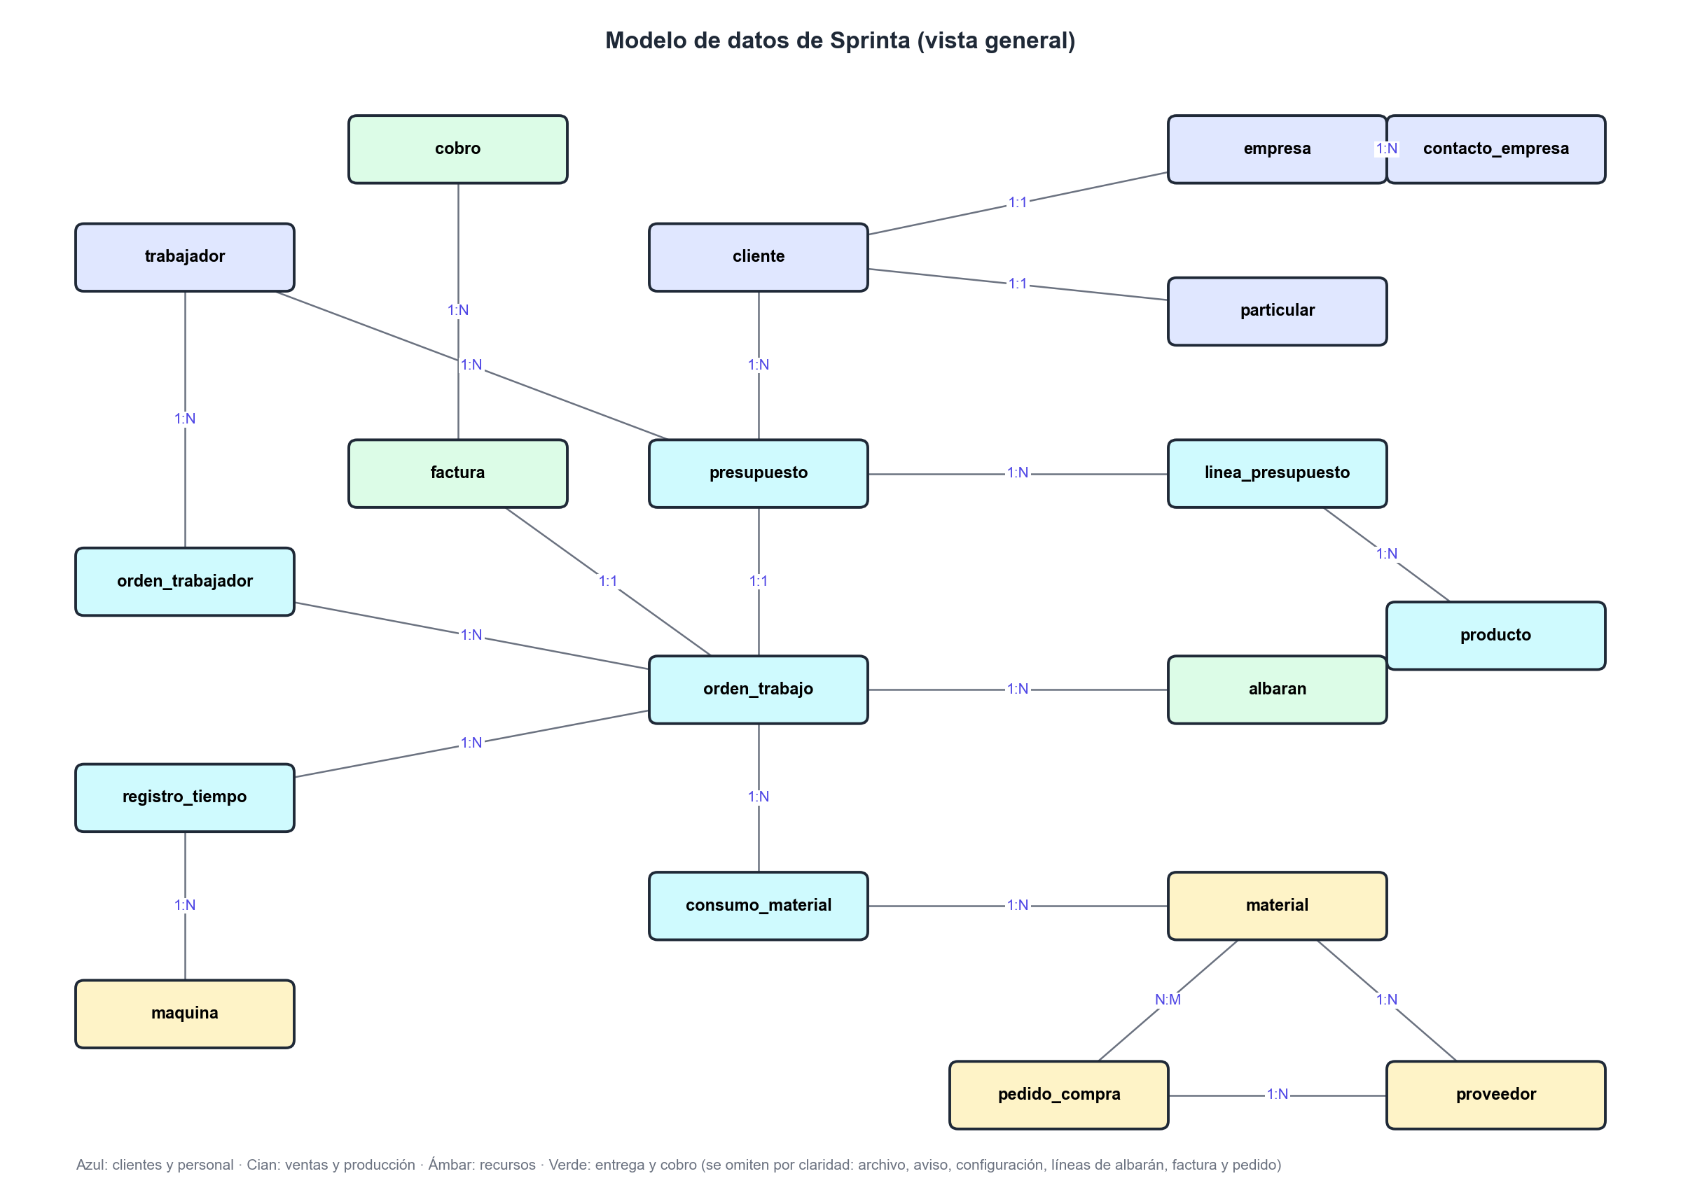
Figura 9. Modelo de datos de Sprinta (vista general)
Todas las tablas utilizan una clave primaria numérica autoincremental llamada id. Las claves ajenas se nombran con el prefijo id_ seguido del nombre de la tabla a la que apuntan. Los importes se guardan como DECIMAL(10,2) para evitar errores de redondeo, y los estados como ENUM con un conjunto cerrado de valores. A continuación se describe cada tabla.

Tabla trabajador
Trabajadores de la imprenta, que son también los usuarios de la aplicación.
Campo | Tipo | Clave | Descripción
id | INT | PK | Identificador
nombre | VARCHAR(60) |  | Nombre
apellidos | VARCHAR(100) |  | Apellidos
dni | VARCHAR(9) | Única | DNI o NIE
email | VARCHAR(120) | Única | Correo, usado para iniciar sesión
password | VARCHAR(100) |  | Contraseña cifrada con BCrypt
rol | ENUM |  | ADMIN, COMERCIAL, ENCARGADO_TALLER, OPERARIO, TRANSPORTISTA
coste_hora | DECIMAL(10,2) |  | Coste de una hora de trabajo (mano de obra)
telefono | VARCHAR(15) |  | Teléfono
fecha_alta | DATE |  | Fecha de alta
activo | BOOLEAN |  | Si es falso, no puede iniciar sesión

Tabla cliente
Datos comunes de todos los clientes, sean empresas o particulares.
Campo | Tipo | Clave | Descripción
id | INT | PK | Identificador
tipo | ENUM |  | EMPRESA o PARTICULAR
email | VARCHAR(120) |  | Correo principal
telefono | VARCHAR(15) |  | Teléfono
direccion | VARCHAR(150) |  | Dirección postal
ciudad | VARCHAR(60) |  | Ciudad
provincia | VARCHAR(60) |  | Provincia
codigo_postal | VARCHAR(5) |  | Código postal
forma_pago | ENUM |  | TRANSFERENCIA, RECIBO_SEPA, CONTADO, DIAS_30, DIAS_60, DIAS_90
fecha_alta | DATE |  | Fecha de alta

Tabla empresa
Datos específicos de los clientes que son empresas (relación 1:1 con cliente).
Campo | Tipo | Clave | Descripción
id | INT | PK | Identificador
id_cliente | INT | FK, Única | Cliente al que pertenece
cif | VARCHAR(9) | Única | Código de identificación fiscal
razon_social | VARCHAR(120) |  | Nombre legal
nombre_comercial | VARCHAR(120) |  | Nombre comercial
web | VARCHAR(120) |  | Página web

Tabla particular
Datos específicos de los clientes particulares (relación 1:1 con cliente).
Campo | Tipo | Clave | Descripción
id | INT | PK | Identificador
id_cliente | INT | FK, Única | Cliente al que pertenece
dni | VARCHAR(9) | Única | DNI o NIE
nombre | VARCHAR(60) |  | Nombre
apellidos | VARCHAR(100) |  | Apellidos

Tabla contacto_empresa
Personas de contacto de un cliente empresa.
Campo | Tipo | Clave | Descripción
id | INT | PK | Identificador
id_empresa | INT | FK | Empresa
nombre | VARCHAR(100) |  | Nombre completo
departamento | VARCHAR(60) |  | Departamento (compras, marketing…)
email | VARCHAR(120) |  | Correo
telefono | VARCHAR(15) |  | Teléfono directo

Tabla proveedor
Empresas que suministran materiales a la imprenta.
Campo | Tipo | Clave | Descripción
id | INT | PK | Identificador
nif | VARCHAR(9) | Única | NIF/CIF
nombre | VARCHAR(120) |  | Nombre
nombre_contacto | VARCHAR(100) |  | Persona de contacto
telefono | VARCHAR(15) |  | Teléfono
email | VARCHAR(120) |  | Correo para pedidos
direccion | VARCHAR(150) |  | Dirección
activo | BOOLEAN |  | Proveedor en uso

Tabla material
Materias primas del almacén (papel, tintas, planchas, vinilos…).
Campo | Tipo | Clave | Descripción
id | INT | PK | Identificador
codigo | VARCHAR(20) | Única | Código interno (p. ej. PAP-EST-001)
nombre | VARCHAR(120) |  | Descripción
tipo | ENUM |  | PAPEL, TINTA, PLANCHA, VINILO, LONA, RIGIDO, ACABADO, OTRO
unidad_medida | VARCHAR(20) |  | Hojas, kg, unidades, bobinas…
stock_actual | DECIMAL(10,2) |  | Cantidad disponible
stock_minimo | DECIMAL(10,2) |  | Por debajo se genera un aviso y un pedido
precio_coste | DECIMAL(10,4) |  | Coste de una unidad
id_proveedor | INT | FK | Proveedor habitual

Tabla maquina
Maquinaria del taller.
Campo | Tipo | Clave | Descripción
id | INT | PK | Identificador
nombre | VARCHAR(100) |  | Nombre o modelo
tipo | ENUM |  | OFFSET, DIGITAL, GRAN_FORMATO, GUILLOTINA, PLEGADORA, LAMINADORA, ENCUADERNADORA, OTRA
coste_hora | DECIMAL(10,2) |  | Coste de una hora de funcionamiento
estado | ENUM |  | OPERATIVA, EN_MANTENIMIENTO, FUERA_DE_SERVICIO
ultima_revision | DATE |  | Fecha de la última revisión
observaciones | TEXT |  | Notas

Tabla producto
Productos que ofrece la imprenta (catálogo).
Campo | Tipo | Clave | Descripción
id | INT | PK | Identificador
nombre | VARCHAR(120) |  | Nombre
descripcion | TEXT |  | Descripción
categoria | VARCHAR(60) |  | Impresión comercial, gran formato…
margen | DECIMAL(5,2) |  | Margen de beneficio por defecto (%)
importe_minimo | DECIMAL(10,2) |  | Precio mínimo de una línea
estado | ENUM |  | ACTIVO o DESCATALOGADO

Tabla producto_material
Material que necesita cada unidad de un producto (su «receta»).
Campo | Tipo | Clave | Descripción
id | INT | PK | Identificador
id_producto | INT | FK | Producto
id_material | INT | FK | Material
cantidad_por_unidad | DECIMAL(10,5) |  | Cantidad de material por unidad producida
cantidad_fija | DECIMAL(10,2) |  | Cantidad independiente de la tirada (p. ej. planchas)
merma | DECIMAL(5,2) |  | Porcentaje de desperdicio

Tabla producto_proceso
Pasos de fabricación de un producto y máquina que usa cada uno.
Campo | Tipo | Clave | Descripción
id | INT | PK | Identificador
id_producto | INT | FK | Producto
id_maquina | INT | FK | Máquina
orden | INT |  | Orden del paso en la ruta
horas_preparacion | DECIMAL(5,2) |  | Tiempo fijo de preparación
unidades_hora | INT |  | Velocidad de la máquina para este producto

Tabla presupuesto
Cabecera de los presupuestos.
Campo | Tipo | Clave | Descripción
id | INT | PK | Identificador
numero | VARCHAR(12) | Única | Número (P-0034)
id_cliente | INT | FK | Cliente
id_comercial | INT | FK | Trabajador que lo prepara
fecha_emision | DATE |  | Fecha de emisión
fecha_validez | DATE |  | Fecha hasta la que es válido
fecha_envio | DATE |  | Fecha en que se envió
estado | ENUM |  | BORRADOR, ENVIADO, ACEPTADO, RECHAZADO
base_imponible | DECIMAL(10,2) |  | Suma de las líneas
porcentaje_iva | DECIMAL(5,2) |  | IVA aplicado
total | DECIMAL(10,2) |  | Total con IVA
notas | TEXT |  | Observaciones

Tabla linea_presupuesto
Líneas de un presupuesto con el desglose del cálculo.
Campo | Tipo | Clave | Descripción
id | INT | PK | Identificador
id_presupuesto | INT | FK | Presupuesto
id_producto | INT | FK | Producto
cantidad | INT |  | Unidades
coste_material | DECIMAL(10,2) |  | Coste calculado de material
coste_maquina | DECIMAL(10,2) |  | Coste calculado de máquina
coste_mano_obra | DECIMAL(10,2) |  | Coste de mano de obra
horas_estimadas | DECIMAL(6,2) |  | Horas previstas (para comparar con las reales)
margen | DECIMAL(5,2) |  | Margen aplicado (%)
subtotal | DECIMAL(10,2) |  | Precio de la línea sin IVA

Tabla orden_trabajo
Trabajo que se produce en el taller a partir de un presupuesto aceptado.
Campo | Tipo | Clave | Descripción
id | INT | PK | Identificador
numero | VARCHAR(12) | Única | Número (OT-018)
id_presupuesto | INT | FK, Única | Presupuesto de origen (1:1)
id_encargado | INT | FK | Encargado de taller
prioridad | ENUM |  | BAJA, MEDIA, ALTA
estado | ENUM |  | PENDIENTE, EN_PROCESO, PAUSADA, COMPLETADA, CANCELADA
fecha_creacion | DATETIME |  | Creación
fecha_entrega | DATE |  | Fecha comprometida
fecha_fin | DATETIME |  | Fecha real de finalización
observaciones | TEXT |  | Instrucciones para el taller

Tabla orden_trabajador
Tabla intermedia de la relación N:M entre órdenes de trabajo y operarios asignados.
Campo | Tipo | Clave | Descripción
id | INT | PK | Identificador
id_orden_trabajo | INT | FK | Orden de trabajo
id_trabajador | INT | FK | Operario asignado

Tabla registro_tiempo
Tiempo dedicado por un operario a una orden con una máquina.
Campo | Tipo | Clave | Descripción
id | INT | PK | Identificador
id_orden_trabajo | INT | FK | Orden de trabajo
id_trabajador | INT | FK | Operario
id_maquina | INT | FK | Máquina utilizada
inicio | DATETIME |  | Hora de inicio
fin | DATETIME |  | Hora de fin
minutos | INT |  | Duración calculada
observaciones | VARCHAR(255) |  | Notas

Tabla consumo_material
Material gastado en una orden de trabajo.
Campo | Tipo | Clave | Descripción
id | INT | PK | Identificador
id_orden_trabajo | INT | FK | Orden de trabajo
id_material | INT | FK | Material
id_trabajador | INT | FK | Quién lo registra
cantidad | DECIMAL(10,2) |  | Cantidad consumida
fecha | DATETIME |  | Momento del registro

Tabla albaran
Documento de entrega de un trabajo.
Campo | Tipo | Clave | Descripción
id | INT | PK | Identificador
numero | VARCHAR(12) | Única | Número (A-0102)
id_orden_trabajo | INT | FK | Orden entregada
id_transportista | INT | FK | Trabajador que entrega
estado | ENUM |  | PENDIENTE, ENTREGADO, CANCELADO
fecha_emision | DATE |  | Fecha de emisión
fecha_entrega | DATETIME |  | Fecha y hora de la firma
firma | VARCHAR(255) |  | Ruta de la imagen de la firma
nombre_receptor | VARCHAR(100) |  | Quién recibe

Tabla linea_albaran
Contenido entregado en un albarán.
Campo | Tipo | Clave | Descripción
id | INT | PK | Identificador
id_albaran | INT | FK | Albarán
descripcion | VARCHAR(150) |  | Producto entregado
cantidad | INT |  | Unidades

Tabla factura
Facturas emitidas a los clientes.
Campo | Tipo | Clave | Descripción
id | INT | PK | Identificador
serie | VARCHAR(4) |  | Serie (F)
numero | INT |  | Número correlativo dentro de la serie y el año
id_cliente | INT | FK | Cliente
id_orden_trabajo | INT | FK | Trabajo facturado
fecha_emision | DATE |  | Fecha
fecha_vencimiento | DATE |  | Según la forma de pago
base_imponible | DECIMAL(10,2) |  | Base
porcentaje_iva | DECIMAL(5,2) |  | IVA
cuota_iva | DECIMAL(10,2) |  | Importe del IVA
total | DECIMAL(10,2) |  | Total
estado | ENUM |  | PENDIENTE, PAGADA, VENCIDA, ANULADA

Tabla linea_factura
Conceptos de una factura.
Campo | Tipo | Clave | Descripción
id | INT | PK | Identificador
id_factura | INT | FK | Factura
descripcion | VARCHAR(150) |  | Concepto
cantidad | INT |  | Unidades
precio_unitario | DECIMAL(10,4) |  | Precio por unidad
subtotal | DECIMAL(10,2) |  | Importe

Tabla cobro
Pagos recibidos de los clientes.
Campo | Tipo | Clave | Descripción
id | INT | PK | Identificador
id_factura | INT | FK | Factura cobrada
fecha | DATE |  | Fecha del cobro
importe | DECIMAL(10,2) |  | Importe cobrado
metodo | ENUM |  | EFECTIVO, TARJETA, TRANSFERENCIA, DOMICILIACION

Tabla pedido_compra
Pedidos de material a proveedores.
Campo | Tipo | Clave | Descripción
id | INT | PK | Identificador
numero | VARCHAR(12) | Única | Número
id_proveedor | INT | FK | Proveedor
estado | ENUM |  | BORRADOR, ENVIADO, RECIBIDO, CANCELADO
fecha | DATE |  | Fecha del pedido
automatico | BOOLEAN |  | Generado por la reposición automática
total | DECIMAL(10,2) |  | Importe

Tabla linea_pedido_compra
Materiales de un pedido de compra.
Campo | Tipo | Clave | Descripción
id | INT | PK | Identificador
id_pedido | INT | FK | Pedido
id_material | INT | FK | Material
cantidad | DECIMAL(10,2) |  | Cantidad pedida
precio_unitario | DECIMAL(10,4) |  | Precio acordado

Tabla aviso
Notificaciones internas (orden finalizada, stock bajo mínimo…).
Campo | Tipo | Clave | Descripción
id | INT | PK | Identificador
id_destinatario | INT | FK | Trabajador que lo recibe
tipo | ENUM |  | OT_FINALIZADA, STOCK_MINIMO, FACTURA_VENCIDA
mensaje | VARCHAR(255) |  | Texto
fecha | DATETIME |  | Momento
leido | BOOLEAN |  | Si ya se ha visto

Tabla archivo
Archivos subidos (logotipos, diseños) asociados a un cliente o una orden.
Campo | Tipo | Clave | Descripción
id | INT | PK | Identificador
nombre | VARCHAR(150) |  | Nombre original
ruta | VARCHAR(255) |  | Ubicación en el servidor
tipo_mime | VARCHAR(80) |  | Tipo de archivo
id_cliente | INT | FK | Cliente (opcional)
id_orden_trabajo | INT | FK | Orden (opcional)
fecha_subida | DATETIME |  | Fecha

Tabla configuracion
Parámetros generales de la imprenta (una sola fila).
Campo | Tipo | Clave | Descripción
id | INT | PK | Identificador
porcentaje_iva | DECIMAL(5,2) |  | IVA por defecto (21 %)
margen_defecto | DECIMAL(5,2) |  | Margen si el producto no tiene uno propio
porcentaje_comision | DECIMAL(5,2) |  | Comisión de los comerciales
coste_hora_mano_obra | DECIMAL(10,2) |  | Coste/hora usado en los presupuestos

Diagrama de clases
Todas las funcionalidades del servidor siguen el mismo patrón de clases por capas. La figura muestra como ejemplo el módulo de presupuestos: el controlador recibe la petición con un DTO de entrada, el servicio aplica la lógica (y se apoya en otros servicios, como el de cálculo o el de órdenes de trabajo) y el repositorio accede a la base de datos a través de la entidad JPA.
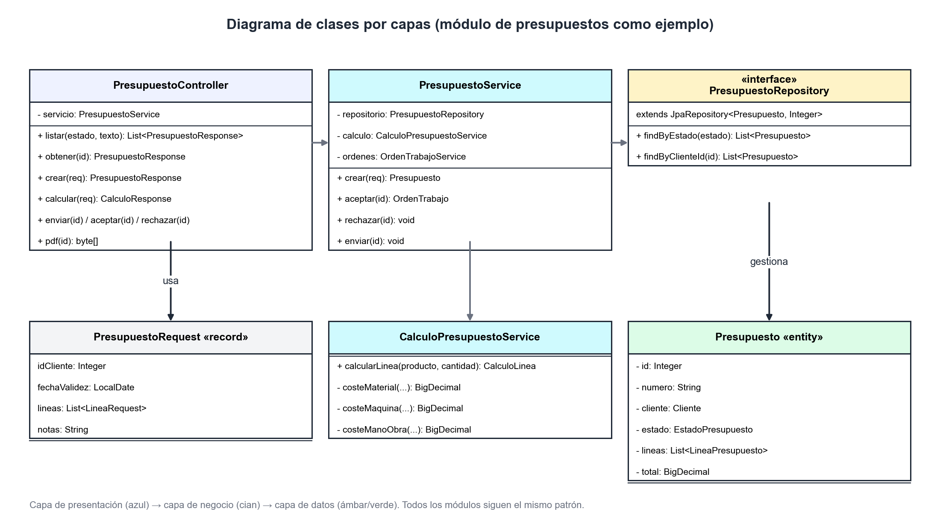
Figura 10. Diagrama de clases por capas del módulo de presupuestos
Tabla 11. Paquetes del servidor y su responsabilidad
Paquete | Responsabilidad | Ejemplos de clases
config | Configuración de la aplicación y de la seguridad | SecurityConfig, JwtConfig, AdminInicialRunner, DatosDemoRunner
security | Protección del inicio de sesión | LoginAttemptService, LoginAttemptListener
controller | Recibir peticiones HTTP y devolver respuestas | AuthController, ClienteController, PresupuestoController
service | Lógica de negocio y transacciones | PresupuestoService, CalculoPresupuestoService, StockService
repository | Acceso a datos con Spring Data JPA | ClienteRepository, MaterialRepository
model | Entidades JPA y enumerados | Cliente, Presupuesto, EstadoPresupuesto, RolTrabajador
dto | Objetos de entrada y salida de la API | TrabajadorCrearRequest, PresupuestoResponse, LoginResponse
exception | Errores propios y respuesta de error común | RecursoNoEncontradoException, GlobalExceptionHandler

Las aplicaciones cliente siguen una organización equivalente: un paquete de acceso a la API (con una clase por módulo que realiza las peticiones HTTP), un paquete de modelos con los DTO, y un paquete de vistas y controladores (patrón MVC en JavaFX y patrón MVVM con ViewModel en Android).

Diseño de la seguridad
La seguridad de Sprinta se ha diseñado en varias capas, de forma que si una de ellas falla, las demás siguen protegiendo los datos.

Autenticación
Cada usuario se identifica con su correo y su contraseña. La contraseña se guarda cifrada con BCrypt, un algoritmo que añade un valor aleatorio (sal) a cada contraseña y que es deliberadamente lento, lo que hace inviable averiguarla probando millones de combinaciones. Tras un inicio de sesión correcto, el servidor entrega un token JWT (JSON Web Token) formado por tres partes separadas por puntos:
Tabla 12. Estructura de un token JWT
Parte | Contenido | Ejemplo
Cabecera | Algoritmo de firma | { "alg": "HS256" }
Contenido (claims) | Quién es el usuario, su rol y cuándo caduca el token | { "sub": "carlos@sprinta.es", "rol": "COMERCIAL", "iat": 1760259600, "exp": 1760288400 }
Firma | Firma calculada con una clave secreta que solo conoce el servidor | (cadena cifrada)

Si alguien modifica el contenido del token (por ejemplo, para cambiar su rol), la firma deja de coincidir y el servidor lo rechaza. El token caduca a las ocho horas, es decir, al final de la jornada.

Autorización: permisos por rol
Una vez identificado el usuario, el servidor comprueba en cada petición si su rol tiene permiso para realizarla. Esta comprobación se hace siempre en el servidor (con la anotación @PreAuthorize de Spring Security); que la aplicación oculte un botón es solo una ayuda visual, no una medida de seguridad. La siguiente matriz resume los permisos de cada rol (C = consultar, G = gestionar: crear, modificar y eliminar, P = solo lo propio):
Tabla 13. Matriz de permisos por rol
Módulo | Admin. | Comercial | Encargado | Operario | Transp.
Trabajadores | G | — | C | — | —
Clientes y contactos | G | G | C | — | C
Productos | G | C | C | — | —
Presupuestos | G | G | C | — | —
Órdenes de trabajo | G | C | G | P | C
Tiempos y consumos | G | — | G | P | —
Maquinaria | G | — | G | C | —
Materiales y compras | G | C | G | C | —
Albaranes | G | C | G | — | P
Facturas y cobros | G | C | — | — | —
Panel y estadísticas | G | P | C | — | —

Otras medidas
- Bloqueo por fuerza bruta: cinco intentos fallidos seguidos bloquean el correo durante quince minutos.
- Validación de datos: todos los datos de entrada se validan en el servidor antes de procesarlos.
- Consultas parametrizadas: el acceso a la base de datos se realiza con JPA, que separa siempre los datos de las consultas y evita la inyección SQL.
- Secretos fuera del código: la contraseña de la base de datos y la clave de firma de los tokens se leen de variables de entorno o de un archivo local que no se sube al repositorio.
- Errores sin información interna: las respuestas de error nunca incluyen trazas ni detalles del servidor.
- Comunicaciones cifradas: si el servidor se publica fuera de la red local, se exige HTTPS.

Objetos de intercambio de datos (DTO)
Los DTO definen exactamente qué datos viajan entre las aplicaciones y el servidor. Se distinguen los de entrada (Request), que reciben los datos que envía la aplicación y llevan las validaciones, y los de salida (Response), que devuelven solo la información necesaria para mostrar en pantalla. En las relaciones, los de entrada reciben el identificador del objeto relacionado (por ejemplo, idCliente) y los de salida devuelven un resumen (por ejemplo, el nombre del cliente).
Tabla 14. Principales DTO de la API
DTO | Sentido | Campos principales
LoginRequest | Entrada | email, password
LoginResponse | Salida | token, expiraEn, nombre, rol
TrabajadorRequest | Entrada | nombre, apellidos, dni, email, password, rol, costeHora, activo
TrabajadorResponse | Salida | id, nombre completo, email, rol, costeHora, activo (sin contraseña)
ClienteRequest | Entrada | tipo, datos de empresa o de particular, email, teléfono, dirección, formaPago, contactos
ClienteResponse | Salida | id, nombre a mostrar, identificador fiscal, contacto principal, formaPago
PresupuestoRequest | Entrada | idCliente, fechaValidez, notas, lineas [idProducto, cantidad]
PresupuestoResponse | Salida | id, numero, cliente, estado, fechas, lineas, baseImponible, iva, total
CalculoLineaResponse | Salida | costeMaterial, costeMaquina, costeManoObra, costeProduccion, margen, precio, precioUnitario, horasEstimadas
OrdenTrabajoResponse | Salida | id, numero, descripcion, cliente, prioridad, fechaEntrega, encargado, operarios, estado
AsignacionRequest | Entrada | idEncargado, idsOperarios, prioridad, fechaEntrega
InicioTareaRequest | Entrada | idOrdenTrabajo, idMaquina
ConsumoRequest | Entrada | idOrdenTrabajo, idMaterial, cantidad
FirmaAlbaranRequest | Entrada | firma (imagen en Base64), nombreReceptor
FacturaResponse | Salida | id, serie y número, cliente, fechas, base, iva, total, estado, pendiente
DashboardResponse | Salida | trabajosActivos, presupuestosPorEstado, pendienteCobro, materialesBajoMinimo, rentabilidades
ErrorResponse | Salida | estado, mensaje, errores por campo, fecha

Enumerados
Los valores que solo pueden tomar un conjunto cerrado de opciones se definen como enumerados de Java y se guardan en la base de datos como texto, lo que hace los datos más legibles y evita errores de escritura.
Tabla 15. Enumerados del sistema
Enumerado | Valores | Se utiliza en
RolTrabajador | ADMIN, COMERCIAL, ENCARGADO_TALLER, OPERARIO, TRANSPORTISTA | trabajador
TipoCliente | EMPRESA, PARTICULAR | cliente
FormaPago | TRANSFERENCIA, RECIBO_SEPA, CONTADO, DIAS_30, DIAS_60, DIAS_90 | cliente
TipoMaterial | PAPEL, TINTA, PLANCHA, VINILO, LONA, RIGIDO, ACABADO, OTRO | material
TipoMaquina | OFFSET, DIGITAL, GRAN_FORMATO, GUILLOTINA, PLEGADORA, LAMINADORA, ENCUADERNADORA, OTRA | maquina
EstadoMaquina | OPERATIVA, EN_MANTENIMIENTO, FUERA_DE_SERVICIO | maquina
EstadoProducto | ACTIVO, DESCATALOGADO | producto
EstadoPresupuesto | BORRADOR, ENVIADO, ACEPTADO, RECHAZADO | presupuesto
PrioridadOrden | BAJA, MEDIA, ALTA | orden_trabajo
EstadoOrdenTrabajo | PENDIENTE, EN_PROCESO, PAUSADA, COMPLETADA, CANCELADA | orden_trabajo
EstadoAlbaran | PENDIENTE, ENTREGADO, CANCELADO | albaran
EstadoFactura | PENDIENTE, PAGADA, VENCIDA, ANULADA | factura
MetodoCobro | EFECTIVO, TARJETA, TRANSFERENCIA, DOMICILIACION | cobro
EstadoPedido | BORRADOR, ENVIADO, RECIBIDO, CANCELADO | pedido_compra
TipoAviso | OT_FINALIZADA, STOCK_MINIMO, FACTURA_VENCIDA | aviso

Diseño de la API REST
La API es el único punto de entrada al sistema. Sigue las convenciones REST: cada recurso tiene una dirección (por ejemplo, /api/clientes) y la acción se indica con el método HTTP (GET para consultar, POST para crear, PUT para modificar y DELETE para eliminar). Las acciones de negocio que no son simples modificaciones, como aceptar un presupuesto, se expresan como subrecursos con POST (por ejemplo, /api/presupuestos/{id}/aceptar).
Autenticación.
Todas las peticiones a /api/** deben incluir la cabecera Authorization: Bearer <token>. El token se obtiene en POST /auth/login, que es la única dirección pública junto con la documentación en el entorno de desarrollo.
Códigos de respuesta.
Tabla 16. Códigos de respuesta HTTP utilizados por la API
Código | Significado | Cuándo se devuelve
200 OK | Correcto | La consulta o la acción se ha realizado
201 Created | Creado | Se ha dado de alta un recurso nuevo
204 No Content | Sin contenido | Se ha eliminado un recurso
400 Bad Request | Datos no válidos | Falta un campo obligatorio o el formato es incorrecto
401 Unauthorized | No autenticado | No hay token, ha caducado o las credenciales son incorrectas
403 Forbidden | Sin permiso | El rol del usuario no permite la acción
404 Not Found | No encontrado | El recurso con ese id no existe
409 Conflict | Conflicto | Dato duplicado o acción no permitida en el estado actual
500 Internal Server Error | Error interno | Error inesperado (sin detalles internos)

Formato de error.
Cuando algo falla, la API devuelve siempre el mismo formato JSON, para que las aplicaciones puedan mostrar el mensaje al usuario y marcar en rojo los campos erróneos: { "estado": 400, "mensaje": "Datos no válidos", "errores": { "email": "El email no tiene un formato válido" }, "fecha": "2026-10-12T10:15:00" }.
Recursos de la API.
Las tablas siguientes recogen las direcciones de la API agrupadas por módulo y los roles que pueden utilizarlas (A = administrador, C = comercial, E = encargado de taller, O = operario, T = transportista).
Tabla 17. API – Autenticación
Método | Ruta | Descripción | Roles
POST | /auth/login | Iniciar sesión y obtener el token | Público
GET | /api/me | Datos del usuario que ha iniciado sesión | Todos

Tabla 18. API – Trabajadores
Método | Ruta | Descripción | Roles
GET | /api/trabajadores | Listar trabajadores | A, E
GET | /api/trabajadores/{id} | Consultar un trabajador | A
POST | /api/trabajadores | Dar de alta | A
PUT | /api/trabajadores/{id} | Modificar | A
DELETE | /api/trabajadores/{id} | Dar de baja | A

Tabla 19. API – Clientes
Método | Ruta | Descripción | Roles
GET | /api/clientes?texto= | Listar y buscar | A, C
GET | /api/clientes/{id} | Consultar con sus contactos | A, C
POST | /api/clientes | Alta de empresa o particular | A, C
PUT | /api/clientes/{id} | Modificar | A, C
DELETE | /api/clientes/{id} | Eliminar (si no tiene documentos) | A
POST | /api/clientes/{id}/contactos | Añadir contacto | A, C

Tabla 20. API – Productos
Método | Ruta | Descripción | Roles
GET | /api/productos | Catálogo | Todos
POST | /api/productos | Alta con su receta y procesos | A
PUT | /api/productos/{id} | Modificar | A
POST | /api/productos/{id}/descatalogar | Descatalogar | A

Tabla 21. API – Materiales y compras
Método | Ruta | Descripción | Roles
GET | /api/materiales?tipo= | Inventario | A, C, E, O
POST | /api/materiales | Alta | A, E
PUT | /api/materiales/{id} | Modificar | A, E
GET | /api/materiales/bajo-minimo | Materiales bajo mínimo | A, E
GET | /api/pedidos-compra | Pedidos a proveedores | A, E
POST | /api/pedidos-compra/{id}/confirmar | Confirmar pedido | A, E
GET | /api/proveedores | Proveedores | A, E
POST | /api/proveedores | Alta de proveedor | A, E

Tabla 22. API – Maquinaria
Método | Ruta | Descripción | Roles
GET | /api/maquinas?tipo= | Listar máquinas | A, E, O
POST | /api/maquinas | Alta | A, E
PUT | /api/maquinas/{id} | Modificar coste o estado | A, E

Tabla 23. API – Presupuestos
Método | Ruta | Descripción | Roles
GET | /api/presupuestos?estado=&texto= | Listar y filtrar | A, C
GET | /api/presupuestos/{id} | Visualizar | A, C
POST | /api/presupuestos | Crear en borrador | A, C
PUT | /api/presupuestos/{id} | Modificar (solo borrador) | A, C
POST | /api/presupuestos/calcular | Calcular una línea sin guardar | A, C
GET | /api/presupuestos/{id}/pdf | Descargar PDF | A, C
POST | /api/presupuestos/{id}/enviar | Marcar como enviado | A, C
POST | /api/presupuestos/{id}/aceptar | Aceptar y crear la OT | A, C
POST | /api/presupuestos/{id}/rechazar | Rechazar | A, C

Tabla 24. API – Órdenes de trabajo
Método | Ruta | Descripción | Roles
GET | /api/ordenes?estado= | Listar | A, C, E
GET | /api/ordenes/mis-tareas | Tareas del usuario | O
PUT | /api/ordenes/{id}/asignacion | Asignar encargado y operarios | A, E
GET | /api/ordenes/{id}/hoja-ruta/pdf | Imprimir hoja de ruta | A, E
GET | /api/ordenes/{id}/rentabilidad | Coste presupuestado frente a real | A

Tabla 25. API – Taller
Método | Ruta | Descripción | Roles
POST | /api/tiempos/iniciar | Iniciar tarea con una máquina | E, O
POST | /api/tiempos/{id}/pausar | Pausar | E, O
POST | /api/tiempos/{id}/finalizar | Finalizar tarea | E, O
POST | /api/consumos | Registrar consumo de material | E, O

Tabla 26. API – Entregas y facturación
Método | Ruta | Descripción | Roles
GET | /api/albaranes/mis-entregas | Entregas del día | T
POST | /api/albaranes | Generar albarán | A, E
POST | /api/albaranes/{id}/firma | Guardar firma y entregar | T
GET | /api/facturas?estado= | Facturas y morosos | A
POST | /api/facturas | Emitir factura de una OT | A
GET | /api/facturas/{id}/pdf | PDF de la factura | A
POST | /api/facturas/{id}/cobros | Registrar cobro | A
POST | /api/facturas/{id}/anular | Anular | A

Tabla 27. API – Panel y otros
Método | Ruta | Descripción | Roles
GET | /api/dashboard | Indicadores del panel | A, C, E
GET | /api/avisos | Avisos del usuario | Todos
POST | /api/archivos | Subir archivo | A, C
GET | /api/archivos/{id} | Descargar archivo | A, C, E

Diagramas de estados
Los documentos principales de Sprinta pasan por distintos estados a lo largo de su vida. Controlar estos estados en el servidor evita errores como facturar un trabajo que no se ha terminado o modificar un presupuesto ya aceptado.
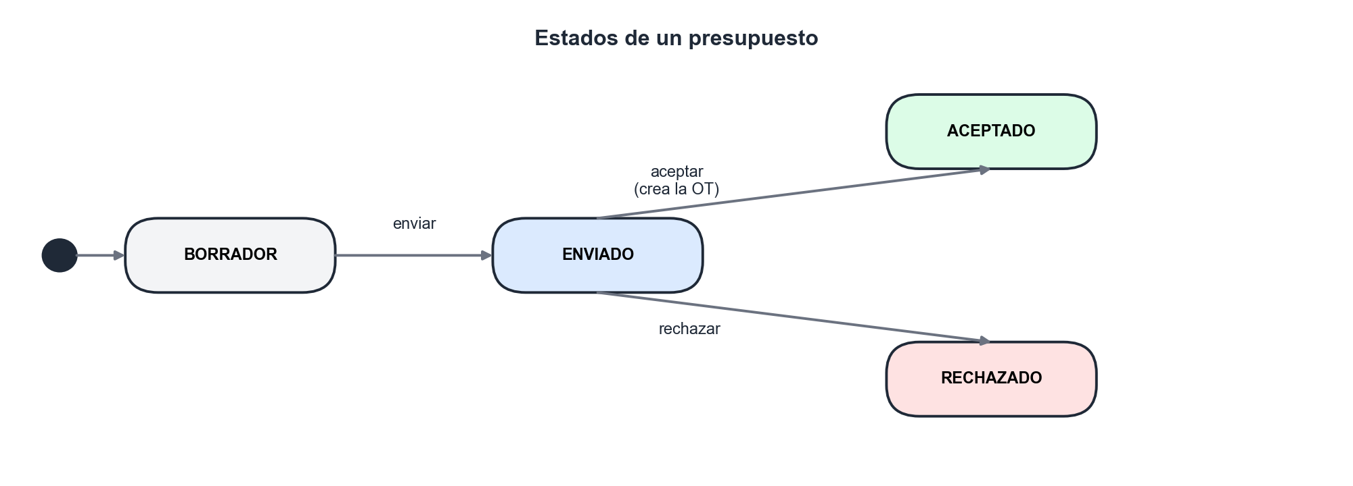
Figura 11. Diagrama de estados de un presupuesto
Un presupuesto nace en BORRADOR, donde se puede modificar libremente. Al enviarlo al cliente pasa a ENVIADO y, según su respuesta, a ACEPTADO o RECHAZADO. Estos dos últimos estados son finales: el presupuesto ya no se puede modificar. Al aceptarlo se crea automáticamente su orden de trabajo.
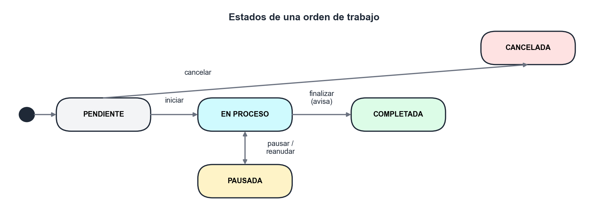
Figura 12. Diagrama de estados de una orden de trabajo
La orden de trabajo se crea PENDIENTE. Pasa a EN PROCESO cuando un operario inicia la primera tarea, puede quedar PAUSADA (por ejemplo, a la espera de material) y termina COMPLETADA, momento en el que se avisa al comercial y al encargado. Una orden pendiente también puede cancelarse.
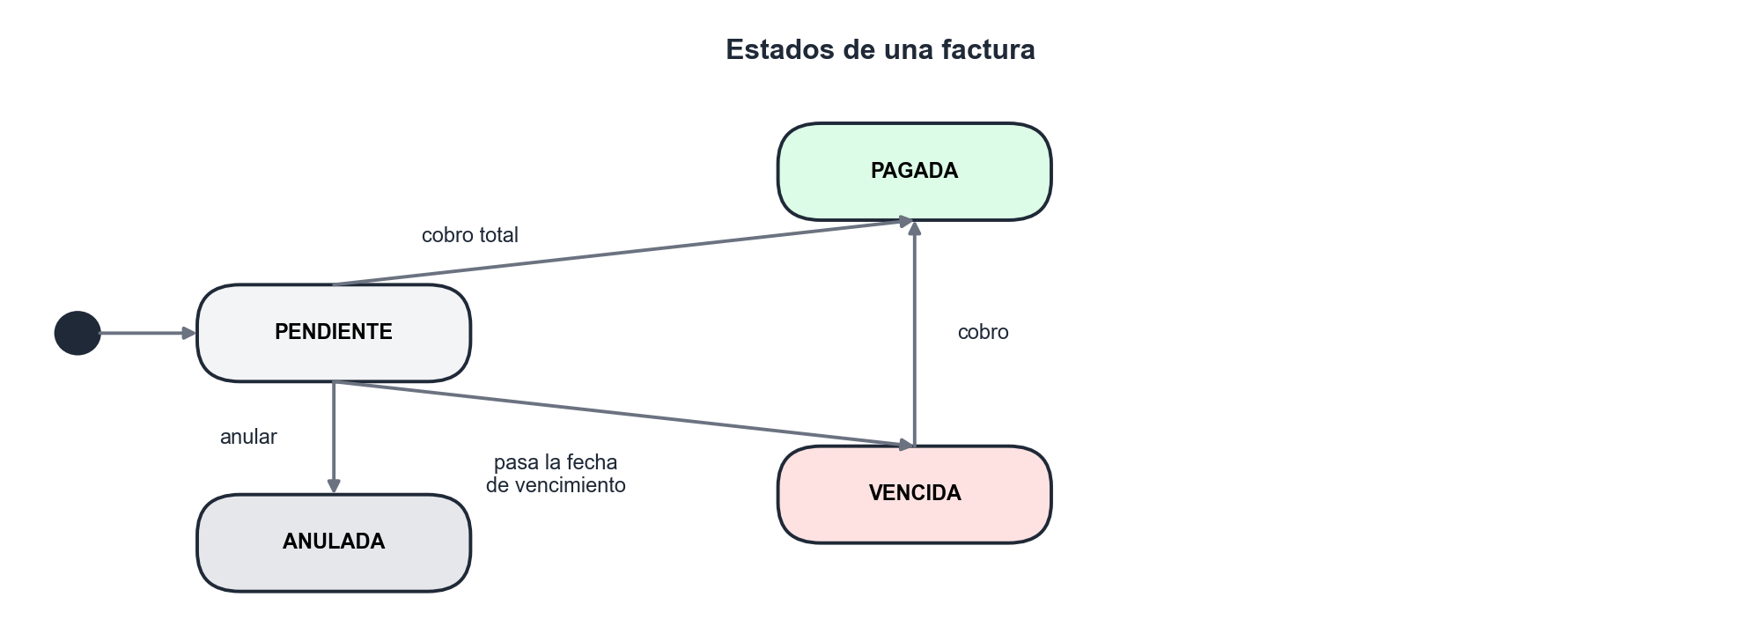
Figura 13. Diagrama de estados de una factura
La factura se emite PENDIENTE de cobro. Pasa a PAGADA cuando los cobros registrados suman su total, o a VENCIDA si se supera la fecha de vencimiento sin cobrarla (estas facturas forman la lista de morosos). Por obligación legal, una factura emitida no se borra: si hay un error, se anula.

Diseño de procedimientos y algoritmos

Inicio de sesión con JWT
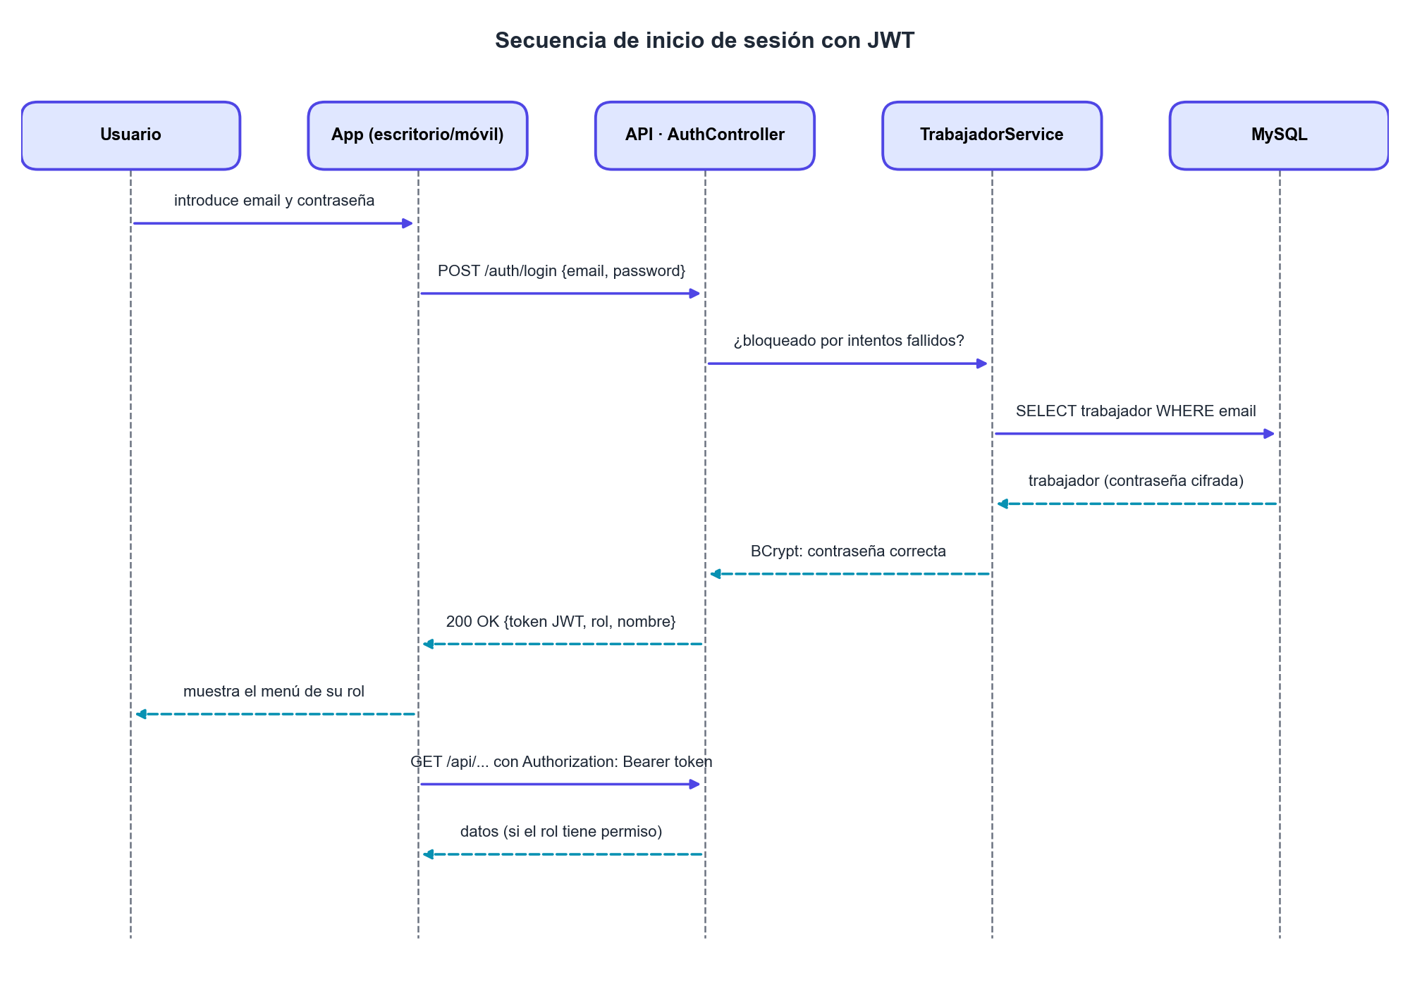
Figura 14. Diagrama de secuencia del inicio de sesión
El usuario envía su correo y su contraseña una sola vez. El servidor comprueba primero que la cuenta no está bloqueada por intentos fallidos, busca al trabajador y compara la contraseña con la versión cifrada mediante BCrypt. Si es correcta, genera un token JWT firmado que contiene el correo y el rol del usuario y que caduca a las ocho horas. A partir de ese momento, la aplicación envía el token en cada petición y el servidor lo valida sin necesidad de volver a consultar la contraseña.

Cálculo de una línea de presupuesto
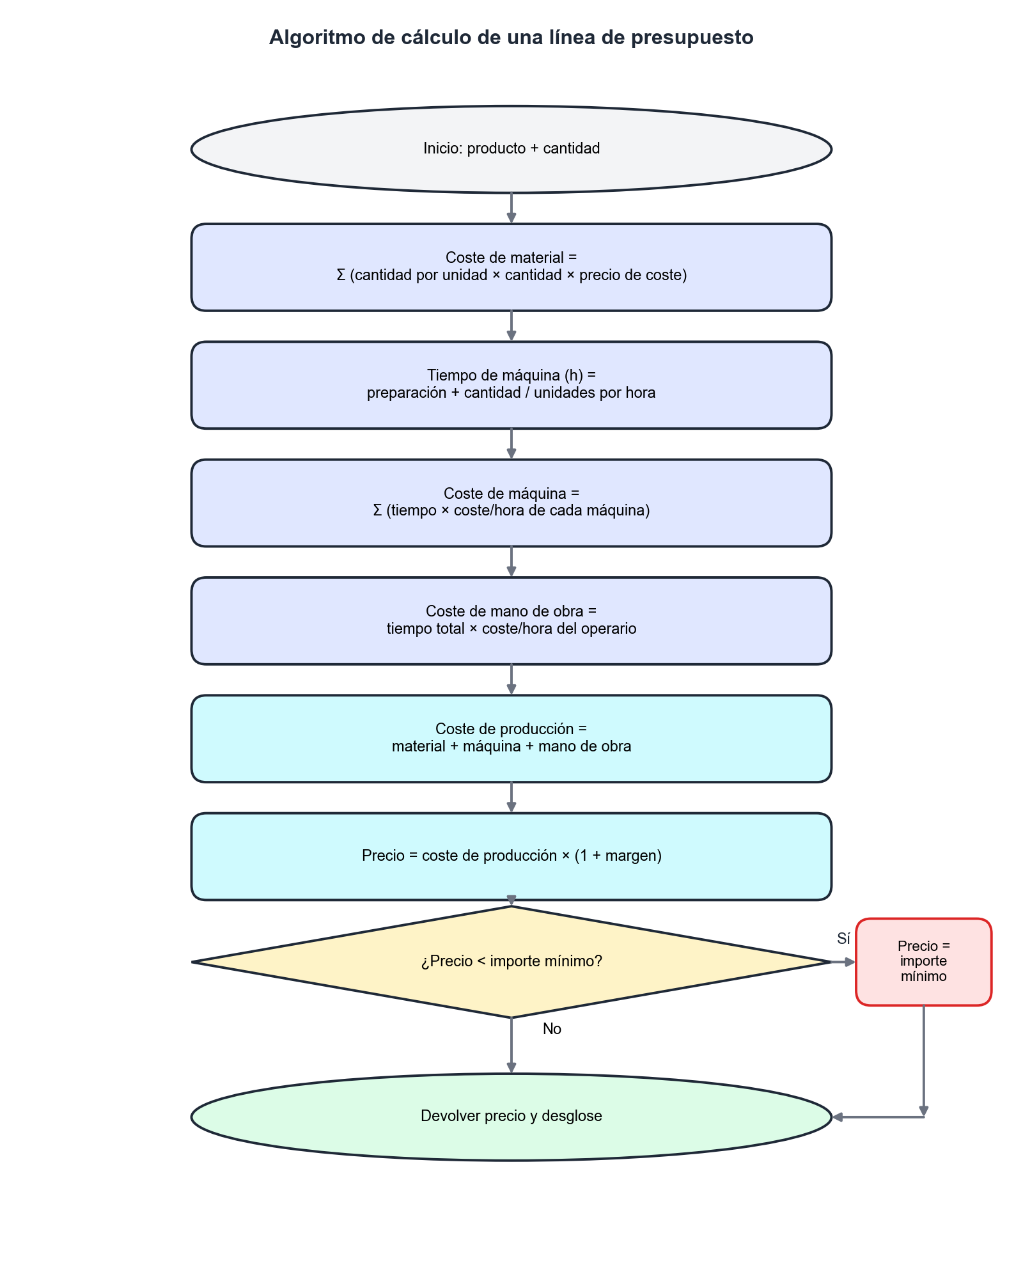
Figura 15. Diagrama de flujo del cálculo de una línea de presupuesto
El cálculo traslada a un algoritmo la fórmula que utiliza la imprenta y que se recogió en el cuaderno de trabajo del proyecto: el coste de producción es la suma del material, del uso de la maquinaria y de la mano de obra, y sobre él se aplica el margen de beneficio. Las fórmulas son:
- Material = Σ [(cantidad por unidad × cantidad + cantidad fija) × (1 + merma) × precio de coste]
- Horas de máquina = horas de preparación + cantidad / unidades por hora (para cada proceso)
- Coste de máquina = Σ (horas de máquina × coste por hora de la máquina)
- Mano de obra = horas totales × coste por hora de la mano de obra
- Coste de producción = material + máquina + mano de obra
- Precio = máx(coste de producción × (1 + margen), importe mínimo)
Ejemplo de cálculo.
Se calcula una línea de 5.000 folletos A5 impresos a todo color por las dos caras (4/4) sobre papel estucado de 135 g. En cada hoja de 70 × 100 cm caben 16 folletos, se prevé una merma del 5 %, se necesitan 8 planchas (4 colores × 2 caras) y el producto pasa por la máquina offset y por la guillotina:
Tabla 28. Ejemplo de cálculo de una línea de presupuesto
Concepto | Operación | Importe
Papel | 5.000 / 16 = 312,5 hojas × 1,05 de merma ≈ 329 hojas × 0,12 € | 39,48 €
Tinta | 0,5 kg × 38,00 €/kg | 19,00 €
Planchas CTP | 8 planchas × 4,20 € | 33,60 €
Total material |  | 92,08 €
Máquina offset | (0,75 h de preparación + 329 / 3.000 h) = 0,86 h × 45 €/h | 38,70 €
Guillotina | 0,40 h × 12 €/h | 4,80 €
Mano de obra | (0,86 + 0,40) = 1,26 h × 20 €/h | 25,20 €
Coste de producción | 92,08 + 38,70 + 4,80 + 25,20 | 160,78 €
Margen (30 %) | 160,78 × 0,30 | 48,23 €
Precio de la línea | 160,78 + 48,23 (supera el importe mínimo de 60 €) | 209,01 €
Precio por unidad | 209,01 / 5.000 | 0,042 €

Este mismo ejemplo se utiliza como prueba unitaria del servicio de cálculo: si el programa devuelve 209,01 € para estos datos, el cálculo es correcto. Al terminar el trabajo, si los operarios han registrado 1 h 10 min y han gastado 329 hojas, Sprinta compara esos datos reales con los 1,26 h y 92,08 € de material previstos para mostrar la rentabilidad real de la orden.

Aceptación de un presupuesto
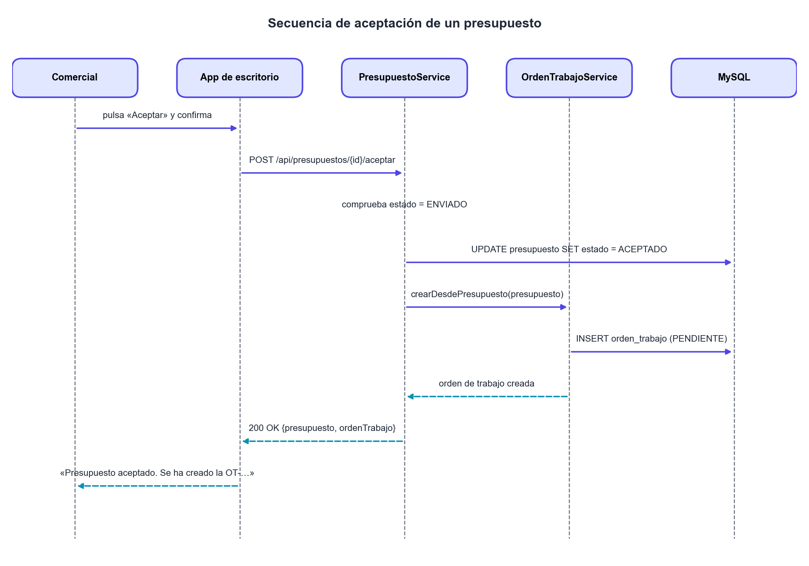
Figura 16. Diagrama de secuencia de la aceptación de un presupuesto
Aceptar un presupuesto modifica dos tablas: cambia el estado del presupuesto y crea la orden de trabajo. Ambas operaciones se ejecutan dentro de una misma transacción (anotación @Transactional de Spring), de modo que si la creación de la orden fallase, el presupuesto no quedaría aceptado. Así nunca existe un presupuesto aceptado sin su orden de trabajo.

Reposición automática de stock
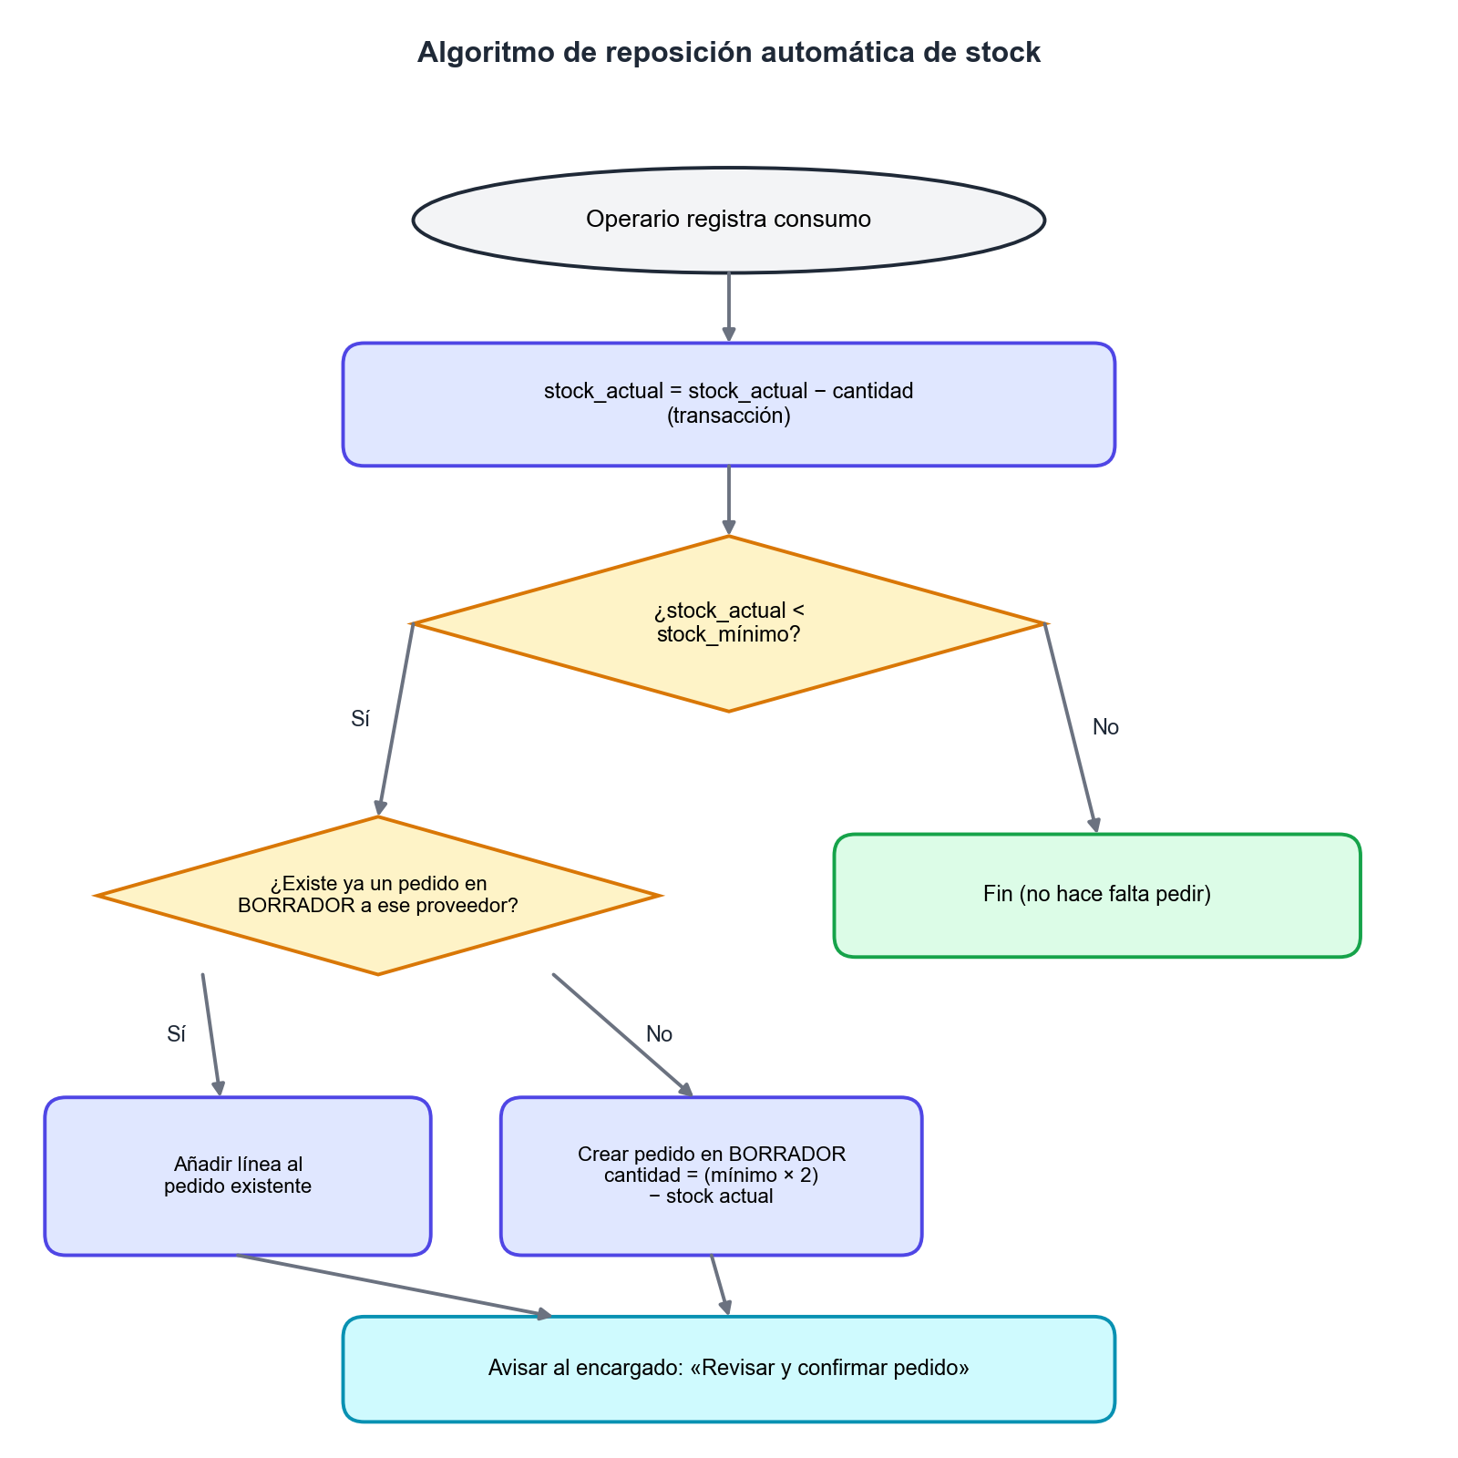
Figura 17. Diagrama de flujo de la reposición automática de stock
Cada vez que un operario registra un consumo, el servidor descuenta la cantidad del stock y comprueba si ha quedado por debajo del mínimo. Si es así, añade el material a un pedido en borrador para su proveedor habitual (o crea uno nuevo) con la cantidad necesaria para recuperar un nivel seguro, y genera un aviso para el encargado. El pedido no se envía solo: una persona lo revisa y lo confirma, lo que evita compras por error.

Rentabilidad real de una orden de trabajo
La rentabilidad real compara lo que la imprenta cobra por un trabajo con lo que realmente le ha costado:
- Coste real de material = Σ (cantidad consumida × precio de coste)
- Coste real de máquina = Σ (minutos registrados / 60 × coste por hora de la máquina)
- Coste real de mano de obra = Σ (minutos registrados / 60 × coste por hora del operario)
- Beneficio real = precio de venta − (material + máquina + mano de obra reales)
- Margen real (%) = beneficio real / precio de venta × 100
Si el margen real es muy inferior al previsto, la imprenta sabe que debe revisar el precio o el proceso de ese producto. Esta comparación es una de las principales aportaciones de Sprinta.

Diagrama de interfaces

Perfiles de usuario
Para diseñar las interfaces se han definido cinco perfiles ficticios que representan a las personas que usarán Sprinta. Pensar en ellas ayuda a decidir qué información mostrar en cada pantalla y cómo de sencilla debe ser.
Perfil | Leila, gerente (administradora)
Quién es | Dirige una imprenta de ocho personas. Pasa el día entre la oficina y el taller.
Qué quiere conseguir | Saber si la imprenta gana dinero con cada trabajo, qué le deben los clientes y qué hay que comprar.
Qué le frustra hoy | Hoy tiene la información repartida entre hojas de cálculo, papeles y el programa de facturación.
Qué le ofrece Sprinta | Panel de inicio con indicadores claros; filtro de morosos; rentabilidad real por trabajo.

Perfil | Carlos, comercial
Quién es | Atiende a los clientes por teléfono, correo y en persona. Prepara muchos presupuestos al día.
Qué quiere conseguir | Responder rápido con un precio fiable para no perder el encargo.
Qué le frustra hoy | Calcular a mano un presupuesto le lleva tiempo y teme equivocarse en los costes.
Qué le ofrece Sprinta | Cálculo automático con desglose; PDF en un clic; estados claros de cada presupuesto.

Perfil | Elena, encargada de taller
Quién es | Organiza el trabajo de las máquinas y los operarios y controla el almacén.
Qué quiere conseguir | Saber qué hay que producir, con qué prioridad y si hay material suficiente.
Qué le frustra hoy | Se entera tarde de que falta papel o de que un trabajo se ha retrasado.
Qué le ofrece Sprinta | Lista de órdenes por prioridad; asignación sencilla; avisos de stock bajo mínimo con el pedido ya preparado.

Perfil | Marcos, operario
Quién es | Trabaja de pie junto a la máquina offset, con las manos manchadas de tinta.
Qué quiere conseguir | Saber qué tiene que hacer y registrarlo sin perder tiempo.
Qué le frustra hoy | No usa ordenador en su puesto; apuntar las horas en papel le resulta engorroso.
Qué le ofrece Sprinta | Aplicación móvil con botones grandes; iniciar y finalizar con un toque; registrar material en tres pasos.

Perfil | Juan, transportista
Quién es | Reparte los pedidos con la furgoneta por la comarca.
Qué quiere conseguir | Entregar sin papeles que se pierdan y demostrar que el cliente ha recibido el pedido.
Qué le frustra hoy | Los albaranes en papel se mojan, se pierden o vuelven sin firmar.
Qué le ofrece Sprinta | Lista de entregas del día y firma del cliente en la pantalla del móvil.

Guía de estilo
Las dos aplicaciones comparten una misma identidad visual para que el usuario reconozca Sprinta en cualquier dispositivo. Se ha elegido un tema oscuro, que cansa menos la vista en jornadas largas y hace destacar los estados y los importes mediante colores.
Tabla 29. Paleta de colores de Sprinta
Uso | Color | Código
Fondo general | Azul muy oscuro | #0E1024
Tarjetas y paneles | Azul oscuro | #1A1F42
Bordes | Azul grisáceo | #2E3570
Acción principal (botones) | Índigo | #5B5BF0
Acentos y taller | Cian | #22D3EE
Correcto / aceptado / cobrado | Verde | #22C55E
Aviso / pendiente | Ámbar | #F59E0B
Error / rechazado / vencido | Rojo | #EF4444
Texto principal / secundario | Blanco roto / gris | #F3F4F6 / #9CA3AF

- Tipografía: Arial o Inter, en tamaño 13–14 px para el texto y 22–26 px para los títulos.
- Botones: esquinas redondeadas; el color indica la acción (índigo para la principal, rojo para rechazar o eliminar, verde para aceptar o confirmar).
- Estados: etiquetas de color con el nombre del estado en mayúsculas, iguales en escritorio y móvil.
- Confirmaciones: toda acción irreversible abre una ventana de confirmación.
- Móvil: botones grandes, de al menos 48 dp de alto, para poder pulsarlos con guantes o con prisa en el taller.

Mapa de navegación
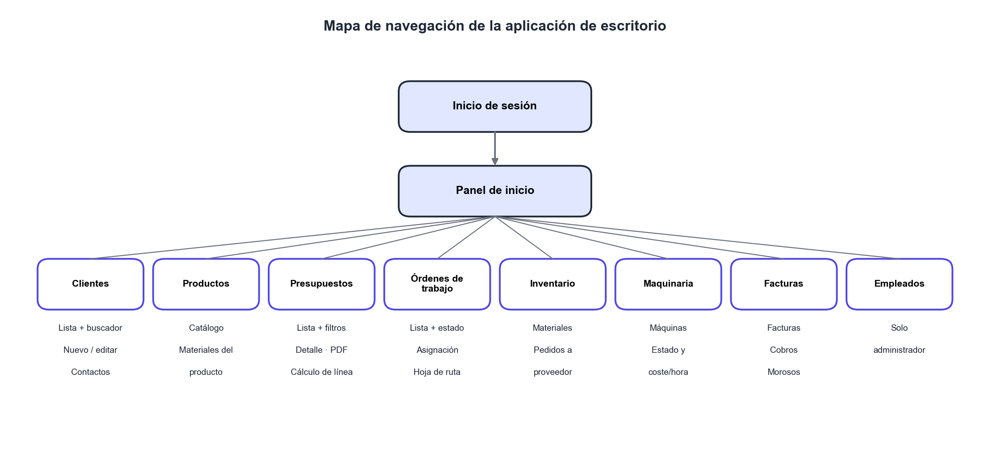
Figura 18. Mapa de navegación de la aplicación de escritorio
La aplicación de escritorio se organiza con un menú lateral fijo. Las opciones del bloque de administración solo se muestran a los usuarios con el rol correspondiente.
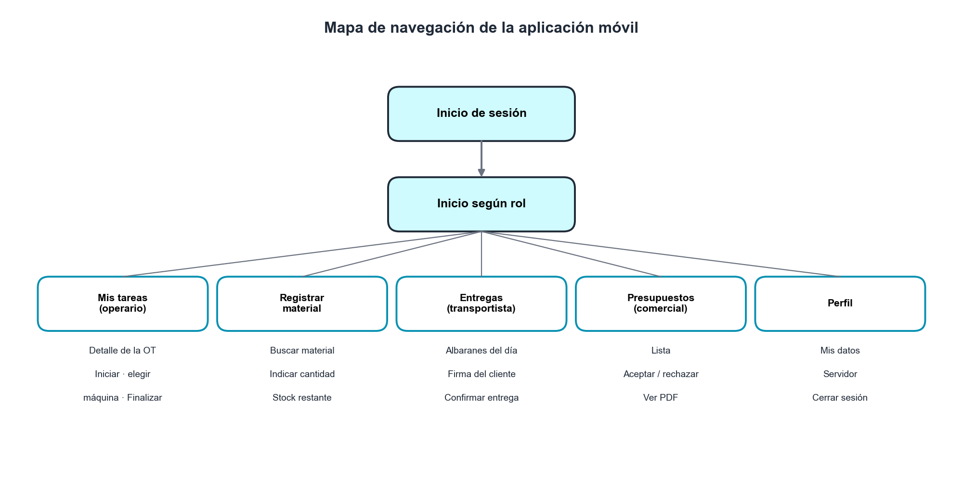
Figura 19. Mapa de navegación de la aplicación móvil
La aplicación móvil tiene una barra de navegación inferior. Tras iniciar sesión, cada usuario llega directamente a la pantalla que más utiliza según su rol: el operario a sus tareas, el transportista a sus entregas y el comercial a sus presupuestos.

Aplicación de escritorio
A continuación se presentan las maquetas de las pantallas principales de la aplicación de escritorio. Sirven como guía para su desarrollo en JavaFX.
Inicio de sesión.
Pantalla de acceso con correo y contraseña. Informa del bloqueo tras cinco intentos fallidos.
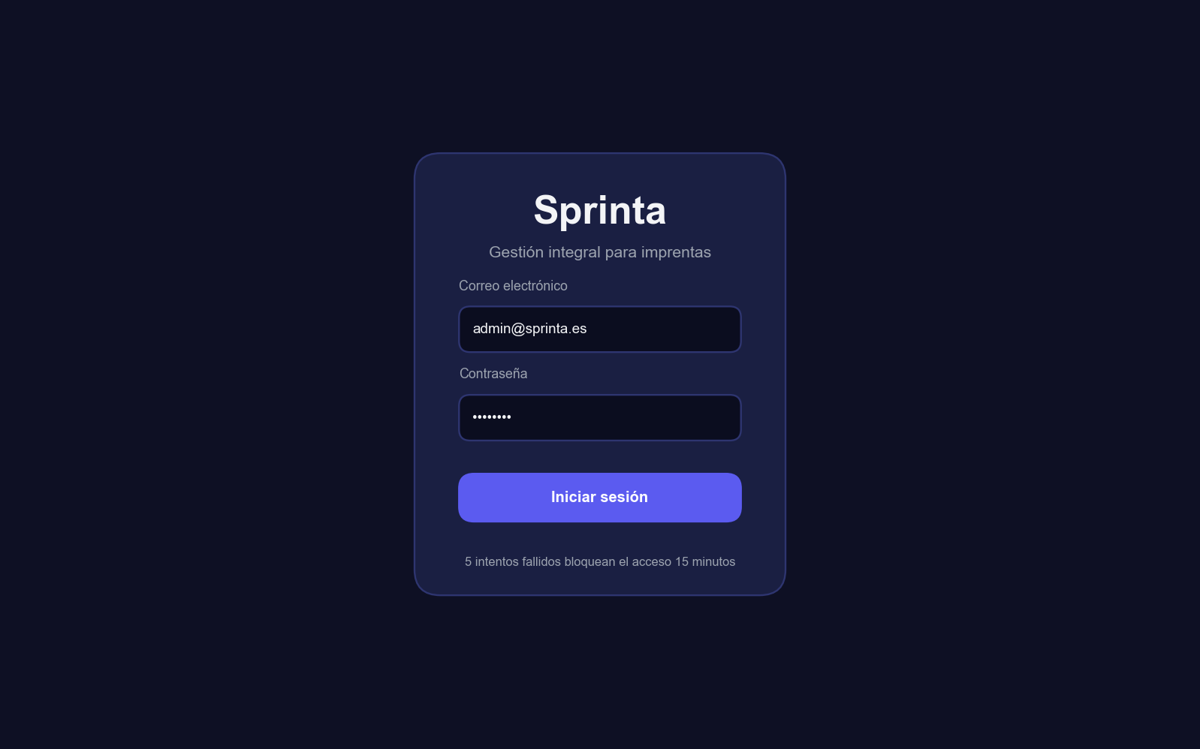
Figura 20. Maqueta de escritorio: inicio de sesión
Panel de inicio.
Resumen del negocio: trabajos activos, presupuestos, pendiente de cobro y materiales bajo mínimo; gráfico de estados de los presupuestos y comparación entre el coste presupuestado y el real de los últimos trabajos.
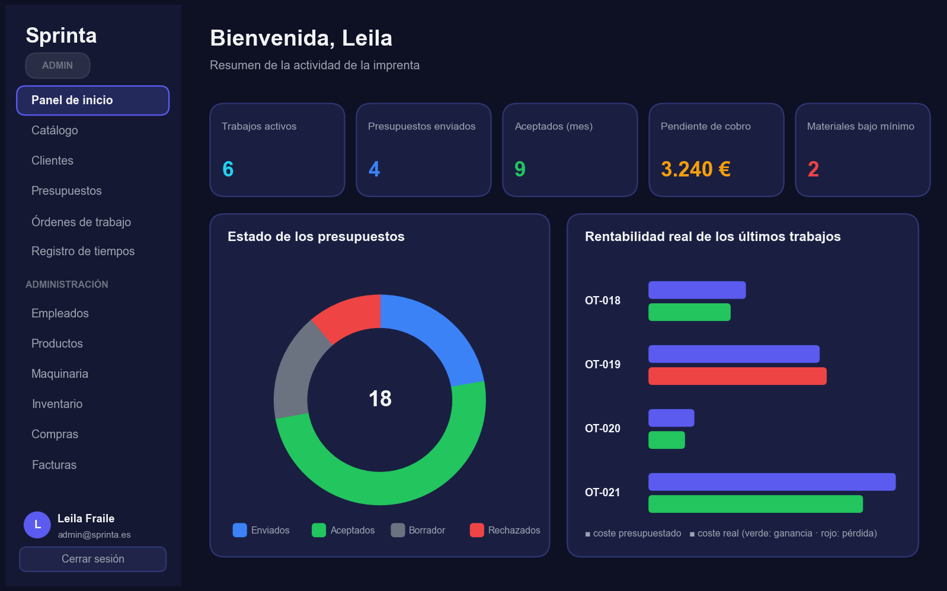
Figura 21. Maqueta de escritorio: panel de inicio
Directorio de clientes.
Lista con buscador y acciones para crear un presupuesto, editar o eliminar cada cliente.
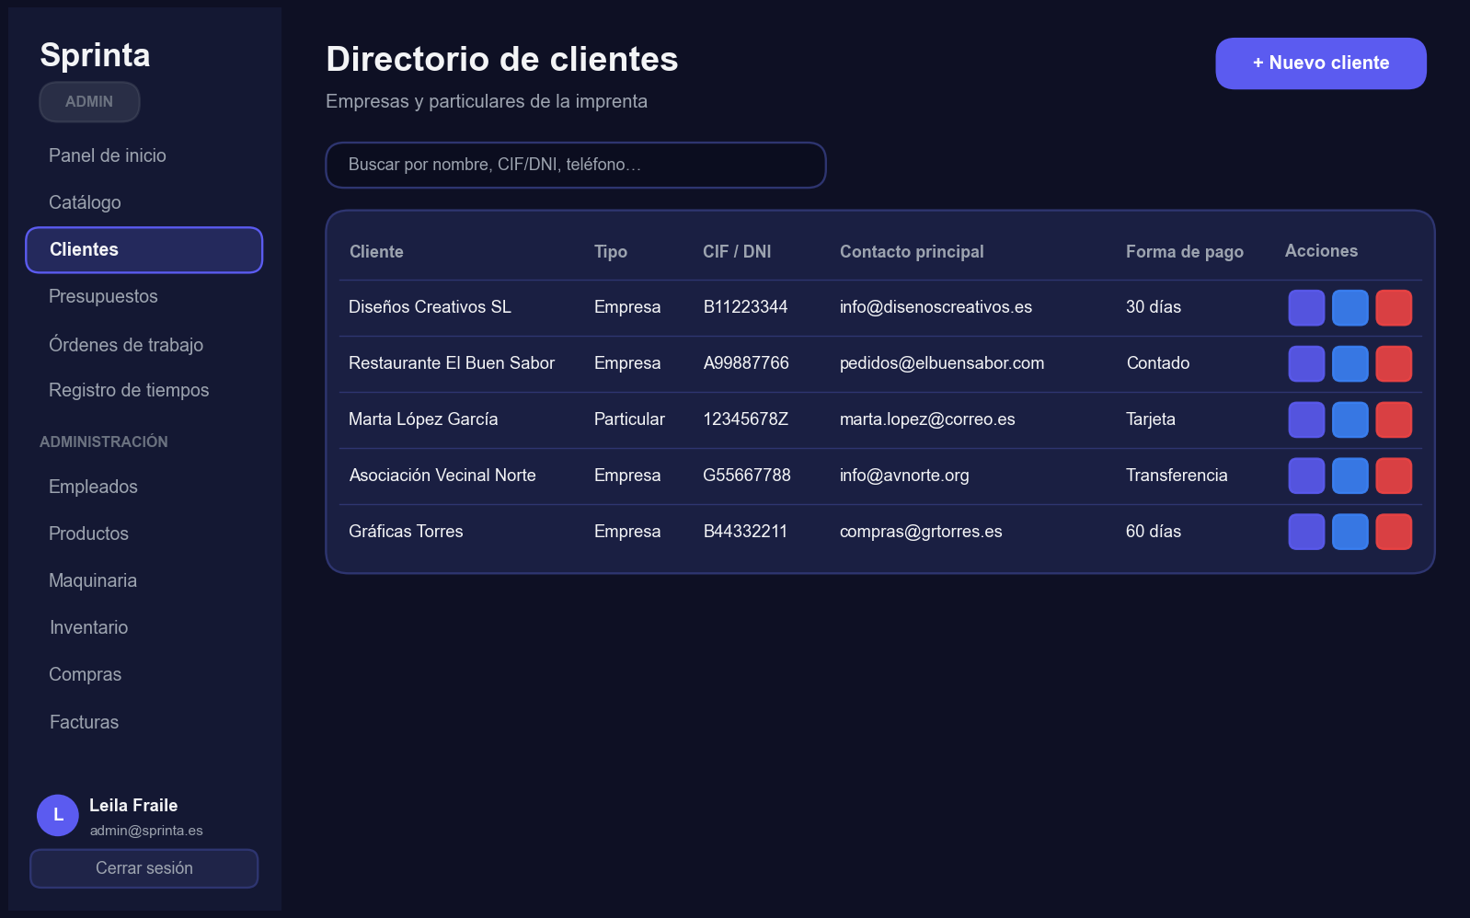
Figura 22. Maqueta de escritorio: directorio de clientes
Alta de cliente.
Formulario con selector empresa/particular, datos fiscales, forma de pago y contactos de la empresa.
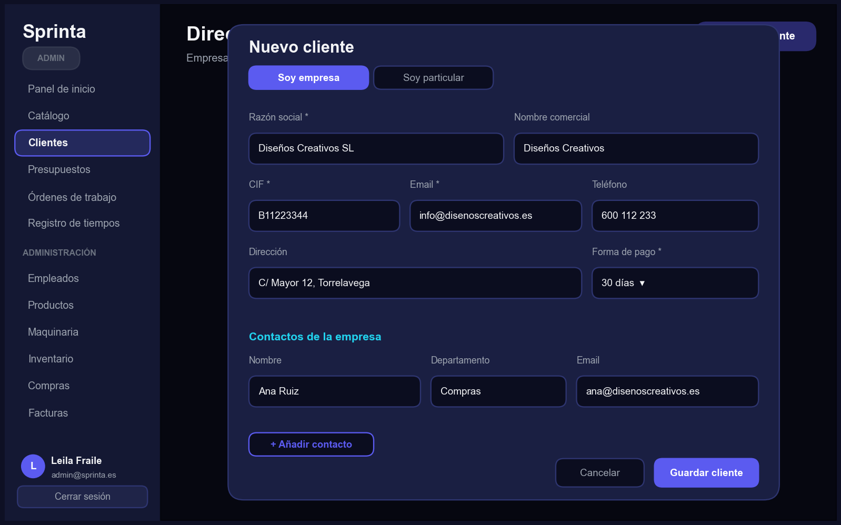
Figura 23. Maqueta de escritorio: alta de cliente
Lista de presupuestos.
Filtro por estado y las seis acciones de cada presupuesto: visualizar, PDF, calcular línea, enviar, rechazar y aceptar. Solo aparecen las acciones posibles en cada estado.
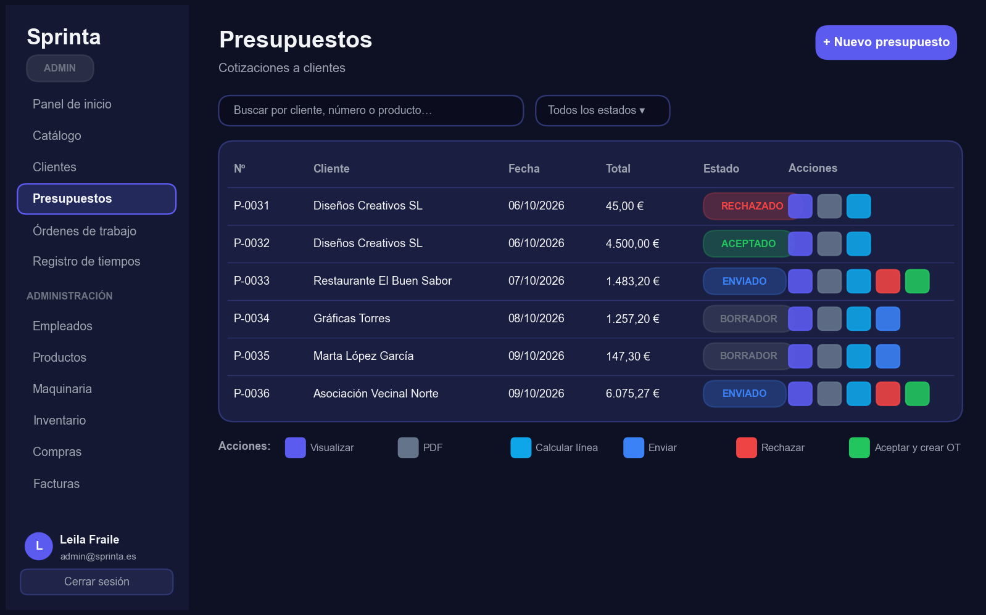
Figura 24. Maqueta de escritorio: lista de presupuestos
Detalle de presupuesto y desglose.
Conceptos, base imponible, IVA y total, junto al desglose del cálculo de una línea (el mismo ejemplo del apartado de algoritmos).
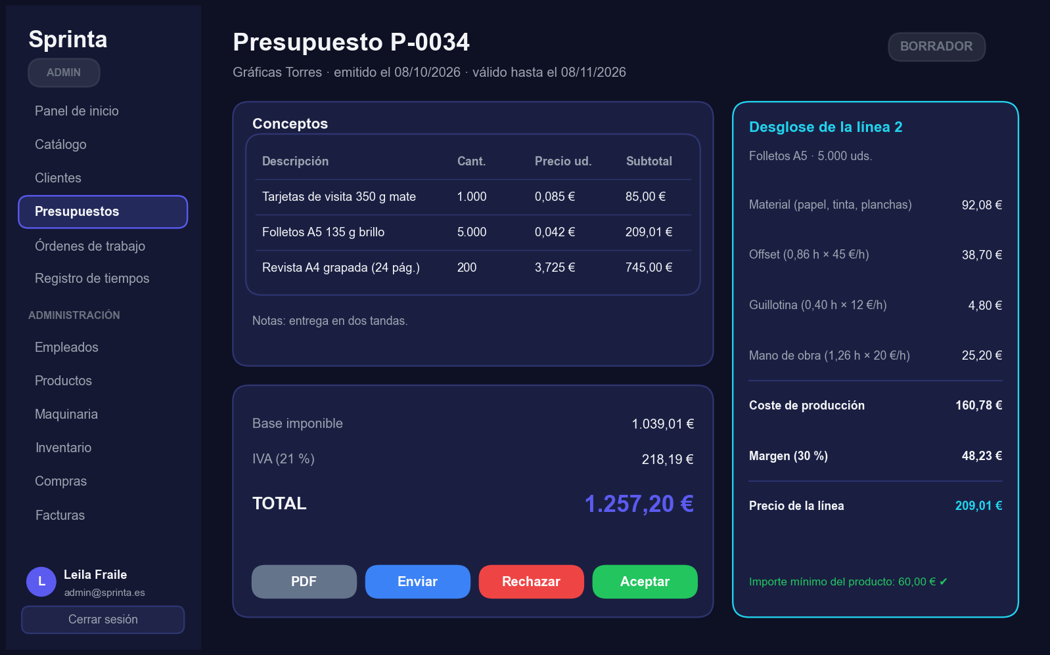
Figura 25. Maqueta de escritorio: detalle de presupuesto y desglose
Órdenes de trabajo.
Lista con prioridad, fecha de entrega, encargado y estado; panel de seguimiento con el tiempo y el material registrados desde el taller.
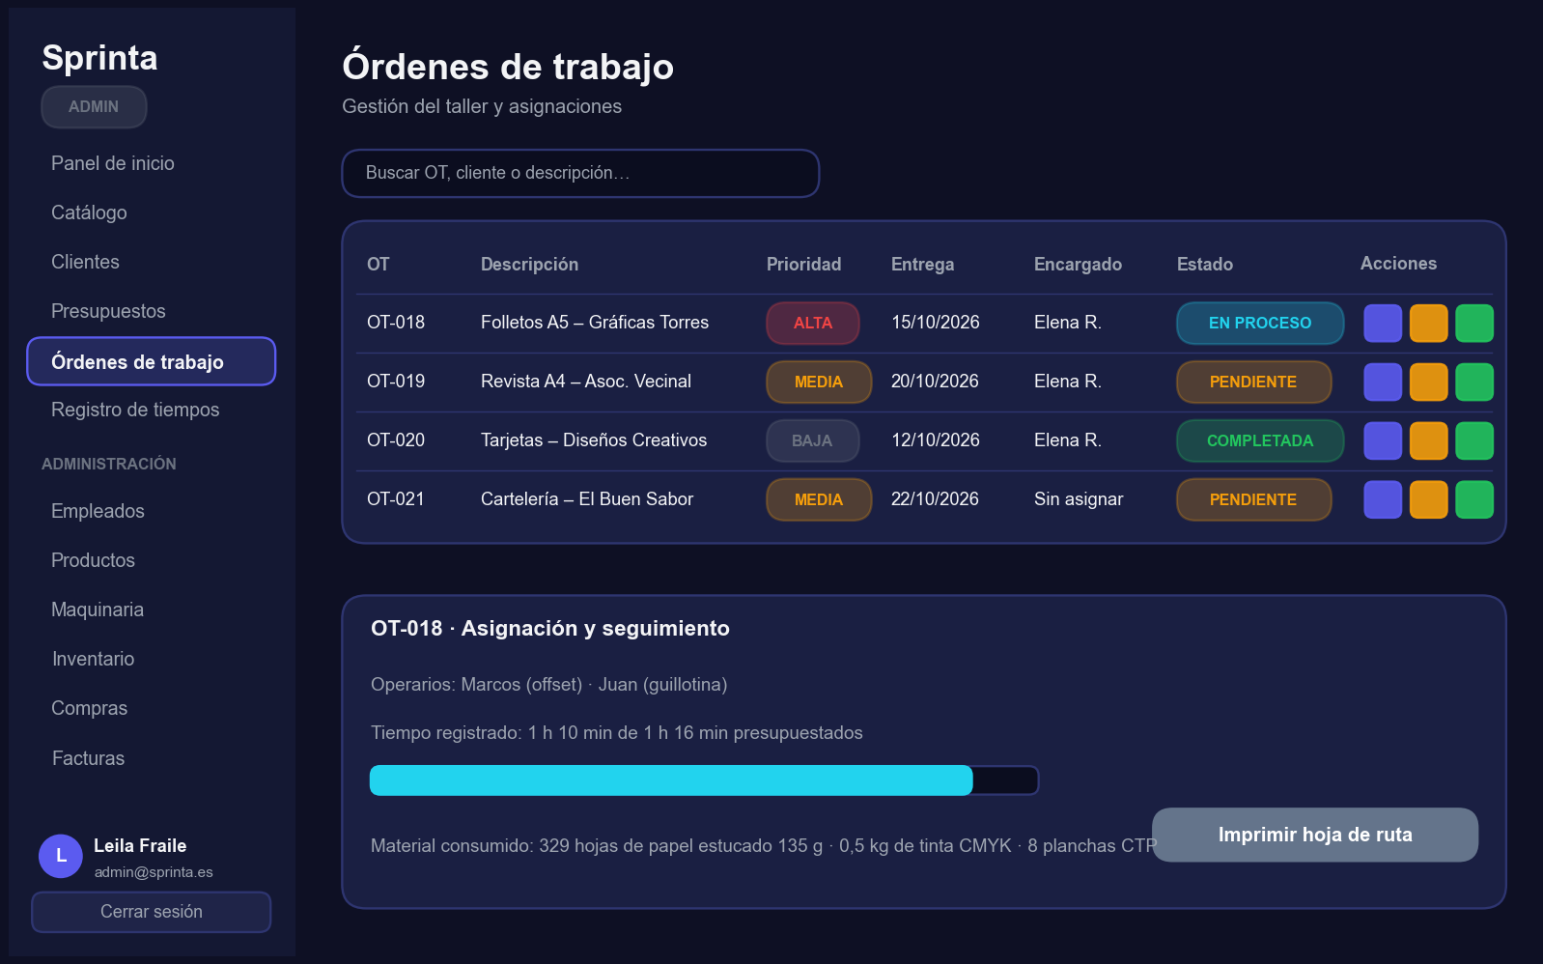
Figura 26. Maqueta de escritorio: órdenes de trabajo
Inventario de materiales.
Stock, mínimo y coste de cada material, con aviso destacado cuando hay materiales bajo mínimo y acceso al pedido preparado automáticamente.
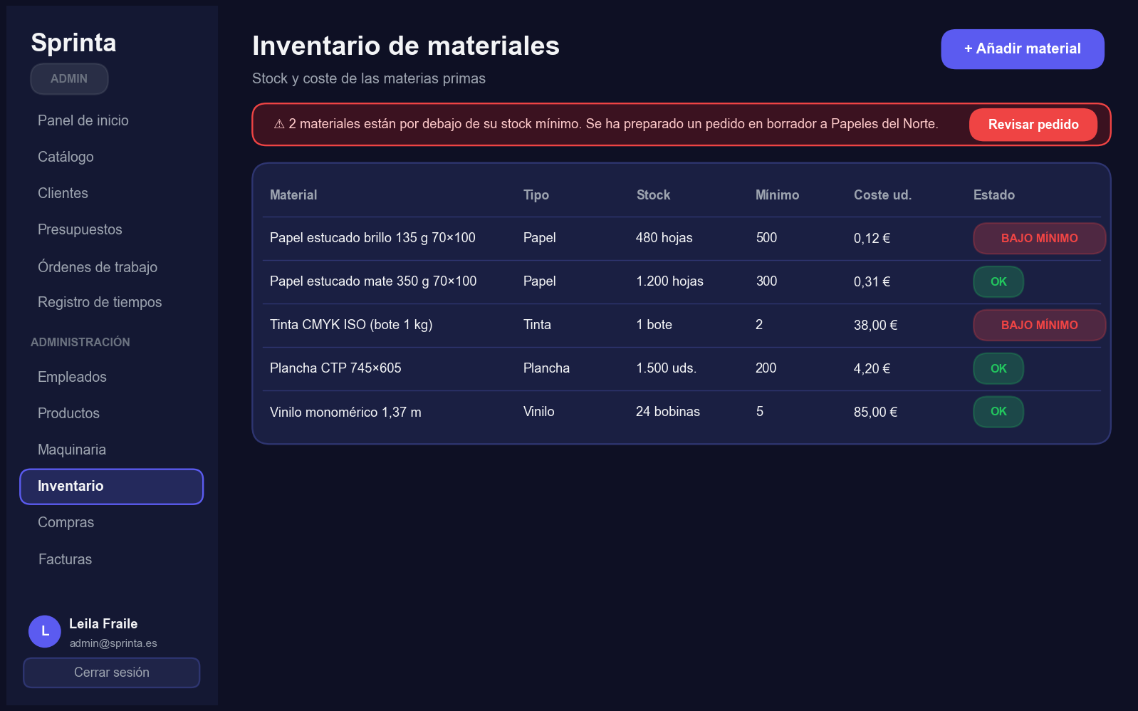
Figura 27. Maqueta de escritorio: inventario de materiales
Facturas y cobros.
Indicadores de cobrado, pendiente y vencido, lista de facturas y filtro de morosos.
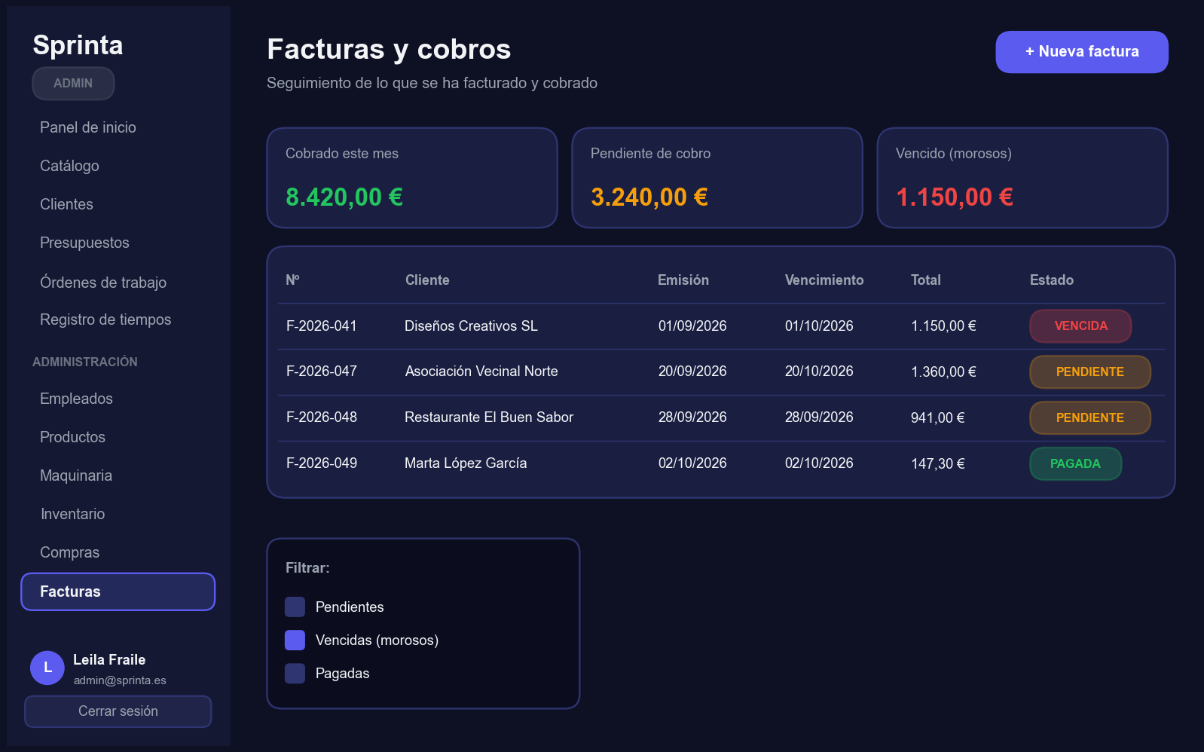
Figura 28. Maqueta de escritorio: facturas y cobros
Maquinaria.
Tarjetas con el tipo, el coste por hora y el estado de cada máquina, con filtro por tipo.
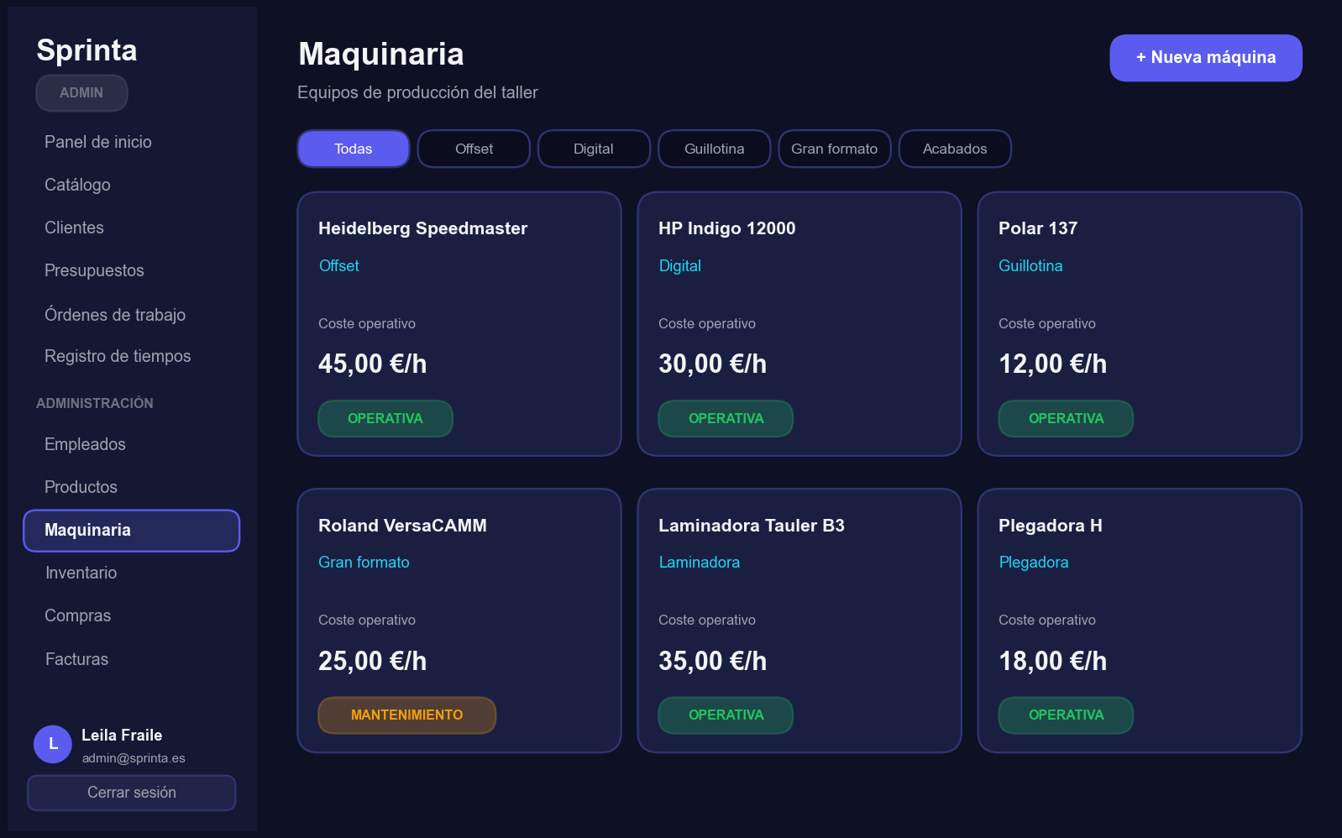
Figura 29. Maqueta de escritorio: maquinaria

Aplicación móvil
La aplicación móvil está pensada para usarse de pie y con prisa: pocas opciones por pantalla, botones grandes y colores que indican el estado de un vistazo.
Inicio de sesión  Acceso con la dirección del servidor configurable, para conectarse al equipo de la imprenta.  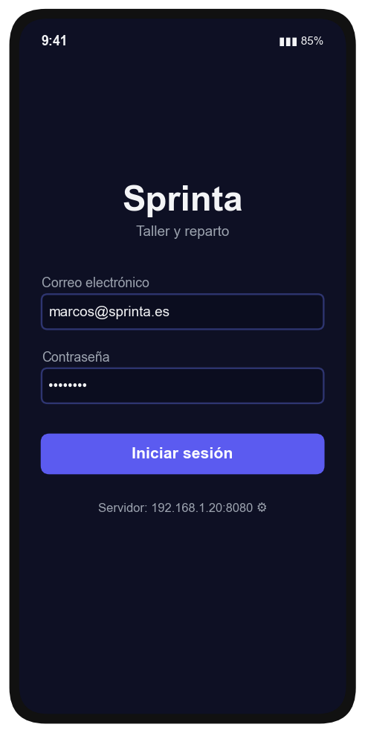  Figura 30. Maqueta móvil: inicio de sesión | Mis tareas  Órdenes asignadas al operario con su prioridad y los botones para iniciar la tarea o registrar material.  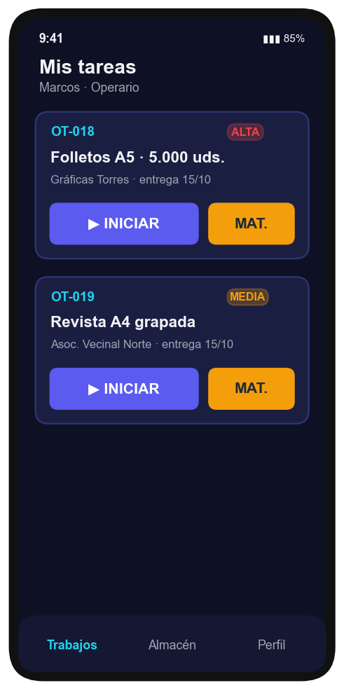  Figura 31. Maqueta móvil: mis tareas

Trabajo en curso  Cronómetro de la tarea, máquina utilizada, instrucciones y botón para finalizar.  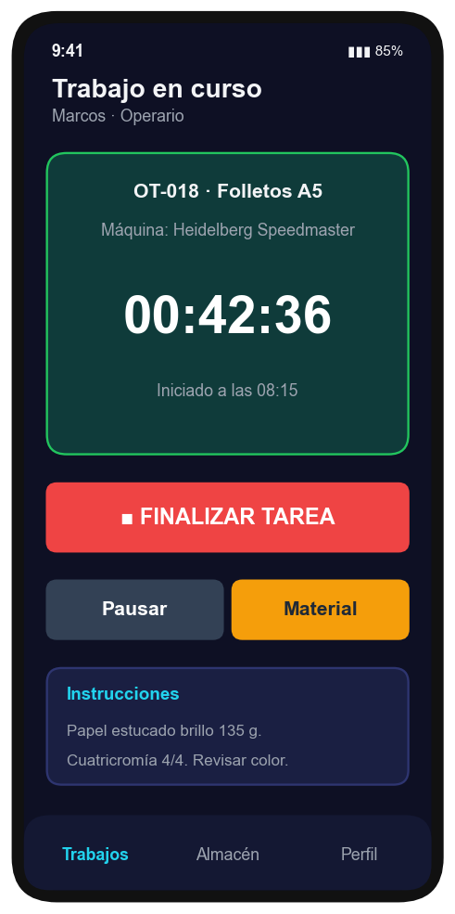  Figura 32. Maqueta móvil: trabajo en curso | Registrar material  Selección del material consumido con su stock y la cantidad usada.  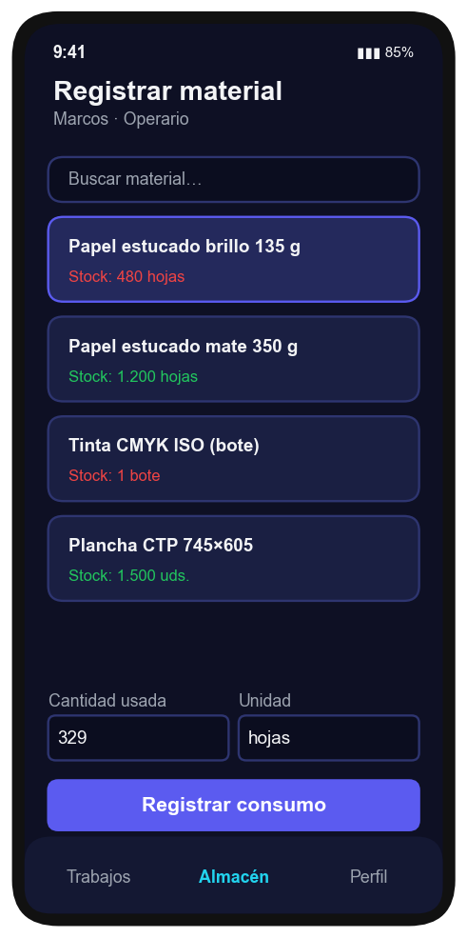  Figura 33. Maqueta móvil: registrar material

Entrega y firma del albarán  Resumen de la entrega, zona de firma del cliente y nombre de quien recibe.  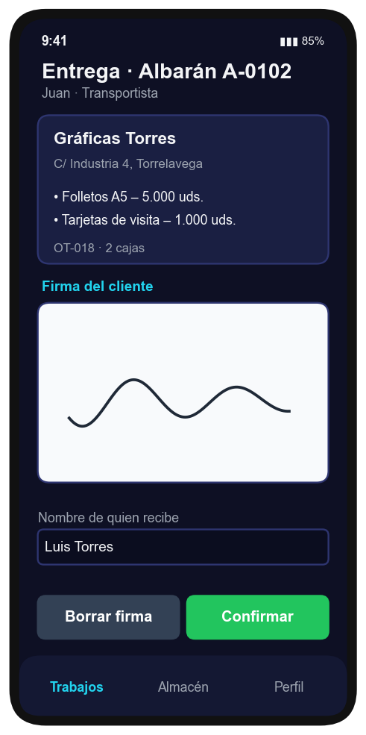  Figura 34. Maqueta móvil: entrega y firma del albarán | Presupuestos del comercial  Consulta rápida de presupuestos con las acciones de aceptar y rechazar.  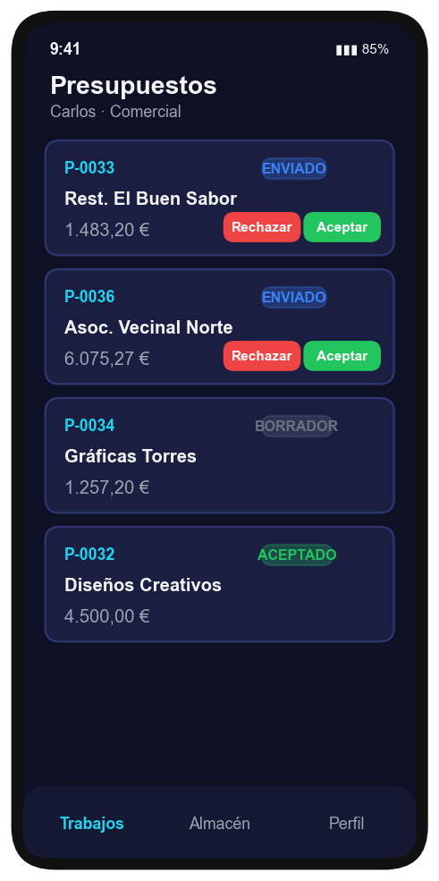  Figura 35. Maqueta móvil: presupuestos del comercial

Diseño de los documentos
Sprinta genera en el servidor los documentos en PDF, de modo que son idénticos se descarguen desde el escritorio o desde el móvil. Todos comparten una cabecera con los datos de la imprenta y el número del documento, y un pie con la información de la página. Las cifras de los ejemplos coinciden con el cálculo del apartado de algoritmos.
Presupuesto.
Incluye los datos del cliente, la validez, las líneas con su precio, la base imponible, el IVA, el total, las condiciones y un espacio para la aceptación firmada del cliente.
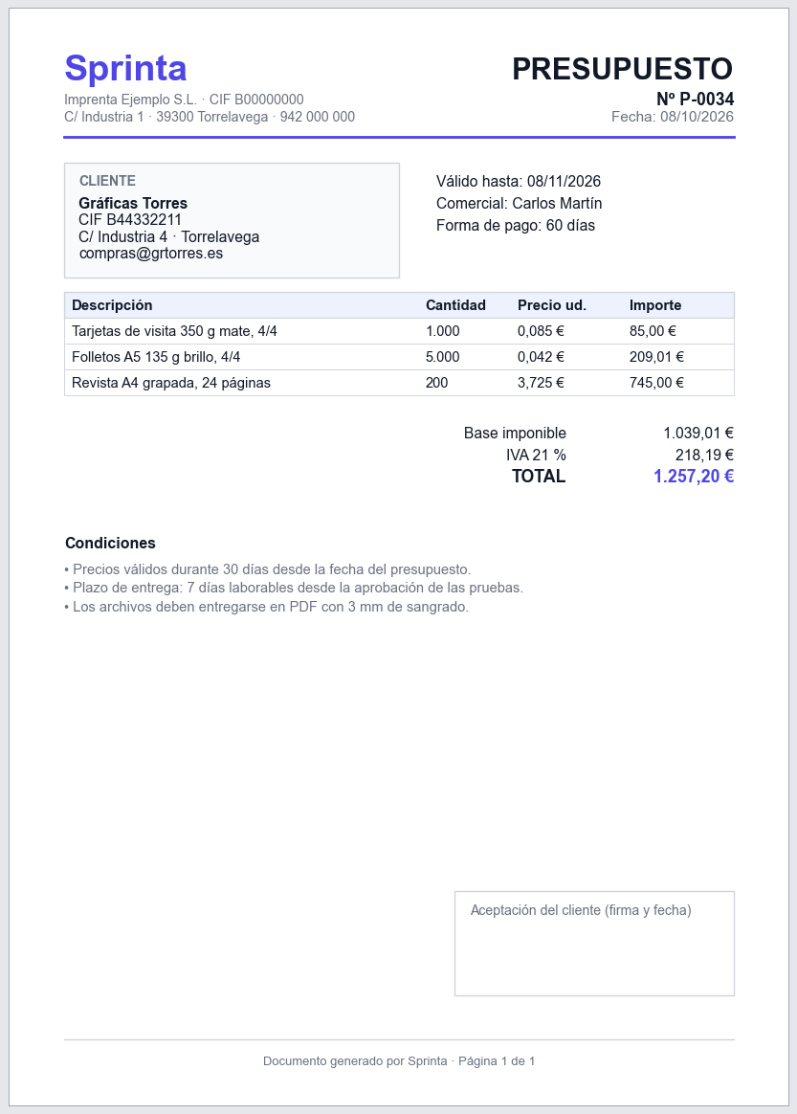
Figura 36. Diseño del documento: presupuesto
Factura.
Contiene todos los datos obligatorios del Reglamento de facturación: número correlativo, fecha, datos fiscales de las dos partes, conceptos, base imponible, tipo y cuota de IVA y total, además del vencimiento y los datos de pago.
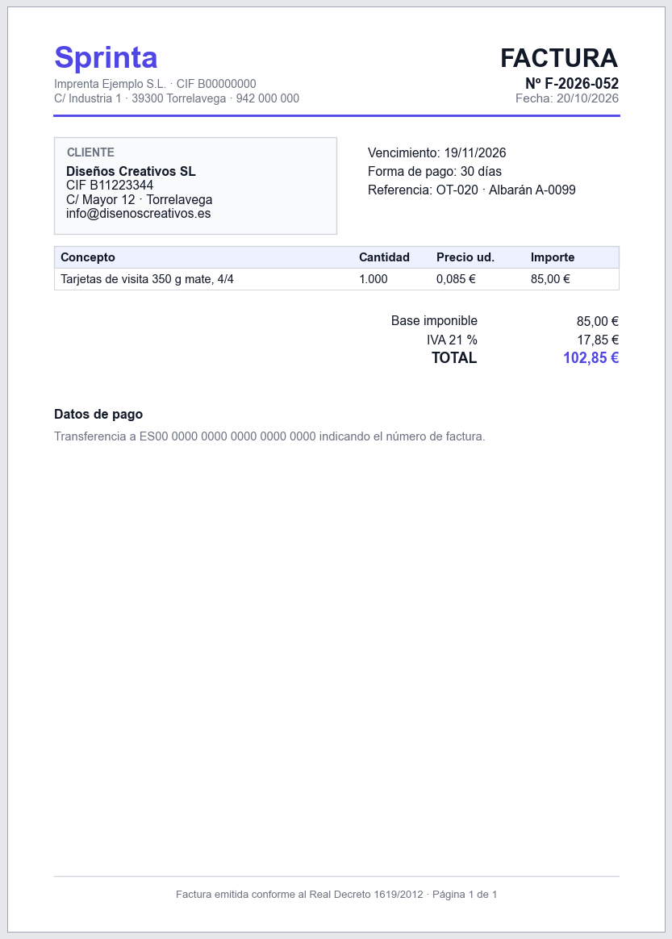
Figura 37. Diseño del documento: factura
Albarán de entrega.
Recoge lo que se entrega y la firma del cliente capturada en la aplicación móvil, con su nombre, la fecha y la hora.
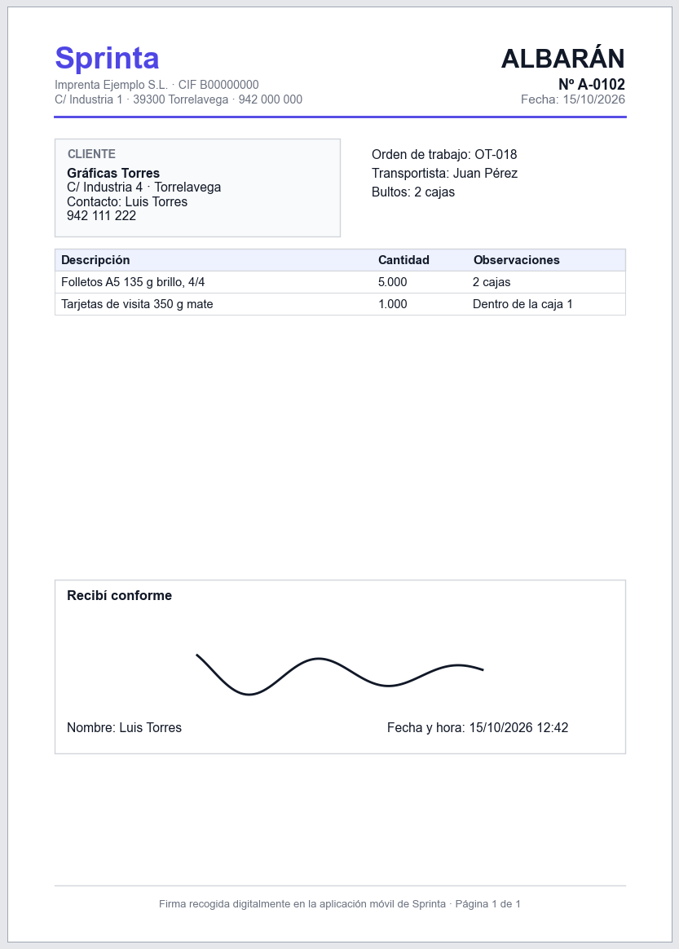
Figura 38. Diseño del documento: albarán de entrega
Hoja de ruta.
Documento de taller que acompaña al trabajo: material previsto, procesos en orden con su máquina y tiempo previsto, y observaciones. Se imprime en color amarillo, como es costumbre en muchos talleres, para distinguirla del resto de papeles.
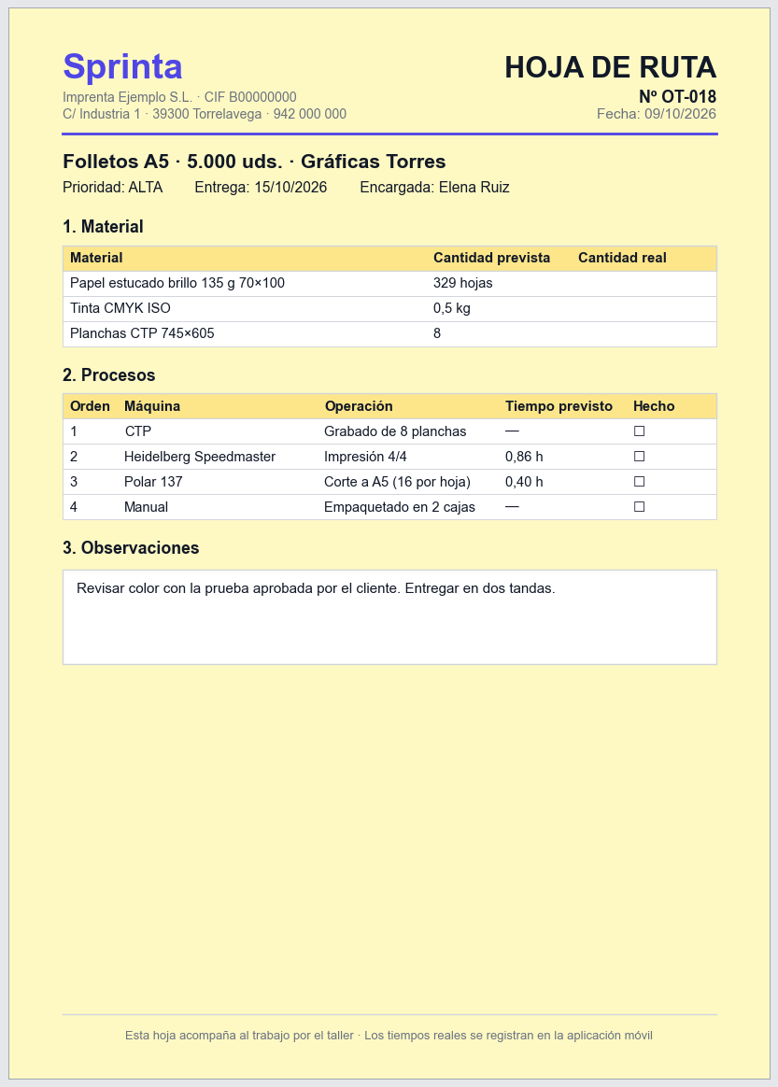
Figura 39. Diseño del documento: hoja de ruta

PLANIFICACIÓN
El proyecto se ha planificado en fases de una semana, desde la primera entrega de la memoria hasta la presentación del 20 de diciembre de 2026. Las tareas de desarrollo siguen el orden lógico de la arquitectura: primero el servidor y la base de datos, que son la base de todo, después la aplicación de escritorio y por último la aplicación móvil, dejando las dos últimas semanas para pruebas, documentación y preparación de la defensa.

Diagrama de Gantt
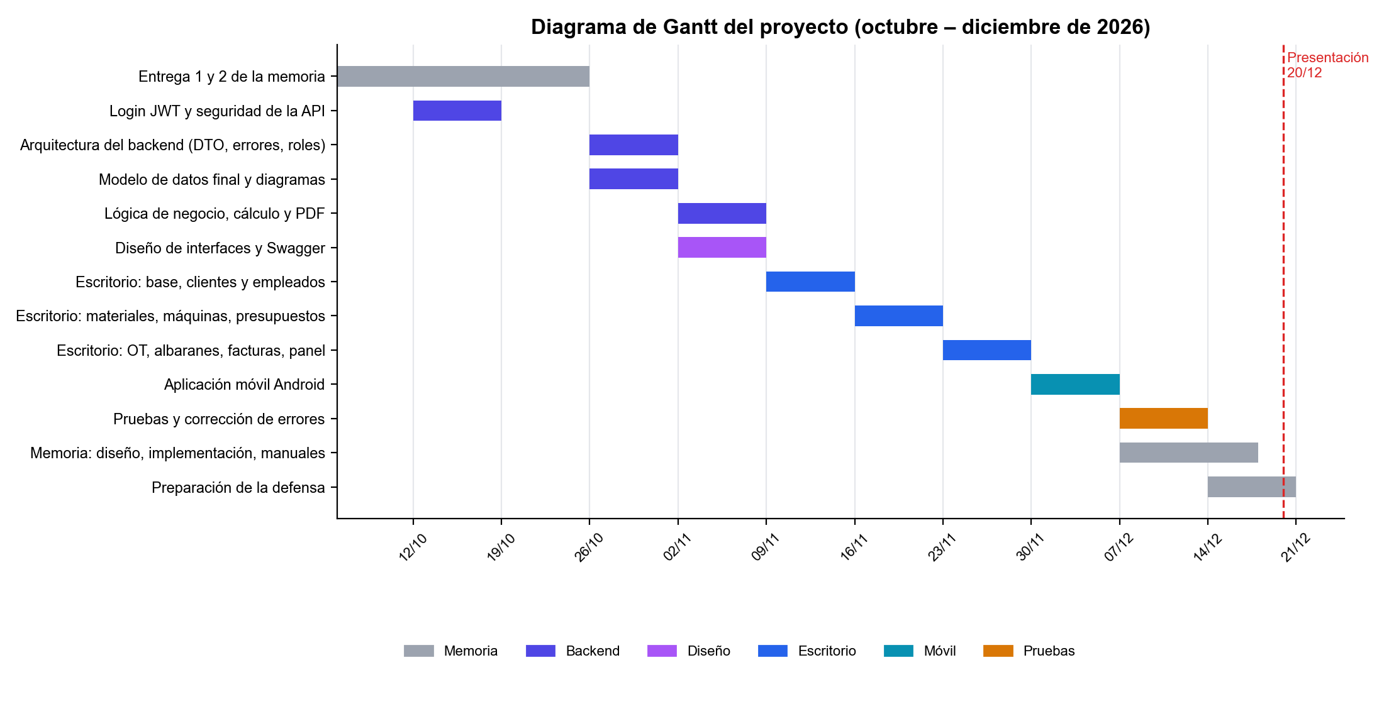
Figura 40. Diagrama de Gantt del proyecto
Tabla 30. Planificación de tareas y horas estimadas
Fase | Tarea | Inicio | Fin | Horas
1 | Entregas 1 y 2 de la memoria | 06/10 | 25/10 | 30
1 | Inicio de sesión con JWT y seguridad de la API | 12/10 | 18/10 | 12
2 | Arquitectura del servidor: DTO, errores y roles | 26/10 | 01/11 | 25
2 | Modelo de datos final y diagramas | 26/10 | 01/11 | 13
2 | Lógica de negocio, cálculo de presupuestos y PDF | 02/11 | 08/11 | 40
3 | Diseño de interfaces y documentación de la API | 02/11 | 08/11 | 8
4 | Escritorio: base, inicio de sesión, clientes y empleados | 09/11 | 15/11 | 28
4 | Escritorio: materiales, máquinas, productos y presupuestos | 16/11 | 22/11 | 30
4 | Escritorio: órdenes, albaranes, facturas y panel | 23/11 | 29/11 | 28
5 | Aplicación móvil Android | 30/11 | 06/12 | 50
6 | Pruebas y corrección de errores | 07/12 | 13/12 | 20
6 | Memoria: implementación, pruebas y manuales | 07/12 | 17/12 | 20
6 | Preparación de la defensa | 14/12 | 20/12 | 10
 | Total estimado |  |  | ≈ 314

La estimación supone una dedicación de entre 25 y 30 horas semanales. Para controlar el riesgo de retraso se ha definido un orden de prioridad: si una semana no se completa lo previsto, se aplazan primero las funciones de prioridad baja (comisiones y archivos) y después las de prioridad media, nunca las esenciales.

Definición de recursos y logística necesarios para cada actividad

Recursos humanos
El proyecto ha sido desarrollado íntegramente por la autora, que ha asumido los papeles de analista, diseñadora, programadora y responsable de pruebas, con el seguimiento del tutor del proyecto.

Recursos materiales y software
Tabla 31. Recursos materiales y software
Recurso | Uso en el proyecto | Coste
Ordenador portátil | Desarrollo y servidor de la demostración | Equipo propio
Teléfono Android | Pruebas de la aplicación móvil | Equipo propio
Java 21 (OpenJDK) y Maven | Lenguaje y gestión de dependencias | Gratuito
Spring Boot | Servidor y API REST | Gratuito (código abierto)
MySQL Community Server | Base de datos | Gratuito
Visual Studio Code | Editor de código del servidor | Gratuito
JavaFX y Scene Builder | Aplicación de escritorio y diseño de pantallas | Gratuito
Android Studio | Aplicación móvil | Gratuito
Git y GitHub | Control de versiones y copia del código | Gratuito
Swagger (springdoc-openapi) | Documentación y pruebas de la API | Gratuito
draw.io | Diagramas entidad-relación | Gratuito
Microsoft Word | Redacción de la memoria | Licencia educativa

Logística por actividad
- Análisis y memoria: ordenador con Word y acceso a internet para consultar fuentes.
- Desarrollo del servidor: Java, Maven, MySQL en local y Visual Studio Code; Swagger para probar cada endpoint.
- Desarrollo de escritorio: JavaFX y Scene Builder, con el servidor arrancado en el mismo equipo.
- Desarrollo móvil: Android Studio, emulador y teléfono real conectado a la misma red Wi-Fi que el servidor.
- Pruebas y defensa: portátil con el servidor y los datos de demostración, teléfono Android y punto de acceso Wi-Fi propio.

Metodología de trabajo
El proyecto se ha desarrollado con una metodología incremental inspirada en los métodos ágiles. En lugar de programar todo el sistema de una vez, el trabajo se divide en incrementos semanales; al final de cada uno se obtiene una parte del sistema que funciona y se puede probar, lo que permite detectar los problemas pronto y ajustar la planificación.
- Tablero de tareas: las tareas se organizan en un tablero Kanban de GitHub Projects con tres columnas (pendiente, en curso y terminado). Cada tarea corresponde a un requisito o a una parte de un requisito.
- Control de versiones: el código se guarda en un repositorio de GitHub. La rama main contiene siempre una versión que funciona; cada funcionalidad nueva se desarrolla en su propia rama y se une a main cuando está probada.
- Commits pequeños y descriptivos: cada cambio se guarda con un mensaje que explica qué se ha hecho, lo que permite seguir la evolución del proyecto y volver atrás si algo falla.
- Seguimiento con el tutor: al final de cada fase se revisa el avance y se ajusta el alcance si es necesario.
- Diario de desarrollo: se anotan las decisiones tomadas y los problemas encontrados, que sirven después para redactar esta memoria.

Gestión de riesgos
Se han identificado los riesgos que podrían impedir terminar el proyecto a tiempo y se ha definido cómo prevenirlos y qué hacer si ocurren.
Tabla 32. Riesgos del proyecto
Riesgo | Prob. | Impacto | Prevención | Plan de contingencia
Retraso en la planificación | Alta | Alto | Planificación semanal y prioridades claras | Aplazar los requisitos de prioridad baja y media
Dificultad técnica con una tecnología nueva (JWT, JavaFX, Android) | Media | Alto | Hacer primero una prueba pequeña de cada tecnología | Simplificar la funcionalidad o usar una alternativa ya conocida
Pérdida del código o de la memoria | Baja | Muy alto | Repositorio en GitHub y copias en la nube | Recuperar la última versión del repositorio
Errores en el cálculo de presupuestos | Media | Alto | Pruebas unitarias con ejemplos calculados a mano | Revisar las fórmulas con el ejemplo de referencia
Fallo del portátil antes de la defensa | Baja | Muy alto | Copia del proyecto lista para instalar en otro equipo | Usar otro equipo y el vídeo de demostración
Falta de conexión entre el móvil y el servidor en la defensa | Media | Alto | Punto de acceso Wi-Fi propio y prueba previa en el aula | Vídeo de demostración de la parte móvil
Cambios en la normativa de facturación | Media | Medio | Seguir las novedades de la Agencia Tributaria | Recogerlo como línea futura

IMPLEMENTACIÓN Y DESARROLLO
En este apartado se describe cómo se ha construido cada parte del sistema. El desarrollo se ha realizado de forma incremental: primero se construyó el modelo de datos y el servidor con las operaciones básicas, y sobre esa base se van añadiendo la seguridad, la lógica de negocio y las aplicaciones cliente.
PENDIENTE: Este capítulo se completará a medida que avance el desarrollo, con el estado final del código y capturas de las aplicaciones. Lo que se describe a continuación corresponde al estado del proyecto en octubre de 2026.

Desarrollo de la API
El servidor es un proyecto Maven con Spring Boot 4 y Java 21. Utiliza los módulos de Spring para la web (API REST), el acceso a datos (Spring Data JPA con Hibernate), la validación de datos y la seguridad (Spring Security).

Modelo de datos y operaciones básicas
Se han implementado como entidades JPA las tablas del modelo inicial (trabajadores, clientes, empresas, particulares, contactos, proveedores, inventario, maquinaria, catálogo, presupuestos, órdenes de trabajo, albaranes, facturas, pagos y pedidos, con sus líneas) y doce enumerados para los estados, roles, prioridades y tipos. Cada entidad dispone de su repositorio, su servicio y su controlador con las operaciones de consulta, alta, modificación y baja. En la siguiente fase el modelo se ajustará al diseño final descrito en el apartado «Diagrama relacional».

Seguridad
La seguridad se ha implementado con Spring Security. Los propios trabajadores son los usuarios de la aplicación: la clase Trabajador implementa la interfaz UserDetails, de modo que Spring la utiliza directamente para comprobar el correo y la contraseña. Las contraseñas nunca se guardan en claro, sino cifradas con BCrypt, y no se devuelven nunca en las respuestas de la API. Un trabajador marcado como inactivo no puede iniciar sesión.
Para evitar ataques de fuerza bruta se ha desarrollado un servicio que cuenta los intentos fallidos por correo y bloquea el acceso durante quince minutos tras cinco fallos seguidos:
public boolean estaBloqueado(String email) {
Intento intento = intentosPorEmail.get(email);
if (intento == null || intento.fallos.get() < MAX_INTENTOS) {
return false;
}
boolean yaPasoElTiempoDeBloqueo =
Instant.now().isAfter(intento.ultimoFallo.plus(TIEMPO_BLOQUEO));
if (yaPasoElTiempoDeBloqueo) {
intentosPorEmail.remove(email); // se le da otra oportunidad
return false;
}
return true;
}
Figura 41. Comprobación del bloqueo por intentos fallidos (LoginAttemptService)
Además, al arrancar la aplicación por primera vez con la tabla de trabajadores vacía, se crea automáticamente un administrador inicial cuyos datos se leen de la configuración, para poder dar de alta al resto de usuarios. Las operaciones de alta, modificación y baja de trabajadores están reservadas al rol de administrador mediante la anotación @PreAuthorize.

Objetos de transferencia de datos (DTO) y validación
Para no exponer las entidades de la base de datos, las peticiones de la API reciben objetos DTO definidos como record de Java. Las reglas de validación se declaran con anotaciones, y la anotación @Valid del controlador hace que Spring rechace automáticamente los datos incorrectos antes de llegar al servicio:
public record TrabajadorCrearRequest(
String nombreCompleto,
String dni,
String telefono,
@NotBlank(message = "El email es obligatorio")
@Email(message = "El email no tiene un formato valido")
String email,
@NotBlank(message = "La contrasena es obligatoria al crear un trabajador")
@Size(min = 8, message = "La contrasena debe tener al menos 8 caracteres")
String password,
Integer idPuesto,
BigDecimal salario,
LocalDate fechaAlta,
Boolean activo,
RolTrabajador rol) {
}
Figura 42. DTO de entrada para dar de alta un trabajador
El servicio construye la entidad a partir del DTO y cifra la contraseña antes de guardarla:
public Trabajador guardar(TrabajadorCrearRequest datos) {
Trabajador trabajador = new Trabajador();
trabajador.setNombreCompleto(datos.nombreCompleto());
trabajador.setEmail(datos.email());
trabajador.setPassword(passwordEncoder.encode(datos.password()));
trabajador.setRol(rolConDefecto(datos.rol()));
// ... resto de campos
return repositorio.save(trabajador);
}
Figura 43. Alta de un trabajador con la contraseña cifrada (TrabajadorService)

Documentación de la API
Se ha incorporado springdoc-openapi, que genera automáticamente la documentación de todos los endpoints a partir del código y ofrece la interfaz Swagger UI para probarlos desde el navegador. Esta herramienta sustituye a la página web de pruebas utilizada en las primeras fases del desarrollo.

Trabajo pendiente en el servidor
- Inicio de sesión con token JWT y endpoint /api/me.
- Gestor de errores común y DTO para el resto de entidades.
- Permisos por rol en todos los controladores según la matriz de roles.
- Ajuste del modelo al diseño final.
- Lógica de negocio: acciones de presupuestos, órdenes de trabajo, tiempos, consumos y reposición de stock.
- Cálculo de presupuestos, generación de PDF y pruebas automáticas.

Estructura del repositorio
Todo el proyecto se guarda en un único repositorio de GitHub, organizado en carpetas independientes para cada parte del sistema:
ERP-IMPRENTA-LEILAFRAILESIMON/
├── backend/ERP-Imprenta/ Servidor Spring Boot (API REST)
│ ├── pom.xml Dependencias Maven
│ └── src/main/java/.../ERP_Imprenta/
│ ├── config/ Seguridad y configuración
│ ├── security/ Bloqueo por intentos fallidos
│ ├── controller/ Controladores REST
│ ├── service/ Lógica de negocio
│ ├── repository/ Acceso a datos (JPA)
│ ├── model/ Entidades y enumerados
│ └── dto/ Objetos de entrada y salida
├── escritorio/ Aplicación JavaFX
├── movil/ Aplicación Android
├── database/ Scripts SQL
└── documentacion/ Memoria, diagramas y planificación
Figura 44. Estructura del repositorio del proyecto
En las primeras fases el repositorio incluyó también una página web sencilla en HTML y JavaScript y un cliente de escritorio en Swing, utilizados solo para probar el inicio de sesión y las operaciones básicas de la API. Ambos se sustituyen por la documentación interactiva de Swagger y por la aplicación JavaFX, respectivamente.

Desarrollo de la base de datos
La base de datos MySQL se genera a partir de las entidades JPA. En la fase de desarrollo se utiliza la opción ddl-auto=update de Hibernate, que crea y actualiza las tablas automáticamente al arrancar el servidor. Para la versión final se exportará el esquema a un script SQL (database/schema.sql) y se cambiará la opción a validate, de forma que el servidor compruebe que la base de datos coincide con el modelo sin modificarla.
La contraseña de la base de datos no se guarda en el código ni en el repositorio: se lee de un archivo local excluido de Git (local.properties) o de una variable de entorno. Las respuestas de error de la API nunca incluyen detalles internos como la traza de la excepción.

Desarrollo de la aplicación de escritorio
PENDIENTE: Pendiente de desarrollo (semanas del 9 al 29 de noviembre). Se documentará la estructura del proyecto JavaFX, la conexión con la API y una captura de cada pantalla.
La aplicación de escritorio se desarrollará con JavaFX siguiendo el patrón Modelo-Vista-Controlador: las vistas se diseñan en archivos FXML con Scene Builder y se les aplica una hoja de estilos CSS con la guía de estilo de Sprinta; cada vista tiene su controlador, y las peticiones a la API se realizan con la clase HttpClient de Java y la librería Jackson para convertir el JSON en objetos. Las llamadas al servidor se ejecutan en segundo plano para que la interfaz no se bloquee mientras se espera la respuesta.

Desarrollo de la aplicación móvil
PENDIENTE: Pendiente de desarrollo (semana del 30 de noviembre al 6 de diciembre). Se documentará la estructura del proyecto Android y una captura de cada pantalla.
La aplicación móvil se desarrollará con Android Studio en Java, con pantallas definidas en XML. Las peticiones a la API se realizarán con una librería HTTP que añadirá automáticamente el token a cada petición, y el token se guardará de forma segura en el dispositivo. La dirección del servidor será configurable desde la propia aplicación para poder conectarse al equipo de la imprenta en cualquier red.

PUESTA EN MARCHA, EXPLOTACIÓN

Pasos necesarios para llevar el producto a producción

Requisitos
Tabla 33. Requisitos para la puesta en marcha
Equipo | Requisitos mínimos
Servidor | Procesador de 64 bits, 8 GB de RAM, 10 GB libres, Java 21 y MySQL 8
Ordenador de oficina | Windows 10/11 o macOS, 4 GB de RAM (el instalador incluye Java)
Móvil | Android 8.0 o superior y conexión a la red de la imprenta
Red | Red local Wi-Fi o cableada; para uso fuera de la empresa, dominio y certificado HTTPS

Instalación del servidor
- Instalar Java 21 y MySQL Server 8.
- Crear la base de datos y un usuario propio para Sprinta (no utilizar el usuario root en producción).
- Copiar el archivo ejecutable del servidor (sprinta.jar) en una carpeta del equipo.
- Definir la configuración mediante variables de entorno: dirección de la base de datos, usuario y contraseña, clave secreta para firmar los tokens y datos del administrador inicial.
- Arrancar el servidor con el perfil de producción: java -jar sprinta.jar --spring.profiles.active=prod.
- Comprobar que responde accediendo a http://IP-del-servidor:8080 desde otro equipo de la red.
- Iniciar sesión con el administrador inicial y cambiar inmediatamente su contraseña.
- Configurar el servidor como servicio del sistema para que arranque automáticamente al encender el equipo.

Instalación de las aplicaciones
- Escritorio: ejecutar el instalador generado con jpackage (.msi en Windows o .dmg en macOS), que incluye su propia versión de Java.
- Escritorio: indicar la dirección del servidor la primera vez que se abre.
- Móvil: instalar el archivo APK firmado en cada teléfono.
- Móvil: en la pantalla de inicio de sesión, configurar la dirección del servidor.
- Cada trabajador inicia sesión con el correo y la contraseña temporal que le ha dado el administrador.

Copias de seguridad y mantenimiento
- Copia diaria de la base de datos con mysqldump, programada en el sistema operativo, guardando al menos las copias de los últimos 30 días en un disco distinto.
- Copia semanal fuera de la empresa (disco externo o nube).
- Antes de instalar una nueva versión del servidor, hacer una copia completa de la base de datos.
- Revisar periódicamente los avisos de seguridad de las librerías y actualizarlas.

Configuración para la presentación
Para la defensa del proyecto, el servidor, la base de datos con datos de demostración y la aplicación de escritorio se ejecutan en el portátil de la autora. El teléfono Android se conecta al portátil a través de un punto de acceso Wi-Fi propio, lo que evita depender de la red del centro, que suele impedir la comunicación entre dispositivos.

Test de seguridad
Además de las pruebas funcionales, se comprueba que las medidas de seguridad funcionan correctamente:
Tabla 34. Pruebas de seguridad
Prueba | Cómo se realiza | Resultado esperado
Acceso sin token | Petición a /api/clientes sin cabecera Authorization | 401 No autorizado
Token manipulado o caducado | Modificar un carácter del token o esperar a que caduque | 401 No autorizado
Rol sin permiso | Un operario intenta dar de alta un trabajador | 403 Prohibido
Fuerza bruta | Seis intentos de inicio de sesión con contraseña incorrecta | Cuenta bloqueada 15 minutos
Contraseña expuesta | Consultar un trabajador por la API | La respuesta no contiene la contraseña
Contraseña en la base de datos | Consultar la tabla trabajador en MySQL | Solo aparece el valor cifrado con BCrypt
Inyección SQL | Introducir ' OR '1'='1 en el buscador de clientes | Se trata como texto; no devuelve datos ajenos
Datos no válidos | Enviar un correo sin formato válido o importes negativos | 400 con el mensaje de cada campo
Información interna | Provocar un error en el servidor | Mensaje genérico, sin traza de la excepción
Secretos en el repositorio | Buscar contraseñas en el historial de Git | No aparece ninguna credencial

PRUEBAS DE CONTROL Y CALIDAD
La calidad del sistema se comprueba en cuatro niveles:
- Pruebas unitarias: con JUnit 5 y Mockito se prueban los servicios de forma aislada, especialmente el cálculo de presupuestos (con el ejemplo del apartado de diseño) y las reglas de cambio de estado.
- Pruebas de integración: con MockMvc se prueban los controladores junto con la seguridad: códigos de respuesta, validaciones y permisos por rol.
- Pruebas de la API: con Swagger y una colección de peticiones se comprueba cada endpoint con datos reales.
- Pruebas manuales y de usabilidad: se recorren los casos de uso con cada rol en las dos aplicaciones y se pide a personas ajenas al proyecto que realicen tareas concretas.

Casos de prueba
PENDIENTE: La columna «Resultado obtenido» se rellenará al ejecutar las pruebas sobre la versión final.
Tabla 35. Casos de prueba
ID | Requisito | Prueba | Resultado esperado | Resultado obtenido
CP01 | RF01 | Iniciar sesión con credenciales correctas | Se obtiene el token y se muestra el menú del rol | Pendiente
CP02 | RF01 | Iniciar sesión con contraseña incorrecta | Mensaje «Email o contraseña incorrectos» | Pendiente
CP03 | RF03 | Seis intentos fallidos seguidos | Acceso bloqueado durante 15 minutos | Pendiente
CP04 | RF02 | Cerrar sesión y volver atrás | Se vuelve a pedir el inicio de sesión | Pendiente
CP05 | RF04 | Un operario abre la sección Empleados | La opción no aparece y la API devuelve 403 | Pendiente
CP06 | RF05 | Alta de trabajador con correo repetido | Error 409 y aviso en pantalla | Pendiente
CP07 | RF05 | Alta de trabajador con contraseña de 5 caracteres | Error de validación en el campo contraseña | Pendiente
CP08 | RF06 | Alta de cliente empresa con todos los datos | El cliente aparece en el directorio | Pendiente
CP09 | RF06 | Alta de cliente sin CIF | El campo CIF se marca como obligatorio | Pendiente
CP10 | RF07 | Añadir dos contactos a una empresa | Ambos contactos se guardan y se muestran | Pendiente
CP11 | RF08 | Buscar «Torres» en clientes | Solo aparecen los clientes que coinciden | Pendiente
CP12 | RF10 | Alta de material con stock mínimo | El material aparece en el inventario | Pendiente
CP13 | RF12 | Cambiar una máquina a «en mantenimiento» | El estado se actualiza en la tarjeta | Pendiente
CP14 | RF14 | Calcular la línea de 5.000 folletos del ejemplo | Precio de la línea 209,01 € | Pendiente
CP15 | RF14 | Calcular una línea con precio inferior al mínimo | Se aplica el importe mínimo | Pendiente
CP16 | RF15 | Visualizar un presupuesto | Se muestran líneas, base, IVA y total correctos | Pendiente
CP17 | RF16 | Descargar el PDF de un presupuesto | Se genera un PDF con los mismos importes | Pendiente
CP18 | RF17 | Enviar un presupuesto en borrador | El estado pasa a ENVIADO con su fecha | Pendiente
CP19 | RF18, RF20 | Aceptar un presupuesto enviado | Estado ACEPTADO y nueva orden PENDIENTE | Pendiente
CP20 | RF19 | Intentar modificar un presupuesto aceptado | La API lo impide (409) | Pendiente
CP21 | RF21 | Asignar dos operarios a una orden | La orden aparece en las tareas de ambos | Pendiente
CP22 | RF23 | Iniciar y finalizar una tarea en el móvil | Se registran los minutos trabajados | Pendiente
CP23 | RF24 | Registrar consumo mayor que el stock | Aviso y el consumo no se registra | Pendiente
CP24 | RF30 | Consumo que deja el stock bajo el mínimo | Se crea un pedido en borrador y un aviso | Pendiente
CP25 | RF25 | Finalizar la última tarea de una orden | Orden COMPLETADA y aviso al comercial | Pendiente
CP26 | RF27 | Firmar un albarán en el móvil | Albarán ENTREGADO con firma, fecha y hora | Pendiente
CP27 | RF28 | Emitir dos facturas seguidas | Numeración correlativa sin huecos | Pendiente
CP28 | RF29 | Factura con vencimiento pasado sin cobro | Aparece en el filtro de morosos | Pendiente
CP29 | RF31 | Abrir el panel de inicio | Los indicadores coinciden con los datos | Pendiente
CP30 | RNF14 | Cargar la lista de presupuestos con datos de prueba | Respuesta en menos de 2 segundos | Pendiente

Plan de evaluación de funcionamiento de la aplicación
Para valorar si la aplicación es fácil de usar se realizará una prueba con al menos cinco personas que no hayan participado en el desarrollo. Cada persona realizará, sin ayuda, cinco tareas representativas:
- Dar de alta un cliente empresa con un contacto.
- Crear un presupuesto de 1.000 tarjetas de visita y descargar su PDF.
- Aceptar el presupuesto y comprobar que se ha creado la orden de trabajo.
- En el móvil, iniciar y finalizar la tarea de esa orden registrando el papel consumido.
- Consultar en el panel qué facturas están pendientes de cobro.
Para cada tarea se anotará si se completa, el tiempo empleado y los errores cometidos. Al terminar, cada persona rellenará el cuestionario SUS (System Usability Scale), un cuestionario estándar de diez preguntas que se puntúan de 1 (totalmente en desacuerdo) a 5 (totalmente de acuerdo):
Tabla 36. Cuestionario SUS de usabilidad
Nº | Afirmación | 1 | 2 | 3 | 4 | 5
1 | Creo que me gustaría utilizar esta aplicación con frecuencia.
2 | La aplicación me ha parecido innecesariamente compleja.
3 | La aplicación me ha parecido fácil de usar.
4 | Creo que necesitaría ayuda de una persona técnica para poder utilizarla.
5 | Las distintas funciones de la aplicación están bien integradas.
6 | La aplicación me ha parecido demasiado incoherente.
7 | Creo que la mayoría de las personas aprendería a usarla muy rápido.
8 | La aplicación me ha resultado muy difícil de usar.
9 | Me he sentido seguro/a utilizando la aplicación.
10 | He necesitado aprender muchas cosas antes de poder usarla.

La puntuación SUS va de 0 a 100. Se considera aceptable un resultado superior a 68 puntos; el objetivo de Sprinta es superar los 70 puntos de media. Los problemas detectados durante la prueba se corregirán antes de la entrega final.

Resultados de la evaluación
PENDIENTE: Se completará con los resultados de las pruebas realizadas en diciembre de 2026.

PRESENTACIÓN DE LA EMPRESA
Aunque Sprinta se ha desarrollado como proyecto académico, se ha planteado como un producto real que podría comercializarse. En este apartado se analiza cómo podría ponerse en marcha la empresa que lo venda y mantenga.

Idea de negocio y modelo de ingresos
Sprinta se ofrecería a imprentas pequeñas y medianas mediante una suscripción mensual, que incluiría la instalación del servidor, las aplicaciones de escritorio y móvil, las actualizaciones y el soporte. Este modelo permite a la imprenta empezar a usar el programa sin un gran desembolso inicial y asegura a la empresa unos ingresos estables.
Tabla 37. Tarifas orientativas de Sprinta
Concepto | Precio orientativo
Suscripción mensual (hasta 3 usuarios de oficina y móviles ilimitados) | 49 € / mes
Usuario de oficina adicional | 10 € / mes
Implantación inicial (instalación, carga de datos y formación) | 300 € (pago único)

Forma jurídica de la empresa
Para iniciar la actividad se han comparado las dos formas jurídicas más habituales para una persona emprendedora:
Tabla 38. Comparativa de formas jurídicas
Aspecto | Trabajadora autónoma | Sociedad limitada (SL)
Capital mínimo | No se exige | 1 € (desde la Ley 18/2022)
Responsabilidad | Ilimitada: responde con su patrimonio personal | Limitada al capital aportado
Trámites y coste de constitución | Sencillos y casi gratuitos | Escritura notarial y registro mercantil
Fiscalidad | IRPF (progresivo según beneficios) | Impuesto sobre Sociedades
Cotización | Cuota de autónomos con tarifa reducida para nuevas altas | Cuota de autónomo societario
Contabilidad | Simplificada | Completa, con depósito de cuentas

Se elige comenzar como trabajadora autónoma, porque los trámites son sencillos, el coste de inicio es mínimo y en los primeros años se puede aplicar la cuota reducida para nuevas altas. Cuando el número de clientes y los beneficios crezcan, se valorará constituir una sociedad limitada para limitar la responsabilidad y optimizar la fiscalidad.

Plan económico
La siguiente tabla recoge una estimación de ingresos y gastos para los tres primeros años, suponiendo 5 imprentas clientes el primer año, 15 el segundo y 30 el tercero. Se trata de una previsión orientativa.
Tabla 39. Previsión de ingresos y gastos (tres primeros años)
Concepto | Año 1 | Año 2 | Año 3
Imprentas clientes | 5 | 15 | 30
Ingresos por suscripciones (49 € × 12 meses) | 2.940 € | 8.820 € | 17.640 €
Ingresos por implantaciones (300 € por cliente nuevo) | 1.500 € | 3.000 € | 4.500 €
Total ingresos | 4.440 € | 11.820 € | 22.140 €
Cuota de autónomos | 960 € | 3.600 € | 3.600 €
Servidor en la nube y dominio | 132 € | 252 € | 372 €
Gestoría | 600 € | 600 € | 600 €
Publicidad y ferias del sector | 500 € | 1.000 € | 1.500 €
Seguro de responsabilidad civil | 150 € | 150 € | 150 €
Total gastos | 2.342 € | 5.602 € | 6.222 €
Resultado antes de impuestos | 2.098 € | 6.218 € | 15.918 €

El punto de equilibrio del primer año se alcanza con unas tres imprentas clientes (cada una aporta 888 € el primer año entre suscripción e implantación). Las tecnologías utilizadas no tienen coste de licencia, lo que permite mantener un precio bajo frente a la competencia. El equipo de desarrollo ya está disponible, por lo que no se ha incluido como inversión inicial.
PENDIENTE: Revisar antes de entregar: la cuota de autónomos vigente en 2026 para nuevas altas y los precios actuales de servidores y gestorías.

CONCLUSIONES Y VALORACIÓN PERSONAL
PENDIENTE: Este apartado se redactará al finalizar el proyecto. Debe escribirlo la autora con sus propias palabras.
Guion previsto para este apartado:
- Grado de cumplimiento de cada objetivo específico (puede presentarse como una tabla: objetivo, cumplido o no, comentario).
- Principales dificultades encontradas durante el desarrollo y cómo se resolvieron.
- Conocimientos del ciclo aplicados (programación, bases de datos, interfaces, móviles, servicios) y conocimientos nuevos adquiridos.
- Líneas futuras: cálculo técnico avanzado de pliegos y planchas, VERI*FACTU, factura electrónica, tienda online para clientes.
- Valoración personal del proyecto.

BIBLIOGRAFÍA
Android Developers. (s.f.). Guías para desarrolladores de Android. https://developer.android.com/guide
Boletín Oficial del Estado. (2012). Real Decreto 1619/2012, de 30 de noviembre, por el que se aprueba el Reglamento por el que se regulan las obligaciones de facturación. https://www.boe.es/eli/es/rd/2012/11/30/1619
Boletín Oficial del Estado. (2018). Ley Orgánica 3/2018, de 5 de diciembre, de Protección de Datos Personales y garantía de los derechos digitales. https://www.boe.es/eli/es/lo/2018/12/05/3
Boletín Oficial del Estado. (2019). Real Decreto-ley 8/2019, de 8 de marzo, de medidas urgentes de protección social y de lucha contra la precariedad laboral en la jornada de trabajo. https://www.boe.es/eli/es/rdl/2019/03/08/8
Boletín Oficial del Estado. (2022). Ley 18/2022, de 28 de septiembre, de creación y crecimiento de empresas. https://www.boe.es/eli/es/l/2022/09/28/18
Boletín Oficial del Estado. (2023). Real Decreto 1007/2023, de 5 de diciembre, por el que se aprueba el Reglamento que establece los requisitos que deben adoptar los sistemas y programas informáticos o electrónicos que soporten los procesos de facturación. https://www.boe.es/eli/es/rd/2023/12/05/1007
Brooke, J. (1996). SUS: A «quick and dirty» usability scale. En P. W. Jordan, B. Thomas, B. A. Weerdmeester y I. L. McClelland (Eds.), Usability evaluation in industry (pp. 189–194). Taylor & Francis.
Capterra. (s.f.-a). Gestion Global Print. https://www.capterra.es/software/1015081/gestion-global-print
Capterra. (s.f.-b). PrintVis. https://www.capterra.com/p/154503/PrintVis/
CIP4. (s.f.). Job Definition Format (JDF). https://www.cip4.org/
Conversor IAE-CNAE. (2026). Alternativas a Holded. https://www.conversoriaecnae.es/alternativas/holded
Dataline Solutions. (s.f.). MultiPress: Shop floor data collection. https://dataline.eu/en/multipress/shop-floor-control-registration/shop-floor-data-collection
Forbes España. (2024). Kit Digital. https://forbes.es/?p=246568
Gobierno de España. (s.f.). Programa Kit Digital. España Digital. https://espanadigital.gob.es/lineas-de-actuacion/programa-kit-digital
Holded. (s.f.). Los mejores programas de facturación. https://www.holded.com/es/blog/los-mejores-programas-de-facturacion
Infobae. (2026, 9 de octubre). Banco de España eleva el crecimiento del PIB al 2,6% este año y al 2,2% en 2027, pero empeora la inflación. https://www.infobae.com/america/agencias/2026/10/09/banco-de-espana-eleva-el-crecimiento-del-pib-al-26-este-ano-y-al-22-en-2027-pero-empeora-la-inflacion/
Instituto Nacional de Estadística. (2025). Encuesta sobre el uso de TIC y del comercio electrónico en las empresas. Año 2024 – Primer trimestre 2025. https://www.ine.es/dyngs/Prensa/ETICCE20241T2025.htm
Legal Today. (2025, 4 de diciembre). Nueva prórroga de Verifactu: no será obligatorio hasta 2027 para sociedades y otros contribuyentes. https://www.legaltoday.com/actualidad-juridica/noticias-de-derecho/nueva-prorroga-verifactu-no-sera-obligatorio-hasta-2027-para-sociedades-y-otros-contribuyentes-2025-12-04/
MySQL. (s.f.). MySQL 8.0 Reference Manual. Oracle. https://dev.mysql.com/doc/refman/8.0/en/
Neobis. (2024). NeobisPress n.º 175. https://www.neobis.es/wp-content/uploads/2024/04/NeobisPress-INT-n175_LO.pdf
Neobis. (2025). Neobis presenta el Informe Económico del Sector de la Comunicación Gráfica. https://www.neobis.es/neobis-presenta-el-informe-economico-del-sector-de-la-comunicacion-grafica/
Odoo. (s.f.). Odoo: software de gestión empresarial de código abierto. https://www.odoo.com/es_ES
ONTSI. (2024). Informe de digitalización de las pymes 2023: un análisis comparado. Observatorio Nacional de Tecnología y Sociedad. https://www.ontsi.es/sites/ontsi/files/2024-08/informe_digitalizacion_pymes.pdf
OpenJFX. (s.f.). JavaFX documentation. https://openjfx.io/
Print-Publishing. (s.f.). Smithers forecasts 54.3% growth in digital print through to 2035. https://www.print-publishing.com/?p=14593
PwC. (2026). La facturación electrónica B2B ya está aquí: comienza la cuenta atrás. Periscopio Fiscal y Legal. https://periscopiofiscalylegal.pwc.es/la-facturacion-electronica-b2b-ya-esta-aqui-comienza-la-cuenta-atras/amp/
Qué!. (2026, 17 de julio). Nuevo registro horario de julio de 2026: Trabajo adapta la normativa tras las exigencias del Consejo de Estado. https://www.que.es/2026/07/17/nuevo-registro-horario-julio-2026/
Spring. (s.f.). Spring Boot reference documentation. https://docs.spring.io/spring-boot/
Spring. (s.f.). Spring Security reference. https://docs.spring.io/spring-security/reference/
springdoc. (s.f.). springdoc-openapi. https://springdoc.org/
Unión Europea. (2016). Reglamento (UE) 2016/679 del Parlamento Europeo y del Consejo, de 27 de abril de 2016 (Reglamento General de Protección de Datos). https://eur-lex.europa.eu/eli/reg/2016/679/oj

ANEXOS

Anexo I. Bocetos iniciales del proyecto
Las siguientes imágenes recogen las páginas del cuaderno de trabajo en las que se planteó la idea de Sprinta antes de empezar a programar: las fases del negocio, la primera versión de las tablas de la base de datos, el boceto del modelo entidad-relación, la fórmula del cálculo del presupuesto y la primera planificación del trabajo. Muchas de las decisiones de este documento (los roles, la tabla intermedia entre órdenes de trabajo y trabajadores, la reposición automática del stock o el control de morosos) nacen de estas notas.
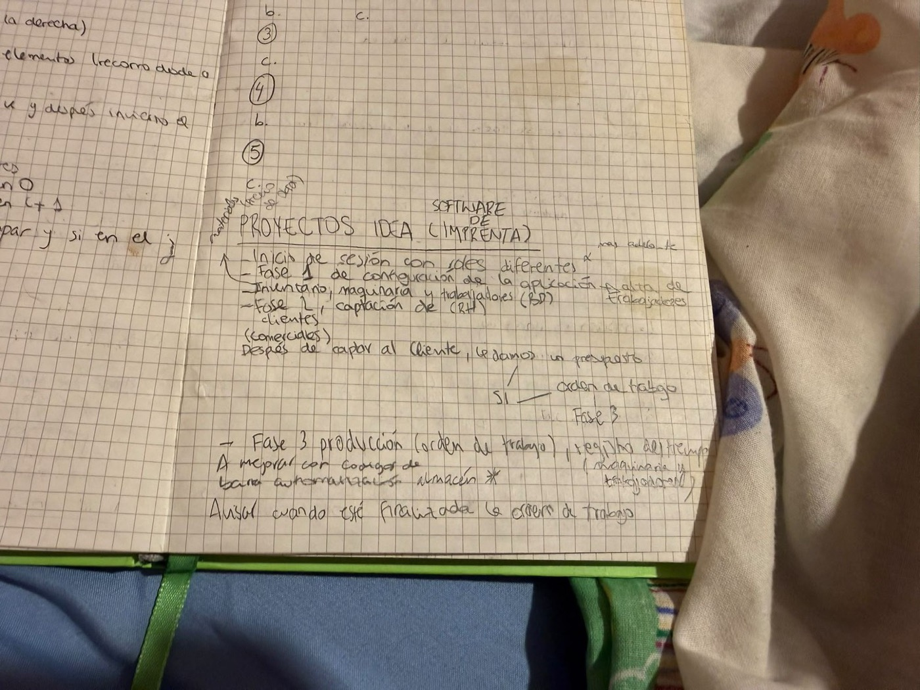
Figura 45. Cuaderno de trabajo: primer planteamiento de la idea: fases del negocio de una imprenta
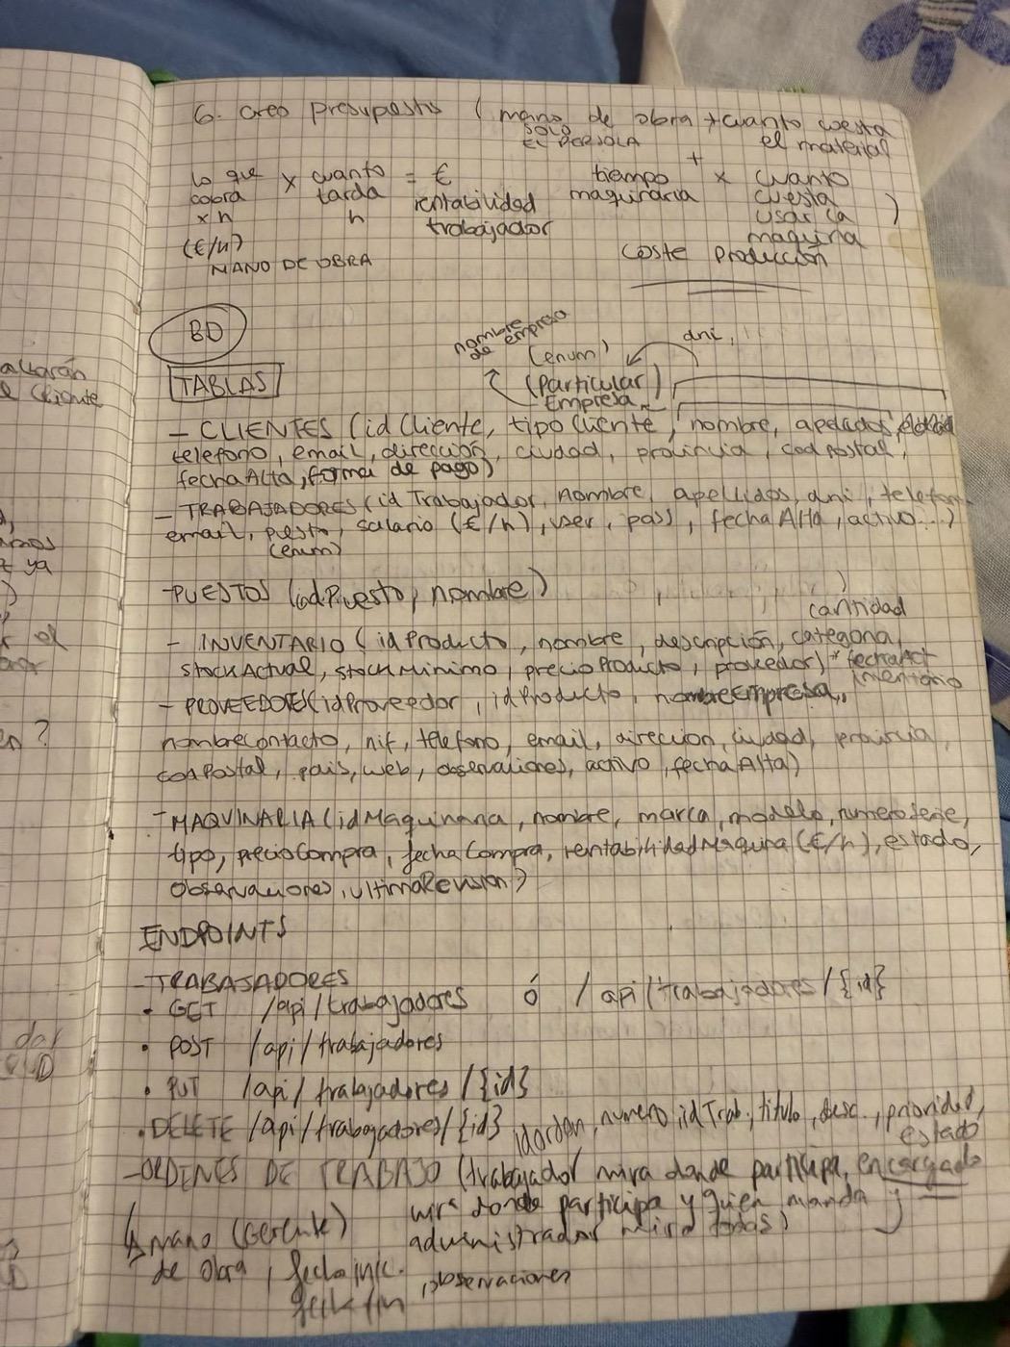
Figura 46. Cuaderno de trabajo: fórmula del presupuesto, primeras tablas y endpoints
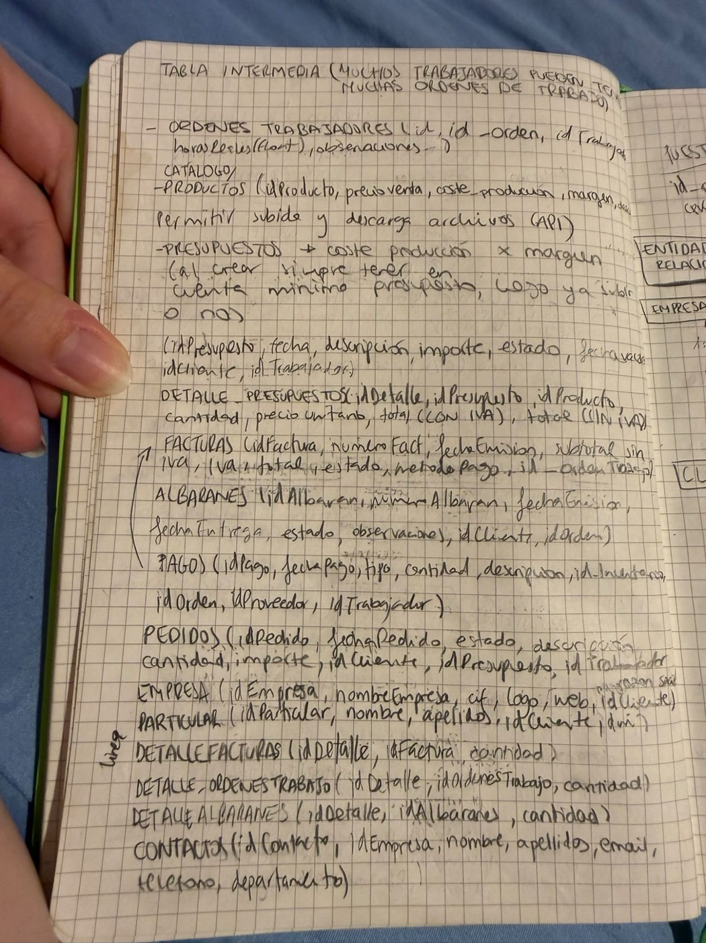
Figura 47. Cuaderno de trabajo: tablas intermedias, productos, presupuestos, facturas, albaranes y pagos
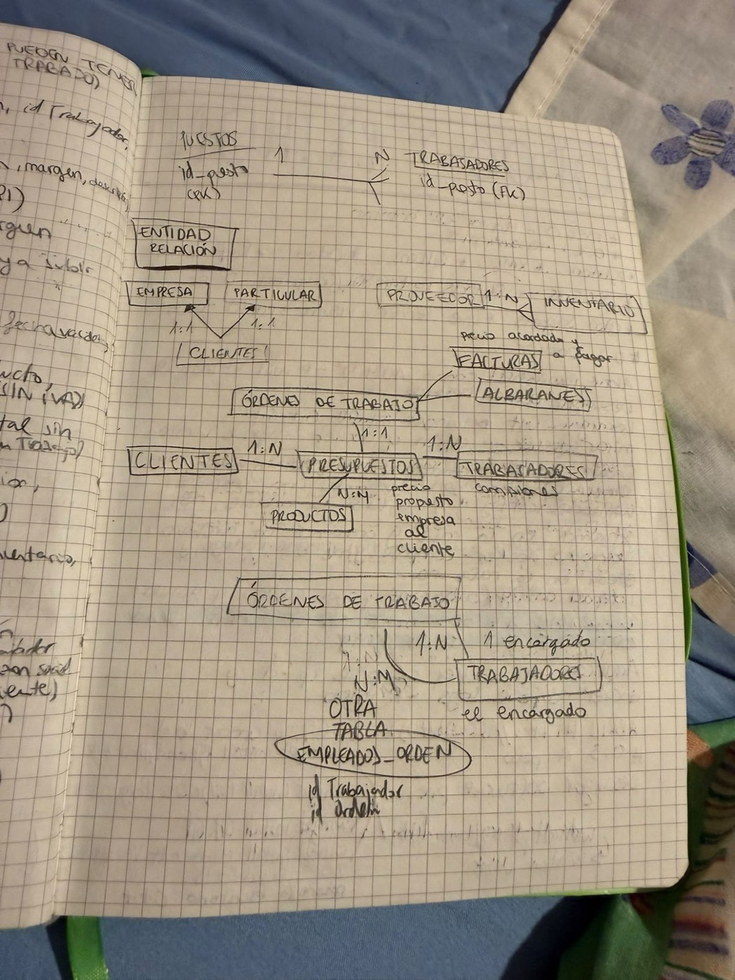
Figura 48. Cuaderno de trabajo: boceto del modelo entidad-relación
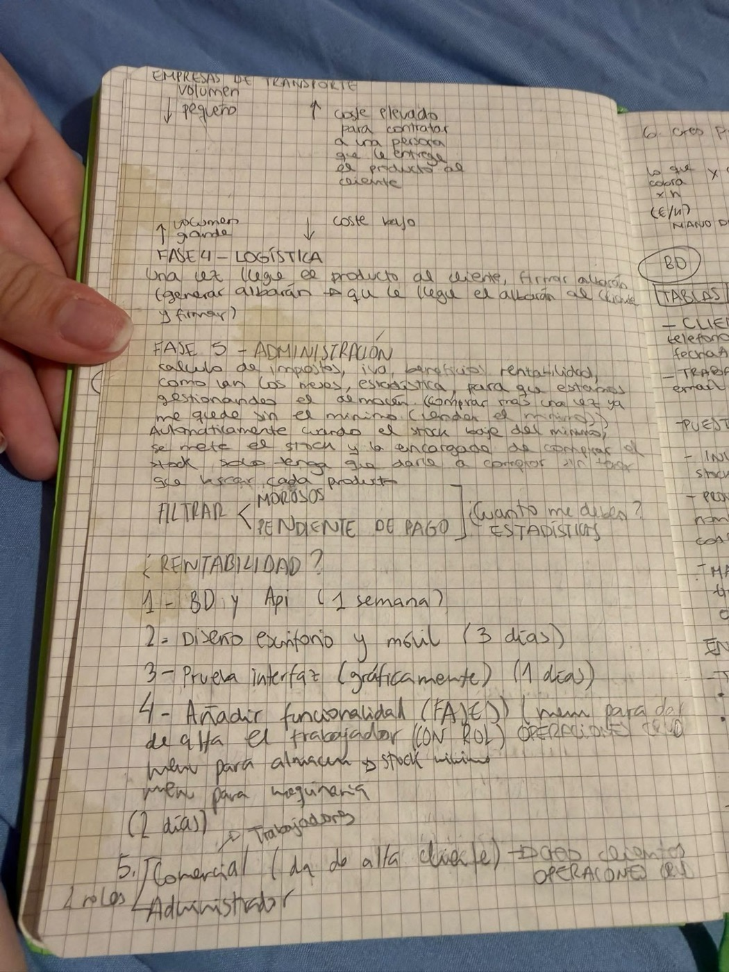
Figura 49. Cuaderno de trabajo: logística, administración, control de morosos y primera planificación

Anexo II. Glosario
Tabla 40. Glosario de términos
Término | Definición
Albarán | Documento que acredita la entrega de una mercancía y que firma quien la recibe.
API REST | Interfaz que permite a las aplicaciones comunicarse con el servidor mediante peticiones HTTP y datos en JSON.
BCrypt | Algoritmo para cifrar contraseñas de forma que no se puedan recuperar a partir del valor guardado.
Cabida | Número de copias de un trabajo que caben en una hoja de impresión.
CMYK | Cian, magenta, amarillo y negro: los cuatro colores de tinta de la impresión a todo color.
CRM | Software de gestión de la relación con los clientes.
CTP | Computer to Plate: sistema que graba las planchas de impresión offset directamente desde el ordenador.
DAFO | Análisis de Debilidades, Amenazas, Fortalezas y Oportunidades.
DTO | Data Transfer Object: objeto que contiene solo los datos que se envían o reciben a través de la API.
Encuadernación | Unión de las hojas de un trabajo: grapado, rústica fresada o cosida, wire-o…
Endpoint | Dirección concreta de la API que realiza una operación (por ejemplo, POST /auth/login).
ERP | Enterprise Resource Planning: software que integra la gestión de los distintos departamentos de una empresa.
Escandallo | Desglose de todos los costes que forman el precio de un producto.
FXML | Formato XML en el que se describen las pantallas de una aplicación JavaFX.
Gramaje | Peso del papel expresado en gramos por metro cuadrado.
Guillotina | Máquina que corta las hojas impresas al tamaño final.
Hoja de ruta | Documento con las instrucciones de producción que acompaña al trabajo por el taller.
Imposición | Colocación de varias copias o páginas en una hoja de impresión para aprovechar el papel.
JPA | Java Persistence API: estándar de Java para guardar objetos en una base de datos relacional.
JSON | Formato de texto para intercambiar datos entre aplicaciones.
JWT | JSON Web Token: credencial firmada que identifica al usuario en cada petición sin enviar la contraseña.
Merma | Material que se desperdicia durante la preparación y la producción.
MIS | Management Information System: software de gestión específico para imprentas.
Moroso | Cliente que no ha pagado una factura después de su fecha de vencimiento.
MVC / MVVM | Patrones que separan la vista, la lógica de presentación y los datos de una aplicación.
Offset | Sistema de impresión con planchas, muy económico en tiradas largas.
Orden de trabajo (OT) | Documento interno que pone en marcha la producción de un trabajo.
Pliego | Hoja grande de papel sobre la que se imprime.
Rentabilidad real | Diferencia entre el precio de venta y el coste real registrado de un trabajo.
Rol | Perfil de usuario que determina a qué funciones de la aplicación puede acceder.
Sangrado | Margen de imagen que sobresale de la línea de corte para evitar bordes blancos.
Spring Boot | Framework de Java para crear aplicaciones de servidor y APIs.
Stock mínimo | Cantidad por debajo de la cual hay que reponer un material.
Swagger / OpenAPI | Estándar y herramienta para documentar y probar APIs REST.
Tirada | Número de ejemplares que se imprimen.
Transacción | Conjunto de operaciones sobre la base de datos que se realizan todas o ninguna.
VERI*FACTU | Sistema de la Agencia Tributaria para que el software de facturación garantice la integridad de las facturas.

Anexo III. Manual de instalación
Este manual explica cómo instalar Sprinta en el equipo de una imprenta. Está pensado para una persona con conocimientos básicos de informática.

1. Instalar la base de datos
- Descargar MySQL Community Server 8 desde la web oficial de MySQL e instalarlo con las opciones por defecto.
- Durante la instalación, elegir una contraseña segura para el usuario administrador (root) y guardarla.
- Abrir la consola de MySQL y crear la base de datos y un usuario para Sprinta con los permisos necesarios.
CREATE DATABASE sprinta CHARACTER SET utf8mb4;
CREATE USER 'sprinta'@'localhost' IDENTIFIED BY 'una-contraseña-segura';
GRANT ALL PRIVILEGES ON sprinta.* TO 'sprinta'@'localhost';
Figura 50. Creación de la base de datos y del usuario de Sprinta

2. Instalar y arrancar el servidor
- Instalar Java 21 (por ejemplo, la distribución gratuita Eclipse Temurin).
- Copiar el archivo sprinta.jar en una carpeta, por ejemplo C:\Sprinta en Windows.
- Crear en esa carpeta un archivo local.properties con la contraseña de la base de datos y la clave secreta de los tokens.
- Abrir una terminal en esa carpeta y ejecutar: java -jar sprinta.jar
- Esperar al mensaje «Started» y comprobar en el navegador que http://localhost:8080 responde.
- La primera vez se crea un administrador inicial; iniciar sesión con él y cambiar su contraseña.

3. Instalar la aplicación de escritorio
- Ejecutar el instalador de Sprinta (.msi en Windows o .dmg en macOS) y seguir los pasos.
- Abrir Sprinta e indicar la dirección del servidor (por ejemplo, http://192.168.1.20:8080).
- Iniciar sesión con el correo y la contraseña facilitados por el administrador.

4. Instalar la aplicación móvil
- Copiar el archivo sprinta.apk al teléfono Android.
- Permitir la instalación de aplicaciones de origen desconocido para el gestor de archivos, si el teléfono lo pide.
- Abrir Sprinta, pulsar en la dirección del servidor de la pantalla de inicio y escribir la IP del equipo servidor.
- Comprobar que el teléfono está conectado a la misma red Wi-Fi que el servidor.

5. Solución de problemas frecuentes
Tabla 41. Problemas frecuentes en la instalación
Problema | Solución
El servidor no arranca y menciona la base de datos | Comprobar que MySQL está en marcha y que el usuario y la contraseña son correctos.
La aplicación no conecta con el servidor | Comprobar la dirección IP, que ambos equipos están en la misma red y que el cortafuegos permite el puerto 8080.
«Email o contraseña incorrectos» | Revisar las credenciales; tras cinco errores hay que esperar 15 minutos.
El móvil no conecta pero el ordenador sí | Usar la IP del servidor, no «localhost», y comprobar que la Wi-Fi permite la comunicación entre dispositivos.

Anexo IV. Manual del entorno de desarrollo
Este anexo explica cómo preparar un ordenador para seguir desarrollando Sprinta a partir del código del repositorio. Está dirigido a una persona desarrolladora.

Herramientas necesarias
Tabla 42. Herramientas del entorno de desarrollo
Herramienta | Versión | Para qué se usa
JDK (OpenJDK / Temurin) | 21 | Compilar y ejecutar el servidor y la aplicación de escritorio
Maven | Incluido en el proyecto (mvnw) | Descargar dependencias y compilar
MySQL Community Server | 8.x | Base de datos de desarrollo
Visual Studio Code o IntelliJ IDEA | Última | Editar el código del servidor y del escritorio
Scene Builder | Última | Diseñar las pantallas FXML
Android Studio | Última | Aplicación móvil
Git | Última | Control de versiones

Puesta en marcha del servidor en local
- Clonar el repositorio con git clone y abrir la carpeta backend/ERP-Imprenta.
- Crear el archivo local.properties (no se sube a Git) con la contraseña de MySQL y la clave de los tokens.
- Arrancar MySQL. La base de datos se crea sola la primera vez gracias a la opción createDatabaseIfNotExist.
- Ejecutar ./mvnw spring-boot:run (en Windows, mvnw.cmd spring-boot:run).
- Abrir http://localhost:8080/swagger-ui.html para ver y probar la API.
- Ejecutar ./mvnw test para lanzar las pruebas automáticas.
# local.properties (ejemplo, con valores inventados)
spring.datasource.password=contraseña-de-mysql
app.jwt.secreto=cadena-aleatoria-de-al-menos-32-caracteres
Figura 51. Ejemplo del archivo de configuración local

Aplicación de escritorio
- Abrir la carpeta escritorio en el editor.
- Comprobar que el servidor está arrancado.
- Ejecutar ./mvnw javafx:run para lanzar la aplicación.
- Para generar el instalador, ejecutar la tarea de empaquetado con jpackage.

Aplicación móvil
- Abrir la carpeta movil con Android Studio y esperar a que sincronice Gradle.
- En el emulador, la dirección del servidor es http://10.0.2.2:8080/ (10.0.2.2 es el ordenador desde el emulador).
- En un teléfono real, usar la IP del ordenador en la misma red Wi-Fi, por ejemplo http://192.168.1.20:8080/.
- Durante el desarrollo se permite HTTP solo para esas direcciones mediante la configuración de seguridad de red de Android.
- Pulsar Run para instalar y ejecutar la aplicación.

Flujo de trabajo con Git
- Crear una rama para cada funcionalidad: git checkout -b feature/nombre.
- Hacer commits pequeños con mensajes descriptivos.
- Comprobar que el proyecto compila y que las pruebas pasan.
- Unir la rama a main cuando la funcionalidad esté terminada y probada.
- Subir los cambios a GitHub con git push.

Anexo V. Manual de usuario
PENDIENTE: Al terminar las aplicaciones se añadirá una captura en cada procedimiento. Mientras tanto, las pantallas pueden consultarse en las maquetas del apartado «Diagrama de interfaces».
Este manual explica cómo realizar las tareas habituales en Sprinta. Está organizado por roles: cada trabajador puede ir directamente a la sección que le corresponde.

1. Primeros pasos
Iniciar sesión.
- Abrir la aplicación de Sprinta (escritorio o móvil).
- Escribir el correo electrónico y la contraseña.
- Pulsar «Iniciar sesión». Se abrirá la pantalla principal de su rol.
- La primera vez, cambiar la contraseña temporal desde «Perfil».
Si se introduce mal la contraseña cinco veces seguidas, el acceso se bloquea durante quince minutos por seguridad.
Moverse por la aplicación.
En el escritorio, el menú lateral izquierdo da acceso a todas las secciones; las del bloque «Administración» solo aparecen para los roles que las necesitan. En el móvil, la barra inferior permite cambiar entre «Trabajos», «Almacén» y «Perfil». Para salir, pulsar «Cerrar sesión».

2. Administrador: dar de alta un trabajador
- Abrir «Empleados» y pulsar «Nuevo trabajador».
- Rellenar el nombre, los apellidos, el correo y el DNI.
- Elegir el rol y escribir el coste por hora.
- Escribir una contraseña temporal de al menos 8 caracteres.
- Pulsar «Guardar» y comunicar al trabajador su correo y su contraseña temporal.
Para impedir el acceso de un trabajador que deja la empresa, desmarcar «Activo» en lugar de eliminarlo: así se conservan sus registros.

3. Administrador: emitir una factura y registrar el cobro
- Abrir «Facturas» y pulsar «Nueva factura».
- Seleccionar la orden de trabajo completada que se quiere facturar.
- Revisar los conceptos y el total, y pulsar «Emitir». La factura recibe su número automáticamente.
- Pulsar «PDF» para descargarla y enviarla al cliente.
- Cuando el cliente pague, abrir la factura, pulsar «Registrar cobro» e indicar el importe y el método.
El filtro «Vencidas (morosos)» muestra las facturas que han superado su vencimiento sin cobrarse.

4. Comercial: dar de alta un cliente
- Abrir «Clientes» y pulsar «Nuevo cliente».
- Elegir «Soy empresa» o «Soy particular».
- Rellenar los datos obligatorios, marcados con un asterisco.
- Elegir la forma de pago.
- Si es una empresa, pulsar «Añadir contacto» para cada persona de contacto.
- Pulsar «Guardar cliente».

5. Comercial: crear un presupuesto
- Abrir «Presupuestos» y pulsar «Nuevo presupuesto» (o pulsar el botón de presupuesto en la ficha del cliente).
- Seleccionar el cliente y la fecha de validez.
- Pulsar «Añadir línea», elegir el producto y escribir la cantidad.
- Pulsar «Calcular»: Sprinta muestra el precio y su desglose (material, máquina, mano de obra y margen).
- Repetir para cada producto y pulsar «Guardar». El presupuesto queda en estado BORRADOR.
Si el precio calculado es menor que el importe mínimo del producto, Sprinta aplica el importe mínimo y lo indica en el desglose.

6. Comercial: enviar, aceptar o rechazar un presupuesto
- Abrir el presupuesto desde la lista.
- Pulsar «PDF» para descargarlo y enviárselo al cliente.
- Pulsar «Enviar» para registrar que se ha enviado.
- Cuando el cliente responda, pulsar «Aceptar» o «Rechazar» y confirmar.
- Al aceptarlo, Sprinta crea automáticamente la orden de trabajo e indica su número.
Un presupuesto aceptado o rechazado ya no se puede modificar. Si el cliente pide cambios, hay que crear un presupuesto nuevo.

7. Encargado de taller: organizar una orden de trabajo
- Abrir «Órdenes de trabajo» y seleccionar una orden pendiente.
- Indicar la prioridad y la fecha de entrega.
- Seleccionar los operarios que trabajarán en ella y pulsar «Guardar».
- Pulsar «Imprimir hoja de ruta» para acompañar el trabajo por el taller.
- Seguir el avance en el panel de seguimiento: tiempo registrado y material consumido.

8. Encargado de taller: revisar un pedido de material
- Cuando un material baja de su mínimo, aparece un aviso en «Inventario».
- Pulsar «Revisar pedido».
- Comprobar los materiales y las cantidades propuestas y modificarlas si es necesario.
- Pulsar «Confirmar» para dar el pedido por enviado al proveedor.

9. Operario (móvil): realizar una tarea
- En «Trabajos», localizar la tarea en «Mis tareas».
- Pulsar «Iniciar» y elegir la máquina que se va a utilizar.
- Trabajar normalmente: el cronómetro cuenta el tiempo. Si hay que parar, pulsar «Pausar».
- Al terminar, pulsar «Finalizar tarea».
Si es la última tarea de la orden, Sprinta avisa automáticamente al comercial y al encargado.

10. Operario (móvil): registrar el material gastado
- Desde la tarea, pulsar «Material» (o «MAT.» en la lista de tareas).
- Buscar y seleccionar el material.
- Escribir la cantidad usada y pulsar «Registrar consumo».
- Comprobar el stock restante que muestra la pantalla.

11. Transportista (móvil): entregar un pedido
- En la lista de entregas del día, seleccionar el albarán.
- Revisar con el cliente lo que se entrega.
- Pedir al cliente que firme en el recuadro de la pantalla.
- Escribir el nombre de quien recibe y pulsar «Confirmar».
Si la firma no ha salido bien, pulsar «Borrar firma» y repetirla antes de confirmar.

Anexo VI. Objetivos a corto, medio y largo plazo
Tabla 43. Objetivos a corto, medio y largo plazo
Plazo | Objetivos
Corto (antes de la presentación) | Completar el servidor con seguridad JWT y lógica de negocio; terminar la aplicación de escritorio y la aplicación móvil; realizar las pruebas y la evaluación de usabilidad.
Medio (primer año) | Probar Sprinta en una imprenta real; publicar el servidor en la nube con HTTPS; adaptar la facturación a VERI*FACTU; añadir el envío de presupuestos por correo electrónico.
Largo (dos a tres años) | Cálculo técnico avanzado (pliegos, planchas e imposición); factura electrónica entre empresas; portal web para que los clientes consulten sus pedidos; integración con las máquinas mediante el estándar JDF.

Anexo VII. Plan de acción
Tabla 44. Plan de acción
Acción | Responsable | Fecha prevista | Indicador de éxito
Terminar la versión 1.0 | Autora | Diciembre de 2026 | Todos los requisitos de prioridad alta cumplidos
Prueba piloto en una imprenta | Autora e imprenta colaboradora | Primer trimestre de 2027 | Uso diario durante un mes
Publicación en la nube | Autora | Primer trimestre de 2027 | Acceso seguro desde fuera de la empresa
Adaptación a VERI*FACTU | Autora | Antes de julio de 2027 | Cumplimiento de la normativa
Captación de clientes | Autora | 2027 | Cinco imprentas clientes el primer año

Anexo VIII. Script de creación de la base de datos
El siguiente script crea en MySQL todas las tablas del modelo de datos descrito en el apartado «Diagrama relacional», en un orden que respeta las claves ajenas. En el desarrollo, Hibernate genera estas tablas a partir de las entidades; este script sirve como referencia y para instalar la base de datos en producción.
CREATE DATABASE IF NOT EXISTS sprinta CHARACTER SET utf8mb4 COLLATE utf8mb4_spanish_ci;
USE sprinta;
-- Trabajadores de la imprenta, que son también los usuarios de la aplicación.
CREATE TABLE trabajador (
id INT AUTO_INCREMENT PRIMARY KEY,
nombre VARCHAR(60) NOT NULL,
apellidos VARCHAR(100),
dni VARCHAR(9),
email VARCHAR(120) NOT NULL,
password VARCHAR(100) NOT NULL,
rol ENUM('ADMIN', 'COMERCIAL', 'ENCARGADO_TALLER', 'OPERARIO', 'TRANSPORTISTA') NOT NULL,
coste_hora DECIMAL(10,2),
telefono VARCHAR(15),
fecha_alta DATE,
activo BOOLEAN DEFAULT TRUE,
UNIQUE (dni),
UNIQUE (email)
);
-- Datos comunes de todos los clientes, sean empresas o particulares.
CREATE TABLE cliente (
id INT AUTO_INCREMENT PRIMARY KEY,
tipo ENUM('EMPRESA', 'PARTICULAR') NOT NULL,
email VARCHAR(120) NOT NULL,
telefono VARCHAR(15),
direccion VARCHAR(150),
ciudad VARCHAR(60),
provincia VARCHAR(60),
codigo_postal VARCHAR(5),
forma_pago ENUM('TRANSFERENCIA', 'RECIBO_SEPA', 'CONTADO', 'DIAS_30', 'DIAS_60', 'DIAS_90'),
fecha_alta DATE
);
-- Datos específicos de los clientes que son empresas (relación 1:1 con cliente).
CREATE TABLE empresa (
id INT AUTO_INCREMENT PRIMARY KEY,
id_cliente INT NOT NULL,
cif VARCHAR(9),
razon_social VARCHAR(120),
nombre_comercial VARCHAR(120),
web VARCHAR(120),
UNIQUE (id_cliente),
FOREIGN KEY (id_cliente) REFERENCES cliente(id),
UNIQUE (cif)
);
-- Datos específicos de los clientes particulares (relación 1:1 con cliente).
CREATE TABLE particular (
id INT AUTO_INCREMENT PRIMARY KEY,
id_cliente INT NOT NULL,
dni VARCHAR(9),
nombre VARCHAR(60) NOT NULL,
apellidos VARCHAR(100),
UNIQUE (id_cliente),
FOREIGN KEY (id_cliente) REFERENCES cliente(id),
UNIQUE (dni)
);
-- Personas de contacto de un cliente empresa.
CREATE TABLE contacto_empresa (
id INT AUTO_INCREMENT PRIMARY KEY,
id_empresa INT NOT NULL,
nombre VARCHAR(100) NOT NULL,
departamento VARCHAR(60),
email VARCHAR(120) NOT NULL,
telefono VARCHAR(15),
FOREIGN KEY (id_empresa) REFERENCES empresa(id)
);
-- Empresas que suministran materiales a la imprenta.
CREATE TABLE proveedor (
id INT AUTO_INCREMENT PRIMARY KEY,
nif VARCHAR(9),
nombre VARCHAR(120) NOT NULL,
nombre_contacto VARCHAR(100),
telefono VARCHAR(15),
email VARCHAR(120) NOT NULL,
direccion VARCHAR(150),
activo BOOLEAN DEFAULT TRUE,
UNIQUE (nif)
);
-- Materias primas del almacén (papel, tintas, planchas, vinilos…).
CREATE TABLE material (
id INT AUTO_INCREMENT PRIMARY KEY,
codigo VARCHAR(20),
nombre VARCHAR(120) NOT NULL,
tipo ENUM('PAPEL', 'TINTA', 'PLANCHA', 'VINILO', 'LONA', 'RIGIDO', 'ACABADO', 'OTRO') NOT NULL,
unidad_medida VARCHAR(20),
stock_actual DECIMAL(10,2),
stock_minimo DECIMAL(10,2),
precio_coste DECIMAL(10,4),
id_proveedor INT NOT NULL,
UNIQUE (codigo),
FOREIGN KEY (id_proveedor) REFERENCES proveedor(id)
);
-- Maquinaria del taller.
CREATE TABLE maquina (
id INT AUTO_INCREMENT PRIMARY KEY,
nombre VARCHAR(100) NOT NULL,
tipo ENUM('OFFSET', 'DIGITAL', 'GRAN_FORMATO', 'GUILLOTINA', 'PLEGADORA', 'LAMINADORA', 'ENCUADERNADORA', 'OTRA') NOT NULL,
coste_hora DECIMAL(10,2),
estado ENUM('OPERATIVA', 'EN_MANTENIMIENTO', 'FUERA_DE_SERVICIO') NOT NULL,
ultima_revision DATE,
observaciones TEXT
);
-- Productos que ofrece la imprenta (catálogo).
CREATE TABLE producto (
id INT AUTO_INCREMENT PRIMARY KEY,
nombre VARCHAR(120) NOT NULL,
descripcion TEXT,
categoria VARCHAR(60),
margen DECIMAL(5,2),
importe_minimo DECIMAL(10,2),
estado ENUM('ACTIVO', 'DESCATALOGADO') NOT NULL
);
-- Material que necesita cada unidad de un producto (su «receta»).
CREATE TABLE producto_material (
id INT AUTO_INCREMENT PRIMARY KEY,
id_producto INT NOT NULL,
id_material INT NOT NULL,
cantidad_por_unidad DECIMAL(10,5),
cantidad_fija DECIMAL(10,2),
merma DECIMAL(5,2),
FOREIGN KEY (id_producto) REFERENCES producto(id),
FOREIGN KEY (id_material) REFERENCES material(id)
);
-- Pasos de fabricación de un producto y máquina que usa cada uno.
CREATE TABLE producto_proceso (
id INT AUTO_INCREMENT PRIMARY KEY,
id_producto INT NOT NULL,
id_maquina INT NOT NULL,
orden INT,
horas_preparacion DECIMAL(5,2),
unidades_hora INT,
FOREIGN KEY (id_producto) REFERENCES producto(id),
FOREIGN KEY (id_maquina) REFERENCES maquina(id)
);
-- Cabecera de los presupuestos.
CREATE TABLE presupuesto (
id INT AUTO_INCREMENT PRIMARY KEY,
numero VARCHAR(12) NOT NULL,
id_cliente INT NOT NULL,
id_comercial INT NOT NULL,
fecha_emision DATE NOT NULL,
fecha_validez DATE,
fecha_envio DATE,
estado ENUM('BORRADOR', 'ENVIADO', 'ACEPTADO', 'RECHAZADO') NOT NULL,
base_imponible DECIMAL(10,2),
porcentaje_iva DECIMAL(5,2),
total DECIMAL(10,2),
notas TEXT,
UNIQUE (numero),
FOREIGN KEY (id_cliente) REFERENCES cliente(id),
FOREIGN KEY (id_comercial) REFERENCES trabajador(id)
);
-- Líneas de un presupuesto con el desglose del cálculo.
CREATE TABLE linea_presupuesto (
id INT AUTO_INCREMENT PRIMARY KEY,
id_presupuesto INT NOT NULL,
id_producto INT NOT NULL,
cantidad INT NOT NULL,
coste_material DECIMAL(10,2),
coste_maquina DECIMAL(10,2),
coste_mano_obra DECIMAL(10,2),
horas_estimadas DECIMAL(6,2),
margen DECIMAL(5,2),
subtotal DECIMAL(10,2),
FOREIGN KEY (id_presupuesto) REFERENCES presupuesto(id),
FOREIGN KEY (id_producto) REFERENCES producto(id)
);
-- Trabajo que se produce en el taller a partir de un presupuesto aceptado.
CREATE TABLE orden_trabajo (
id INT AUTO_INCREMENT PRIMARY KEY,
numero VARCHAR(12) NOT NULL,
id_presupuesto INT NOT NULL,
id_encargado INT NOT NULL,
prioridad ENUM('BAJA', 'MEDIA', 'ALTA'),
estado ENUM('PENDIENTE', 'EN_PROCESO', 'PAUSADA', 'COMPLETADA', 'CANCELADA') NOT NULL,
fecha_creacion DATETIME,
fecha_entrega DATE,
fecha_fin DATETIME,
observaciones TEXT,
UNIQUE (numero),
UNIQUE (id_presupuesto),
FOREIGN KEY (id_presupuesto) REFERENCES presupuesto(id),
FOREIGN KEY (id_encargado) REFERENCES trabajador(id)
);
-- Tabla intermedia de la relación N:M entre órdenes de trabajo y operarios asignados.
CREATE TABLE orden_trabajador (
id INT AUTO_INCREMENT PRIMARY KEY,
id_orden_trabajo INT NOT NULL,
id_trabajador INT NOT NULL,
FOREIGN KEY (id_orden_trabajo) REFERENCES orden_trabajo(id),
FOREIGN KEY (id_trabajador) REFERENCES trabajador(id)
);
-- Tiempo dedicado por un operario a una orden con una máquina.
CREATE TABLE registro_tiempo (
id INT AUTO_INCREMENT PRIMARY KEY,
id_orden_trabajo INT NOT NULL,
id_trabajador INT NOT NULL,
id_maquina INT NOT NULL,
inicio DATETIME,
fin DATETIME,
minutos INT,
observaciones VARCHAR(255),
FOREIGN KEY (id_orden_trabajo) REFERENCES orden_trabajo(id),
FOREIGN KEY (id_trabajador) REFERENCES trabajador(id),
FOREIGN KEY (id_maquina) REFERENCES maquina(id)
);
-- Material gastado en una orden de trabajo.
CREATE TABLE consumo_material (
id INT AUTO_INCREMENT PRIMARY KEY,
id_orden_trabajo INT NOT NULL,
id_material INT NOT NULL,
id_trabajador INT NOT NULL,
cantidad DECIMAL(10,2) NOT NULL,
fecha DATETIME,
FOREIGN KEY (id_orden_trabajo) REFERENCES orden_trabajo(id),
FOREIGN KEY (id_material) REFERENCES material(id),
FOREIGN KEY (id_trabajador) REFERENCES trabajador(id)
);
-- Documento de entrega de un trabajo.
CREATE TABLE albaran (
id INT AUTO_INCREMENT PRIMARY KEY,
numero VARCHAR(12) NOT NULL,
id_orden_trabajo INT NOT NULL,
id_transportista INT NOT NULL,
estado ENUM('PENDIENTE', 'ENTREGADO', 'CANCELADO') NOT NULL,
fecha_emision DATE NOT NULL,
fecha_entrega DATETIME,
firma VARCHAR(255),
nombre_receptor VARCHAR(100),
UNIQUE (numero),
FOREIGN KEY (id_orden_trabajo) REFERENCES orden_trabajo(id),
FOREIGN KEY (id_transportista) REFERENCES trabajador(id)
);
-- Contenido entregado en un albarán.
CREATE TABLE linea_albaran (
id INT AUTO_INCREMENT PRIMARY KEY,
id_albaran INT NOT NULL,
descripcion VARCHAR(150),
cantidad INT NOT NULL,
FOREIGN KEY (id_albaran) REFERENCES albaran(id)
);
-- Facturas emitidas a los clientes.
CREATE TABLE factura (
id INT AUTO_INCREMENT PRIMARY KEY,
serie VARCHAR(4),
numero INT NOT NULL,
id_cliente INT NOT NULL,
id_orden_trabajo INT NOT NULL,
fecha_emision DATE NOT NULL,
fecha_vencimiento DATE,
base_imponible DECIMAL(10,2),
porcentaje_iva DECIMAL(5,2),
cuota_iva DECIMAL(10,2),
total DECIMAL(10,2),
estado ENUM('PENDIENTE', 'PAGADA', 'VENCIDA', 'ANULADA') NOT NULL,
FOREIGN KEY (id_cliente) REFERENCES cliente(id),
FOREIGN KEY (id_orden_trabajo) REFERENCES orden_trabajo(id)
);
-- Conceptos de una factura.
CREATE TABLE linea_factura (
id INT AUTO_INCREMENT PRIMARY KEY,
id_factura INT NOT NULL,
descripcion VARCHAR(150),
cantidad INT NOT NULL,
precio_unitario DECIMAL(10,4),
subtotal DECIMAL(10,2),
FOREIGN KEY (id_factura) REFERENCES factura(id)
);
-- Pagos recibidos de los clientes.
CREATE TABLE cobro (
id INT AUTO_INCREMENT PRIMARY KEY,
id_factura INT NOT NULL,
fecha DATE,
importe DECIMAL(10,2) NOT NULL,
metodo ENUM('EFECTIVO', 'TARJETA', 'TRANSFERENCIA', 'DOMICILIACION'),
FOREIGN KEY (id_factura) REFERENCES factura(id)
);
-- Pedidos de material a proveedores.
CREATE TABLE pedido_compra (
id INT AUTO_INCREMENT PRIMARY KEY,
numero VARCHAR(12) NOT NULL,
id_proveedor INT NOT NULL,
estado ENUM('BORRADOR', 'ENVIADO', 'RECIBIDO', 'CANCELADO') NOT NULL,
fecha DATE,
automatico BOOLEAN DEFAULT TRUE,
total DECIMAL(10,2),
UNIQUE (numero),
FOREIGN KEY (id_proveedor) REFERENCES proveedor(id)
);
-- Materiales de un pedido de compra.
CREATE TABLE linea_pedido_compra (
id INT AUTO_INCREMENT PRIMARY KEY,
id_pedido INT NOT NULL,
id_material INT NOT NULL,
cantidad DECIMAL(10,2) NOT NULL,
precio_unitario DECIMAL(10,4),
FOREIGN KEY (id_pedido) REFERENCES pedido_compra(id),
FOREIGN KEY (id_material) REFERENCES material(id)
);
-- Notificaciones internas (orden finalizada, stock bajo mínimo…).
CREATE TABLE aviso (
id INT AUTO_INCREMENT PRIMARY KEY,
id_destinatario INT NOT NULL,
tipo ENUM('OT_FINALIZADA', 'STOCK_MINIMO', 'FACTURA_VENCIDA') NOT NULL,
mensaje VARCHAR(255),
fecha DATETIME,
leido BOOLEAN DEFAULT TRUE,
FOREIGN KEY (id_destinatario) REFERENCES trabajador(id)
);
-- Archivos subidos (logotipos, diseños) asociados a un cliente o una orden.
CREATE TABLE archivo (
id INT AUTO_INCREMENT PRIMARY KEY,
nombre VARCHAR(150) NOT NULL,
ruta VARCHAR(255),
tipo_mime VARCHAR(80),
id_cliente INT,
id_orden_trabajo INT,
fecha_subida DATETIME,
FOREIGN KEY (id_cliente) REFERENCES cliente(id),
FOREIGN KEY (id_orden_trabajo) REFERENCES orden_trabajo(id)
);
-- Parámetros generales de la imprenta (una sola fila).
CREATE TABLE configuracion (
id INT AUTO_INCREMENT PRIMARY KEY,
porcentaje_iva DECIMAL(5,2),
margen_defecto DECIMAL(5,2),
porcentaje_comision DECIMAL(5,2),
coste_hora_mano_obra DECIMAL(10,2)
);
Figura 52. Script SQL de creación de la base de datos de Sprinta

Anexo IX. Ejemplos de peticiones y respuestas de la API
A continuación se muestran ejemplos reales del formato de los datos que intercambian las aplicaciones y el servidor. Los importes coinciden con el ejemplo de cálculo del apartado de diseño.

Inicio de sesión
POST /auth/login
Petición:
{
"email": "carlos@sprinta.es",
"password": "********"
}
Respuesta:
200 OK
{
"token": "eyJhbGciOiJIUzI1NiJ9.eyJzdWIiOiJjYXJsb3NAc3ByaW50YS5lcyJ9.xxxx",
"expiraEn": 28800,
"nombre": "Carlos Martín",
"rol": "COMERCIAL"
}

Alta de cliente empresa
POST /api/clientes
Petición:
{
"tipo": "EMPRESA",
"cif": "B44332211",
"razonSocial": "Gráficas Torres S.L.",
"nombreComercial": "Gráficas Torres",
"email": "compras@grtorres.es",
"telefono": "942111222",
"formaPago": "DIAS_60",
"contactos": [
{ "nombre": "Luis Torres", "departamento": "Compras",
"email": "luis@grtorres.es" }
]
}
Respuesta:
201 Created
{
"id": 5,
"nombre": "Gráficas Torres",
"identificador": "B44332211",
"contactoPrincipal": "compras@grtorres.es",
"formaPago": "DIAS_60"
}

Cálculo de una línea de presupuesto
POST /api/presupuestos/calcular
Petición:
{
"idProducto": 2,
"cantidad": 5000
}
Respuesta:
200 OK
{
"costeMaterial": 92.08,
"costeMaquina": 43.50,
"costeManoObra": 25.20,
"costeProduccion": 160.78,
"margen": 30.00,
"precio": 209.01,
"precioUnitario": 0.0418,
"horasEstimadas": 1.26,
"importeMinimoAplicado": false
}

Aceptación de un presupuesto
POST /api/presupuestos/34/aceptar
Petición:
(sin cuerpo)
Respuesta:
200 OK
{
"presupuesto": { "id": 34, "numero": "P-0034", "estado": "ACEPTADO" },
"ordenTrabajo": { "id": 18, "numero": "OT-018", "estado": "PENDIENTE" }
}

Registro de consumo de material
POST /api/consumos
Petición:
{
"idOrdenTrabajo": 18,
"idMaterial": 1,
"cantidad": 329
}
Respuesta:
201 Created
{
"material": "Papel estucado brillo 135 g 70x100",
"stockRestante": 151,
"bajoMinimo": true,
"aviso": "Se ha añadido el material al pedido en borrador PC-0007"
}

Error de validación
POST /api/trabajadores
Petición:
{
"email": "correo-sin-arroba",
"password": "123"
}
Respuesta:
400 Bad Request
{
"estado": 400,
"mensaje": "Datos no válidos",
"errores": {
"email": "El email no tiene un formato valido",
"password": "La contrasena debe tener al menos 8 caracteres"
},
"fecha": "2026-10-12T10:15:00"
}

Anexo X. Datos de demostración
Para las pruebas y la presentación, el servidor carga automáticamente un conjunto de datos de ejemplo cuando se arranca en modo de desarrollo. Todos los nombres y datos son inventados.
Tabla 45. Usuarios de demostración
Usuario | Correo | Rol | Coste/hora
Leila Fraile | admin@sprinta.es | Administrador | 30,00 €
Carlos Martín | carlos@sprinta.es | Comercial | 20,00 €
Elena Ruiz | elena@sprinta.es | Encargada de taller | 25,00 €
Marcos Gil | marcos@sprinta.es | Operario | 20,00 €
Juan Pérez | juan@sprinta.es | Transportista | 18,00 €

Tabla 46. Clientes de demostración
Cliente | Tipo | CIF / DNI | Forma de pago
Diseños Creativos SL | Empresa | B11223344 | 30 días
Restaurante El Buen Sabor | Empresa | A99887766 | Contado
Gráficas Torres | Empresa | B44332211 | 60 días
Asociación Vecinal Norte | Empresa | G55667788 | Transferencia
Marta López García | Particular | 12345678Z | Tarjeta

Tabla 47. Maquinaria de demostración
Máquina | Tipo | Coste/hora | Estado
Heidelberg Speedmaster | Offset | 45,00 € | Operativa
HP Indigo 12000 | Digital | 30,00 € | Operativa
Polar 137 | Guillotina | 12,00 € | Operativa
Roland VersaCAMM | Gran formato | 25,00 € | En mantenimiento
Laminadora Tauler B3 | Laminadora | 35,00 € | Operativa
Plegadora H | Plegadora | 18,00 € | Operativa

Tabla 48. Materiales de demostración
Código | Material | Stock | Mínimo | Coste
PAP-EST-001 | Papel estucado brillo 135 g 70×100 | 480 hojas | 500 | 0,12 €
PAP-EST-002 | Papel estucado mate 350 g 70×100 | 1.200 hojas | 300 | 0,31 €
TIN-CMYK-01 | Tinta CMYK ISO (kg) | 1 kg | 2 | 38,00 €
CTP-745 | Plancha CTP 745×605 | 1.500 uds. | 200 | 4,20 €
VIN-MON-137 | Vinilo monomérico 1,37 m (bobina) | 24 | 5 | 85,00 €

Anexo XI. Uso de herramientas de inteligencia artificial
Durante el desarrollo de este proyecto se han utilizado herramientas de inteligencia artificial como apoyo, con el conocimiento del tutor y siguiendo su indicación de no hacer un uso abusivo de ellas. En concreto, se han utilizado para:
- Resolver dudas técnicas sobre Spring Boot, Spring Security, JavaFX y Android.
- Generar una primera estructura de algunas partes del servidor (operaciones básicas de las entidades y configuración de seguridad), que después ha sido revisada, comprendida y adaptada por la autora.
- Localizar y explicar errores de compilación y de configuración.
- Organizar y redactar borradores de esta memoria a partir de las ideas, el planteamiento y las decisiones de la autora, que ha revisado y adaptado todo el contenido.
La idea del proyecto, el análisis del negocio, el planteamiento de las funcionalidades y el modelo inicial de datos son trabajo propio de la autora, como muestran los bocetos del Anexo I. Todo el código y el contenido de esta memoria han sido revisados por la autora, que es capaz de explicar su funcionamiento.
PENDIENTE: Revisar y adaptar este anexo para que describa exactamente cómo se ha utilizado la IA en el proyecto.

